**Reverse学习笔记**

1. **前言**

近期参与进一个项目中，要求具有一定的逆向能力，所以暂时先停止了pwn的学习，先学一下逆向相关的知识。

还是照常跟着ctf-wiki走，现在暂定先学windows相关的，主要是这个平台用的多，应用也不少。现在的学习经验可能在未来用得上。**对逆向过程有兴趣的建议直接阅读第5节。**

2022-10-24：情况有变，ctf-wiki上的东西，跳过了很多内容。这段时间实际上是跟着《加密与解密》学习，辅以bilibili上的新160个crackme进行做题。

1. **学习进度**

2022-8-18：初次接触reverse。

2022-10-24：实际上已经学习reverse有一段时间了，这段时间主要就是跟着《加密与解密》学习，辅以bilibili上的新160个crackme进行做题。并且已经可以尝试解简单的注册机，写出相应的注册算法。现在更新进度主要是因为题目难度有所提升，并且想要记录一下这次修复IAT的过程。

2022-2-1：crackme已经做了101题，后面继续做一定还会有收益，但总归有点倦怠。正好UP主又出了ollydbg的实战篇，是破解以前的真实共享软件，听起来有意思一点，所以之后重点是做实战。

1. **环境配置**

IDA，unicorn engine，PEview，LordPE，ImportREC_fix，ollydbg, X64Dbg， WinDbg

1. **CTF-WIKI**

**4.1 常见加密算法和编码识别**

**4.1.1 base64**

基于64个可打印字符来加密二进制数据。64个可打印字符分别是“ABCDEFGHIJKLMNOPQRSTUVWXYZabcdefghijklmnopqrstuvwxyz0123456789+/”（不包括“”）。

其编码规则是将输入字节流中每3个字符为一组提取出来，放到一个24位的缓冲区里。先来的字节占据高位。如果输入数据不足3字节，则比特用0补足。

随后每6个比特为一组，映射出一个可打印字符（因为2^6=64），则每3个字符可映射4个字符。

通常base64的识别特征为索引表，如果能找到ABCDEFGHIJKLMNOPQRSTUVWXYZabcdefghijklmnopqrstuvwxyz0123456789+/的索引表，再经过简单地分析就可得出是base64编码。

部分题目的索引表是会变的，变种base64就是通过修改索引表实现的。

一个编码的例子：

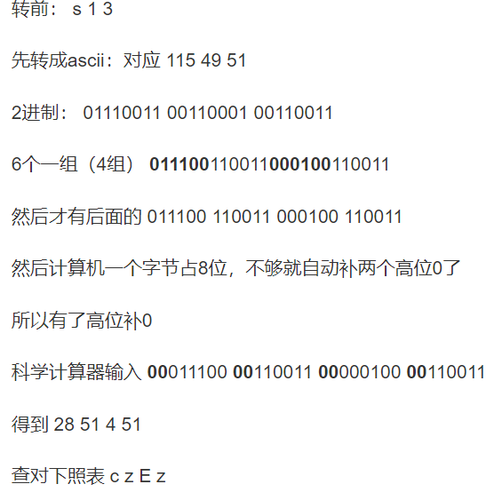

**4.1.2 TEA**

TEA——微型加密算法，一种易于描述与执行的算法。算法特征是有一个magic number=0x9e3779b9。

实现起来较为简单，可以看下面这个博客的介绍：https://www.cnblogs.com/iBinary/p/13844861.html

**4.1.3 RC4**

一种流加密算法，密钥长度可变，加解密使用同样密钥。

首先需要明确一点，即数据异或一次密钥后被加密，在异或一次就回来了。这是该算法加解密的核心。

该算法有两个部分组成，一个是算法初始化，主要作用是初始化混淆s盒。s盒中有256个数据，每个数据均不同。数据为0~255。当输入密钥流和密钥流长度一定时s盒的混淆是一定的。（当密钥流长度大于256时，只截取256以下的数据）

第二部分就是根据s盒加密数据。当s盒一定时，data的加密结果是一定的。由于程序中的加密方式均为data与s盒中数据异或。因此该算法的加密函数同样是解密函数。但由于数据加密过程中会修改s盒。因此想要解密数据需要再次调用算法初始化，然后进行数据加密（解密），则第二次加密出的结果就是算法明文。

算法特征就是初始化代码，通过识别初始化代码可以看出rc4算法。

**4.1.4 md5**

消息摘要算法。由于对输入信息是破坏性的计算特征值，所以理论上不可能复原出原本的数据。不过可以通过生日攻击等方式猜测最可能的源数据。

该算法会产生一个128位（16字节）的散列值。

其鲜明的特征在于下面四个数据：

h0 = 0x67452301;

h1 = 0xefcdab89;

h2 = 0x98badcfe;

h3 = 0x10325476;

**4.2 迷宫问题**

这类问题都会在内存中布置一张地图。地图一般都是#或*等可显字符组成。通过string可以明显看到。

组成迷宫的字符串一般在.rodata可以找到，然而并不确定这些字符串所出的行号是什么。因此需要在确定行号后根据这些字符串确定迷宫地图。

ida中按下shitf+e可以提取出地图字符串，在提取完成后就可以根据IDA中反编译的伪代码确认每行字符串的行号，拼出地图。

然后再伪代码中找到移动方式，可能是wasd，也可能是别的。进而就可以知道移动结果。

**4.3 虚拟机分析**

首先着眼于用户输入，C接受用户输入的函数是GetDlgItemTextA()。然后知道用户输入字符串。过程中不断给变量或函数命名，如果其功能已经确定了的话。

这个过程中如果遇到不明白的变量，也可以进行命名，例如把一些一眼看不出来功能，但现在名字也不好看的变量改成var_unknow_1之类的。由于改后所有调用这个变量的地方都会改名，因此不用担心变量名字太麻烦而重复研究。

有时候会遇到一些函数，这些函数的伪代码形式并不能完全看明白他的函数返回值的存储方式。这一般是因为他的一些返回值不是通过传统C语言的ret等方式获取的，而是更加汇编的方式。例如下面的例子。

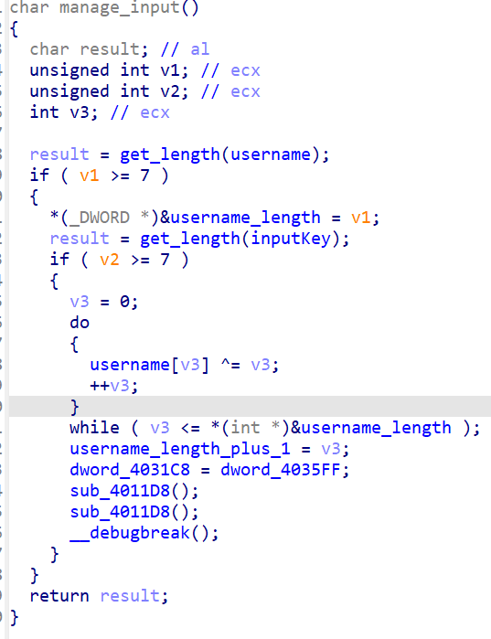

可以看到上面get_result的返回值存在result中，但后面却并没有调用result。反而是对v1和v2进行大小判断。如果这是传统C语言则很明显是不合理的。所以这里实际上是更加“汇编”的编程方式。

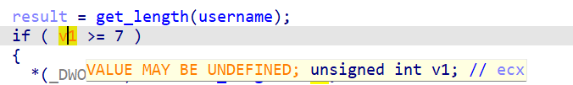

将鼠标放到橙色的变量V1上，发现提示说值可能未定义，后面的注释也显示了v1实际上是ecx寄存器，而不是一个实际定义的变量。

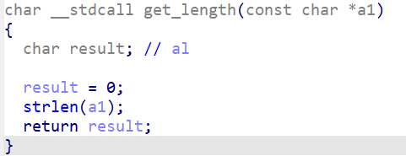

进入get_length函数，发现定义了一个result，归零后调用strlen，但没有用result接着strlen的返回值就返回了。如果是正常C语言编程这肯定不行。所以需要看他的汇编代码。

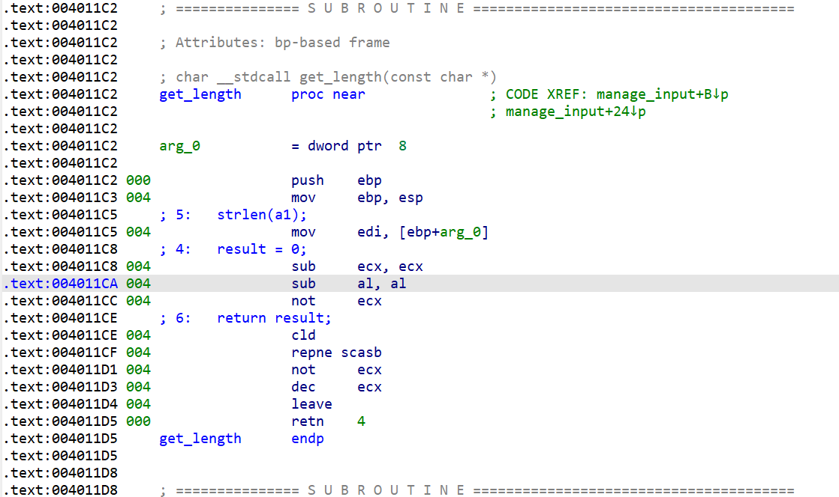

汇编代码里写了几个与C代码对照的注释，这里不要被干扰。当做没看到。

在汇编里可以看到，他的strlen代码实际上是从move edi,[ebp+arg_0]这一行开始到dec ecx。

这里cld的含义是将标志寄存器flag方向标志位df置零，使得字符串操作中，使得变址寄存器si和di的地址指针自动增加。在这里，ebp+arg_0就是输入字符串指针的地址，因此edi存着字符串的地址。cld就是让后续操作的edi值变大而不是变小。

这里repne是重复执行指令，表示不相等时重复执行后面的指令。每循环一次ecx自动减一。这里的不相等的标准是由后面的指令，即scasb指定的，实际上是根据ZF标志位进行判断，ZF=0就标识不相等。

scasb的含义是比较al和[edi]的值，相等ZF=1，否则等于0。无论结果如何，edi值都会+1。（因为df=0）。可以注意到al=0，标志\x00，而edi就是指向字符串的指针。

比较到\x00后，ecx=ecx - str_length - 1。所以在取反ecx后需要dec ecx以得到str_length的准确长度。综上分析，可以知道实际上字符串长度是存在ecx寄存器里的。而不是返回值。所以在返回后外面的函数才能用V1来参与比较。

后面程序通过int 3触发中断，在此之前注册了SEH句柄以进行异常处理。他狡猾就狡猾在把真正的main函数放在了SEH里。

IDA对SEH_HANDLER未识别正确，所以需要按C手动编译。程序里多次进行了中断跳转SEH的操作，中断方式比较多样，例如除0中断，又比如从地址0里取值造成的中断等。并且每个中断中还专门写了反调试代码，可以通过edit->patch program->change byte将那些代码改成0x90变成nop。总之，中断了3次之后进入到了真正的main中。

为了方便后面生成伪代码，我们可以给真main函数命名后右键->create function以让IDA将他识别为一个函数。

生成后f5，发现提示存在堆栈异常,需要恢复堆栈平衡。可以点击 IDA 菜单项Options->General在右侧勾选stack pointer. 这样就会显示出对应的栈指针。对着代码从上往下翻，找到栈指针为负的地方。

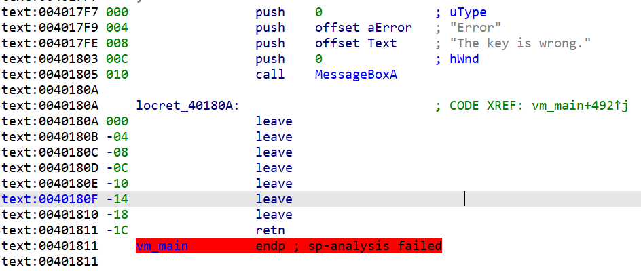

发现问题就出在一连串的leave中。可以发现第一个leava就执行的没必要，因为栈指针已经到000了，所以直接改成retn就行了。

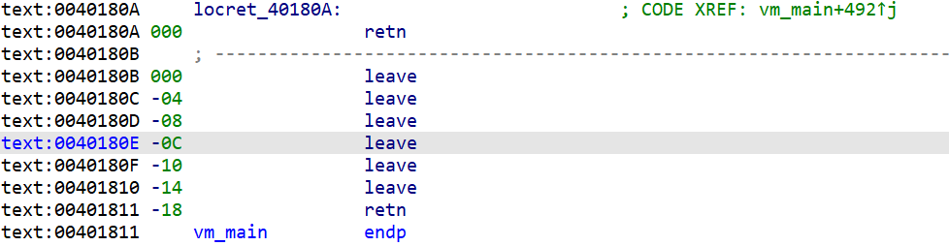

至此已经完整定位了该程序的真——main函数。反汇编后慢慢解读代码然后重命名就完了。下图就是待解读的代码。

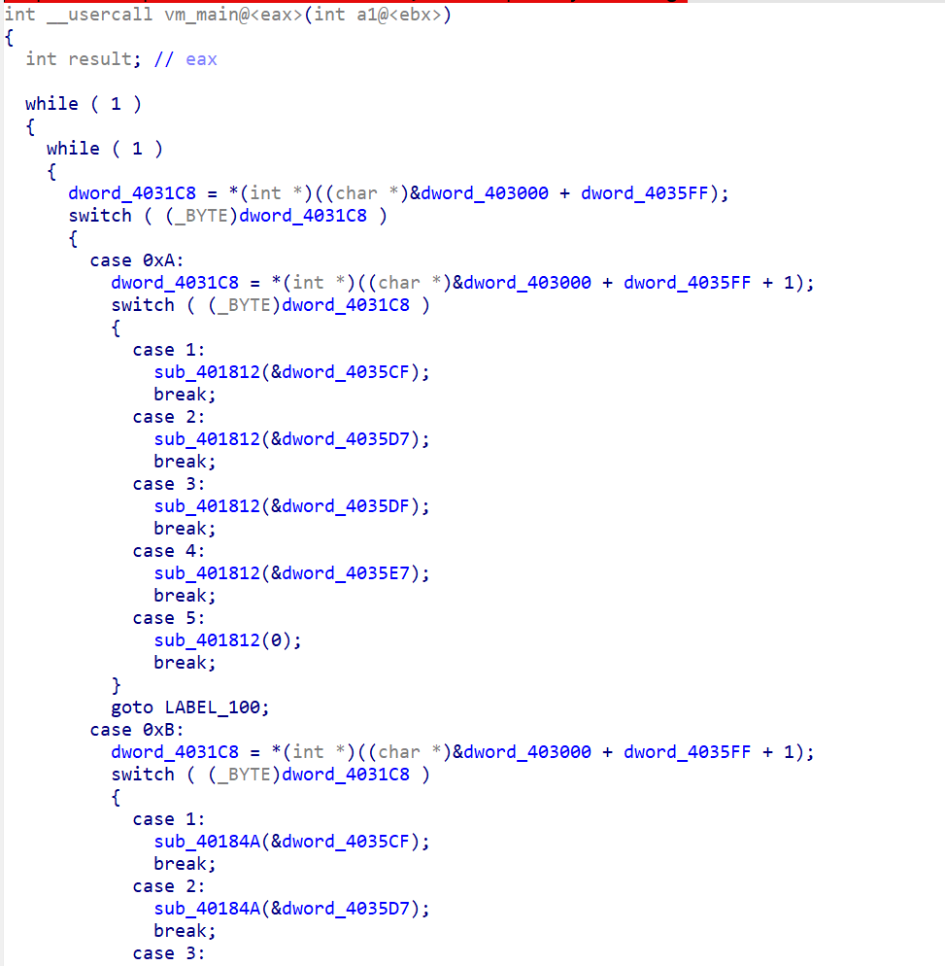

解读完了找到注册的部分，然后通过巧妙地构造数据生成keygen就行，这一步我还没怎么搞懂，应该如果我真的解读了代码，就可以知道该怎么做了。但需要做什么可以通过观察if看到，只是对于里面几个变量的数据流动没完全弄明白。

**4.4 unicorn engine**

一个轻量级平台，可以模拟代码执行，而且不需要真的CPU来执行。具体可以见：https://ctf-wiki.org/reverse/unicorn/introduction/

可以用于模拟部分代码执行，更安全的分析恶意代码，检测病毒特征或在逆向中理解某些代码的真实含义。一般可以单独把一个函数代码抽出来，然后写好寄存器等上下文后单独运行某个函数。

可以通过pip 安装，windows需要一点额外操作。

具体操作方法可以看ctf-wiki的链接。

1. **new 160 crackme**
   1. 前言

这个版本的new crackme来源为bilibili up主艮艮为山的《新160个CrackMe算法分析》系列，截止到写下这段话为止，我已经做到了其中的第10题，后面的题解也会从第十题开始，前面9题难度并不大，因此就省略了。没做老版本的160个crackme有三个原因

1. 老版本的crackme没有视频教程，虽然有很多文字教程，但有些细节部分并没有讲清楚，而且观察学习整个逆向过程也可以相对系统的学习到逆向思路，而网上许多教程思路多样，不易于形成统一的逆向思路。
2. 老版本的crackme难度梯度并不友好，可能前几题还是很简单，但突然就会难度骤升，此时看题解又很大概率看不明白，或者不能理解他的思路，所以不利于学习。
3. 老版本的crackme中据说有一些病毒文件。由于逆向前往往需要了解程序的功能，因此都会运行一下，假如有现今依然可用的病毒，那就寄了。

下面为了序号与题目一致，因此单开个5.2作为writeup节，并且从5.2.10开始计数。

如果有的题目我没写上来，那意味着这个题目非常简单，不值一提。或者很常规，实在没什么好写的。

* 1. writeup

首先贴上up主的空间：<https://space.bilibili.com/514311388>

其次是其是视频教程的链接：https://www.bilibili.com/video/BV1XL4y1H766/

最后，在此感谢Wanao老师对我逆向的启蒙。

5.2.10 ceycey

题目本身并不难，只是加壳的验证程序。脱壳后，通过字符串查找，看到一个关键词在嘲讽我们“ez？”，虽然态度不友好，但意思应该是我们确实破解了这个软件。观察一下，就是把输入和一个固定的字符串进行字符串比较，比较函数比较有意思，不过总体来说很简单。把固定的key复制出来输入进去即可破解。

真正让我动心重启学习笔记的，是脱壳这个程序时遇到的问题。下面展示一下正确的脱壳姿势。

首先通过栈平衡法找到OEP，然后通过ollydbg来dump出内存中数据，或者通过LordPE也可以，应该是无所谓的。

然后发现需要重建IAT表，此时管理员权限打开ImportREC_fix，随后载入ceycey的进程，输入OEP，查找IAT，发现存在一些IAT条目有问题。

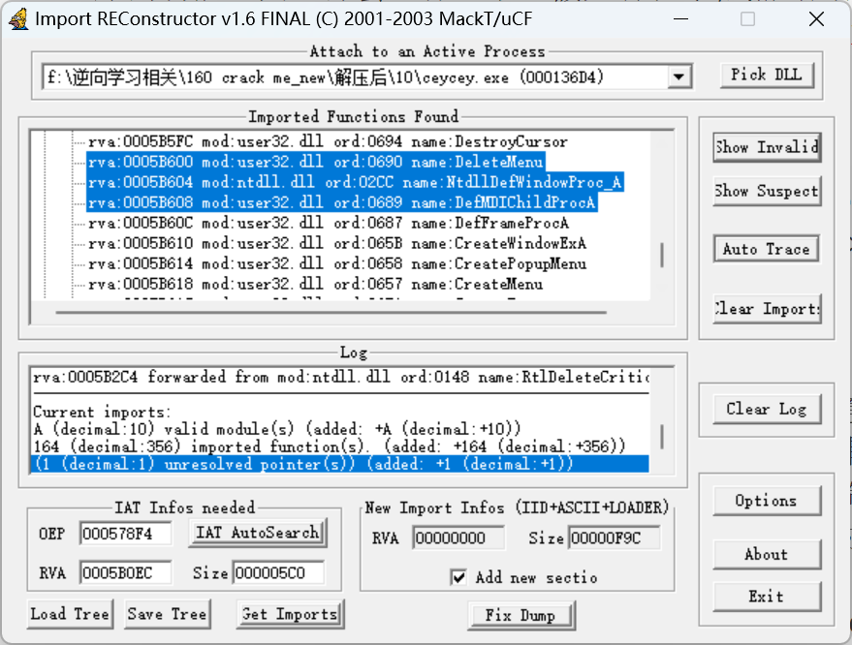

如果直接fix，之后会出问题，根据加密与解密，此时invalid都是函数名字有问题，需要改对。观察发现有个ntdllDefWindowProc_a,前面标注是ntdll.dll的函数，但这是user32.dll的IAT。他的存在会使得上下两个条目都标错误。所以问题出在这个中间条目上。

回到ollydbg里，跳到rva=5b604的地方看看。通过右键long->address方便查看。发现ollydbg里显示的函数名也是ntdllDefWindowProc_a。所以这个故事告诉我们不要相信ollydbg（后面的事实证明，都别信，还得多尝试才知道）。尽管如此，实际上ntdllDefWindowProc_a和等会要改名字的函数是一个函数，只是名字不太一样。（写这段话的时候我是猜的，因为加密与解密上这么说的，后来事实证明并非如此，也因此卡了一个半小时）

在import REC中右键ntdllDefWindowProc_a条目，选择disassembler/hexview，发现该函数真名是CreateWindowExA。注意到这次在user32.dll里面，dll对了。所以八成没问题。

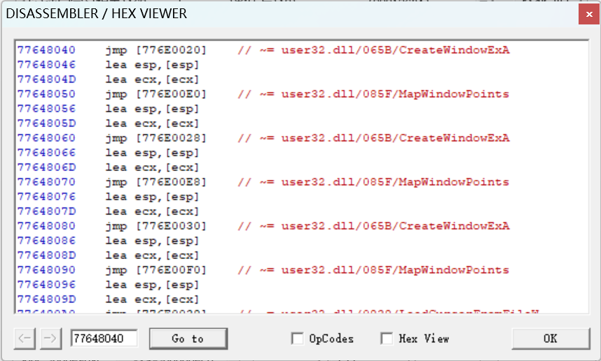

双击ntdllDefWindowProc_a条目，选择user32.dll，改名为CreateWindowExA。原来invalid的三行valid。

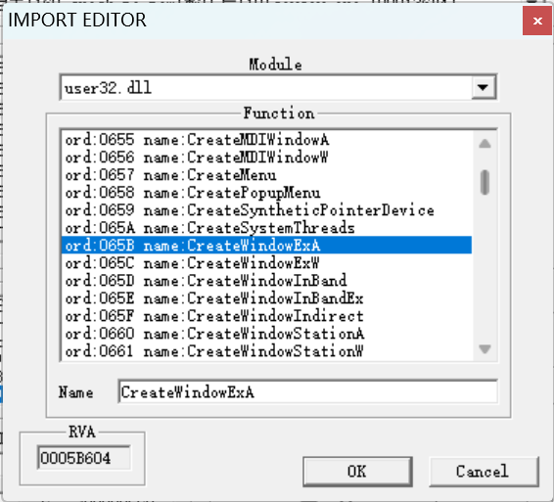

接着看下面一个invalid，发现他甚至没有提示。

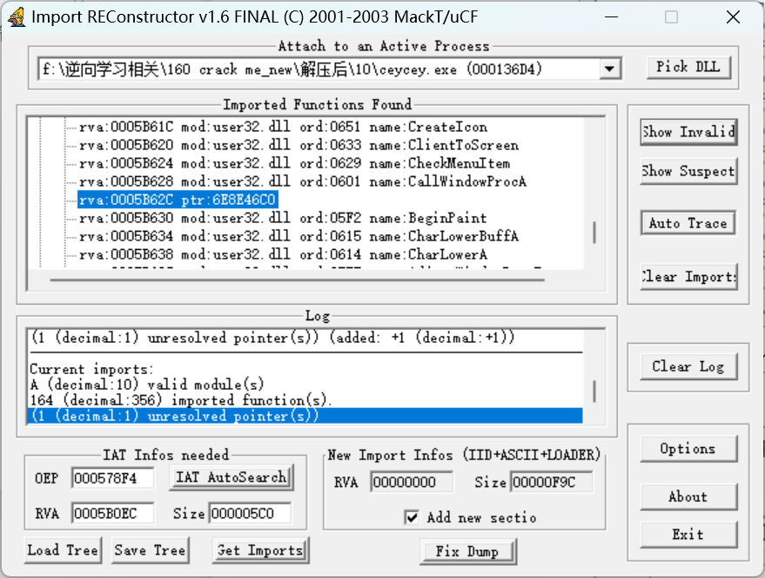

右键看看disassembler，发现似乎是一个函数开头。在ollydbg中在确认一下，好像也意义不明。没办法，再去PEviewer瞟一眼。由于用ollydump导出的时候会对data directories稍作修改，所以可以找到IAT。结果看了一下，PEviewer直接把这里当成IAT的结尾。

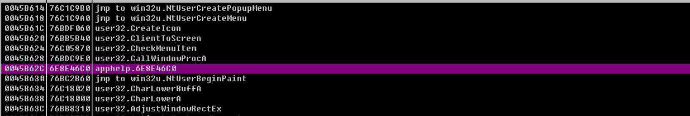

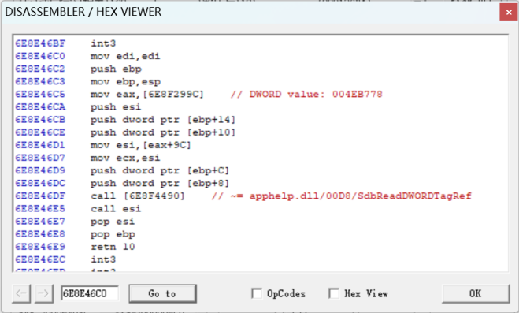

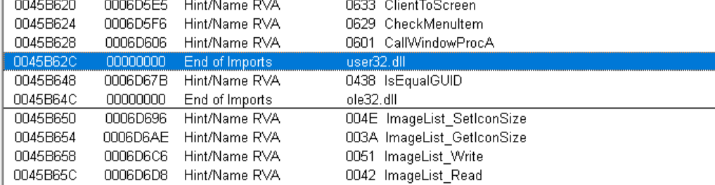

那就没办法了，三个软件都看不明白这是个什么条目。所以干脆给他删了。右键cut chunk。发现终于没invalid了，但user32分成了两部分，应该问题不大。最后fix dump一下。

最后我们满怀期待的运行生成的after_.exe，结果发现，没有报错，但也没有反应。

怪了。

后来经过我尝试了一个半小时，我终于找到了原因。而支撑我尝试一个半小时的动力，是我第一次的时候成功了，但后面在我写这个报告的时候我次次都失败了，但我知道肯定是哪里有问题，只是我没找到。最后不断尝试下，我偶然发现user32.dll里，也有个函数叫DefWindowsProc_A，此时我突然想起，第一次的时候，我好像改的就是这个。于是赶紧改了过来，并且顺手把没函数名的那个条目给cut掉，最终脱壳成功。

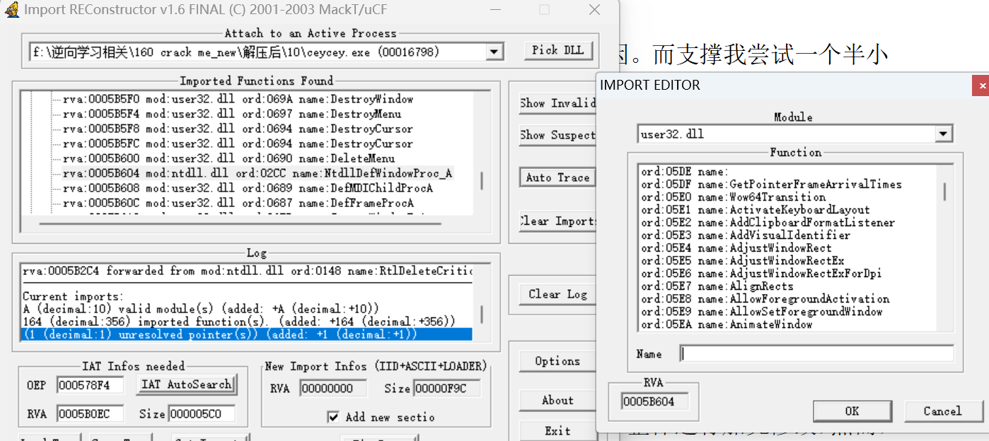

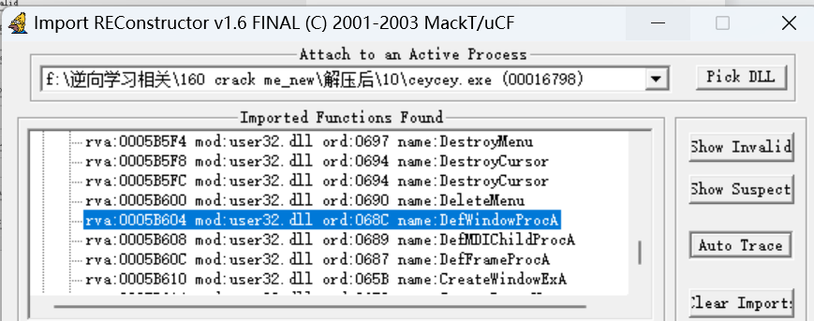

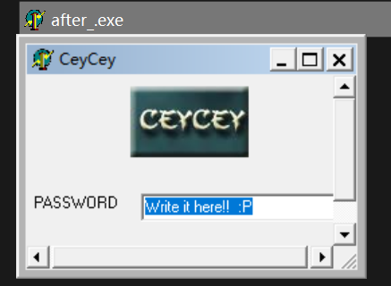

事实证明，通过这次import REC的结果，可以适用于ollydump，LordPE两个dump的结果。而且ollydump无论在dump时是否重建IAT都可以成功。而这个故事也告诉我，不要尽信软件提示，例如这个函数名没一个软件猜对了。偶尔还是要大胆猜测，然后小心求证。

5.2.12 crcme1

11题太简单，就是逆序输入用户名。毫无难度所以这里不提。

本题多了一个叫nag的东西，在本题中的体现就是每次程序退出时会弹个窗，很烦。所以这种无意义又很烦的弹窗又称为nag。因此第一个任务就是去掉nag。去掉nag的方法很简单，首先查找nag中出现的字符串，跳过去后再进nag函数前push参数处下断点。然后运行程序直到到这个断点处，查看函数调用栈，找到调用该函数前的部分代码。找到下面这个代码段

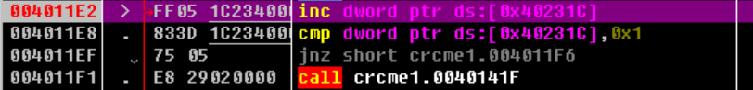 不难看出，只要触发jnz即可，触发jnz意味着cmp结果不相等。所以一种修改方法是把0x1改了。然而改成别的数。或者把jnz改成jz。然而后面实验后发现比较了两次。第一次这个内存地址里的值为0，inc后为1，所以此时改成je可以触发jump。然而第二次inc后为2，比较为不相等，因此不触发jump。所以还是会弹一次窗。因此要么就直接把0x1改成非0x1和0x2的数，这样可以不变jnz。要么就直接jnz改成jmp即可。随后把程序dump出来，注意dump的时候不要修改OEP。由于ollydbg每次重启程序都会把之前改的指令会改回原来的，所以dump一下可以避免被改。

本题还要写一个ACG.key的注册文件，并且之后还要输入用户名和密码注册。注册文件的内容比较简单，观察一下汇编代码，可以知道注册文件内容12个字符，每个字符经过一个简单的变换后跟一个特定的十六进制数比较。所以只要通过该十六进制数反向计算即可知道要求的输入是什么。

注册机部分有点意思，首先会对用户名逐字符变换后相加，相加结果还会异或一个特定数后结果a存在栈里。随后会对密码也逐字符变换后相加，相机结果异或特定数得到结果b。随后把用户名生成的结果a和密码生成的结果b相加后与一个特定数比较，相等则注册成功。

密码部分困惑了我一段时间的是，这里是要把结果a和结果b相加得到的结果与特定数比较才能算注册成功。虽然可以反向求出结果b，但因为结果b是通过以下方法计算得出的，所以我一时之间没想到怎么反向推导密码。

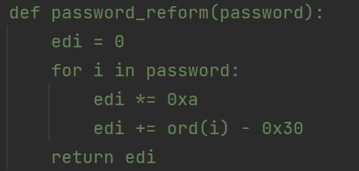

即上述函数中已知edi，求password。第一反应确实没想到怎么解。

但观察了一下，结合一个B站评论，发现这实际上是把输入的十进制数字符串，如“123456”转换成16进制数的算法。因此只要把edi，即结果b用十进制打印出来就是注册码，此题得解。

5.2.13 Acid burn

题目不难，主要存在一个nag，一个hardcode，一个用户名+序列号。nag是程序执行时弹出一个通知框。通过查找字符串定位到nag代码，断点，f9运行到这部分，看函数调用栈（不过直接通过ollydbg的K，即call stack of main thread找不到，不清楚原因，可以在栈里找到），返回到调用函数，发现一个je，改成jmp恒定跳转后即可稳点跳过。随后把程序用copy to executable复制下来即可。

hardcode很简单，可以通过成功字符串搜索或弹出提示框是按f12中断程序来找到相关入口。总之hardcode就是Hello Dude！

用户名+序列号的部分有点意思。他首先对用户名取字符并进行了一系列变换，但最后事实证明这些变换一点用都没有。只是迷惑我们拖延时间的。下图的save1和save2就是他两次无用变换后存值的内存地址，后面事实证明没用上。

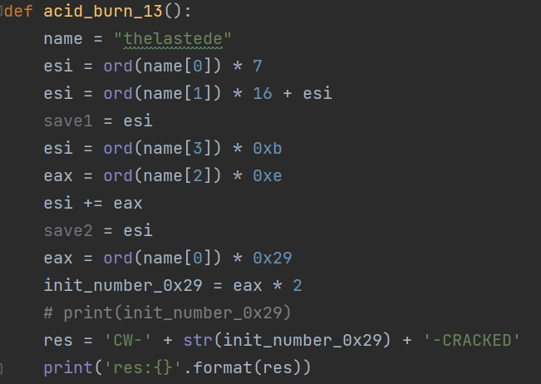

真正的序列号是取输入用户名首字符ascii后*0x29在乘以2得到的。将该结果与CW-和-CRACKED拼接，写出注册机。

5.2.14 Splish

程序不难，主要存在一个nag，一个hardcode，以及一个用户名+密码，形式上和acid burn几乎没有区别。

该程序的nag是在程序刚开始运行时弹出一个图，且会停顿一段时间，因此很烦。所以得去掉。去掉的方法并不困难，但是源程序中并没有提供可以直接jmp的指令。因此实际上只要定位到弹出图的函数，然后把他nop掉即可。同时把push的参数也给nop掉以保证栈平衡。

nop掉之后怎么把程序dump出来是有学问的，经过测试，直接ollydump会有IAT的问题。所以方式是右键->copy to executable->all modification来dump出程序。然后就OK了。

硬编码就更简单，查个字符串，找到一个通过的字符串，然后再上面翻一下，发现一个GetWindowTextA，猜测是获取输入，下面有个循环逐字节比较。因此可以知道硬编码的key就是”HardCoded”。

用户名/序列号的破解相对麻烦一点。首先还是获取输入用户名和序列号，并且对用户名进行一种变换，变换的汇编代码如下图。总的来讲就是循环取用户名中字符，并使得字符的ascii码对0xa取余，将余数(edx)与循环次数(ebx)异或，随后将edx+0x2。并且此时会判断edx是否大于0xa，如果大于还会减去一个0xa。随后将每次循环结果存到一个内存地址（图中的calcu_1）

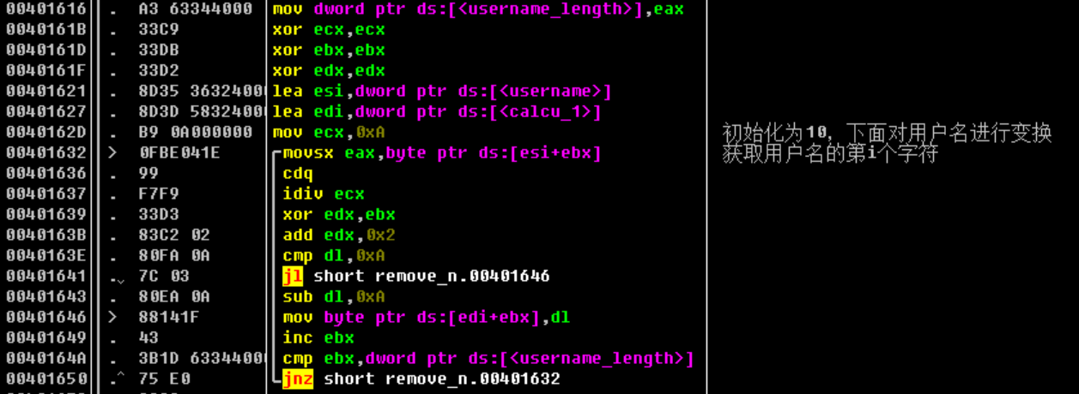

随后也会对输入的serials进行变换。这次变换就简单一点，只是循环取serials的每个字符后求其ascii码与0xa的余数（edx），并且存到一个内存地址中里（即图中calcu_2）。

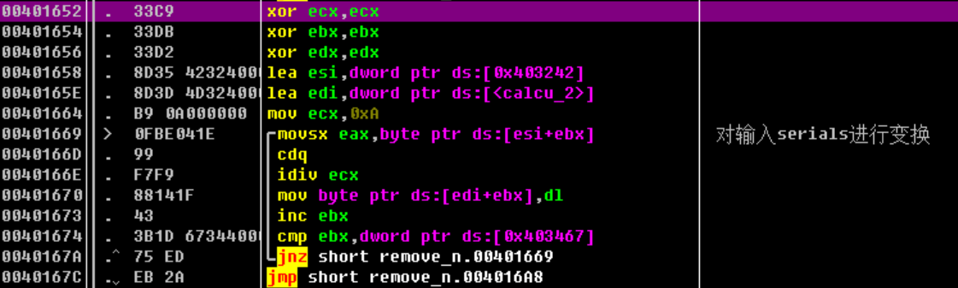

下面就是将用户名和serials的变换结果进行字符串比较，如果相同就破解成功。因此很显然，用户名和serials是相同长度的。（不过用户名在内存中会被只读入前0xb个字节，serials只读入0x20个字节，超过的部分会被丢弃）。

所以serials只能通过用户名加密变换后求serials的逆变换得到。由于serials加密是通过取余进行的，因此serials的原始输入实际上是不唯一的，例如13%10=3，但是23%10也等于3。因此其注册机的代码如下图所示。

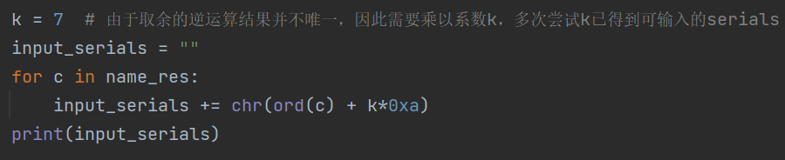

代码中的k就是一个放大系数。由于我们最后需要把serials输入到程序的交互栏中，所以最好通过调整k使得serials是可输入的字符组合，例如数字和字母的字符组合。多次测试发现k=7就挺不错。不过也有别的选择。

至此破解完毕。

5.2.16 fty_crkme3

第一个算法上相对较难的题，虽然难度上说是3星，但实际上这题算法并不算难，只是汇编里将所有循环展开了导致代码看着很长。实际上操作并不复杂。但是我起初以为这是一个获取输入并加密计算的常规题，因此我从函数头就开始追踪反汇编。这使得该题目的解题时间大大增加了。

实际上该题的逻辑大致如下，首先输入一个序列号s，该序列号第3位和第7位必须为字符’-’，即s[2]==s[6]==’-’，否则就直接返回。序列号的其余为必须为数字字符，并且序列号长度一定为9。所以该函数的初期都是在进行序列号的合法性判断。为了便于下面叙述，假设序列号输入为12-456-89

随后，该程序进行了第一次循环展开，实际上可能只是原程序员不想写循环。他整了半天，实际上就是首先将序列号写成\x071245689的形式，其中最低位的\x07是该程序特有的数据结构中的一个成员，含义是知名该数据的长度，例如上面数据为1245689，长度为7。程序在转换中，一直采用着该数据结构，即低位为长度，高位为数据。并且还特意写了一个复制函数和连接函数。复制函数不值一提。连接函数就有趣一点，例如\x38\x39\x39\x03和\x31\x01连接。假设前者地址为eax。后者地址为edx。设置长度上限cl为4。则连接结果就是\x31\x38\x39\x39\x04。该结果是直接覆盖原来eax下的值。其结果就是把edx下的数据写到eax下数据的高位，并让两者的最低位相加求得最后的长度。cl起到限制最终数据长度的作用，详情可以看python代码。

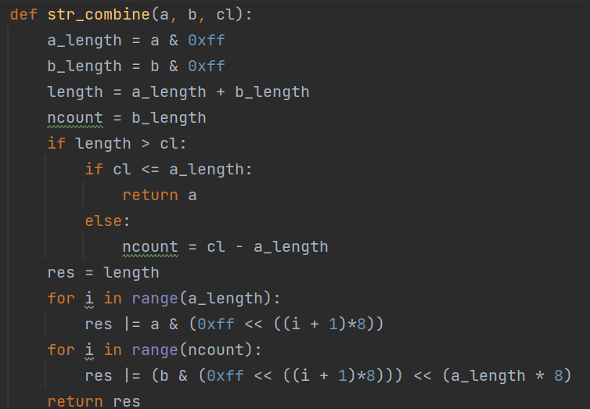

转换完成后，会将\x071245689在转换为字符串”1245689”，然后再转为数字1245689。上述操作看起来简单，实际上在第一次循环展开时我以为是复杂的算法分析，所以我分析了一个多小时。上面整个过程分析了接近两个小时。

随后程序进行了一个操作，就是对数字1245689取每位的数字，这里每位是以10进制而言的，即1 2 4 5 6 8 9这几个数字，取各自的7次方，并最后求和。即1^7 + 2^7 + 4^7 + 4^7 + 6^7 + 8^7 + 9^7。最后判断该数字和与原数字是否相等。

至此，该程序的意图已经分析完毕，他实际上是要求输入一个伪水仙花数，说他是伪是因为原来的水仙花数是求3次方，这里是求7次方。对于这个类数，只能通过暴力求解，而且实际上数据范围也不是很大，因此通过以下方式暴力得到数字1741725。将其改成17-417-25即可破解完成。

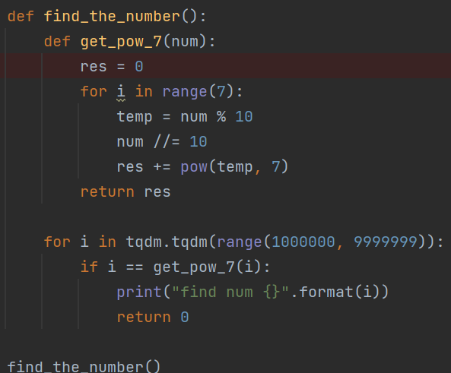

5.2.18 CrackMe_0006

上一题cabeca实际上不难，只是用了一个switch导致生成了一个switch表。并且用户名每输入一次都会计算一下最终结果。所以只要首先找到密钥生成的地址，打个硬件断点。然后在用户名处随便输入值，就会断在switch表里。把switch表copy出来就可以生成keygen。所以不单开节叙述。

该题出现了一个新操作，通过GetVolumeInformationA获取pVolumeSerialNumber作为加密变换的参数。pVolumeSerialNumber有的说是硬盘序列号的地址，也有的说就是硬件序列号，大概率是序列号，看了一下好像不是地址。但总之是个固定值，且随着硬盘变化而变化。由于python中好像没有相关api（实际上是我懒得找，可能有），故直接在程序中给出其值，如果换硬盘了就得重新通过ollydbg来查看了。下图中的c和d值得是c盘和d盘的序列号。



随后本题还有一个稍微恶心到我就是循环左移，这个在python中没有现成的api，所以需要我手动实现。想了一下，实现方法如下图。下图顺便展示了循环左移的实现方式。由于程序是32位的，因此下面的实现默认都是32位实现。

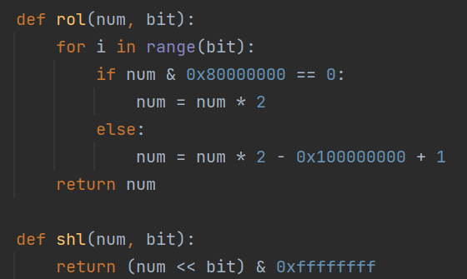

随后利用rol和shl对c和d盘序列号进行了一些事后证明没用，只是拖延时间的变换。然后就到了一个浮点数运算函数处。浮点数运算对于python而言好实现，唯一要注意的就是汇编里讲浮点寄存器里的值存到内存里时（fistp指令），是四舍五入的，因此其python实现如下图。

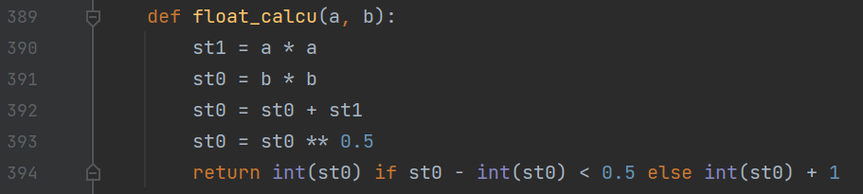

至此对序列号的变换结束，存到一个内存地址里。python里用sav1标识。

随后对用户名进行巧妙地数值变换，大意是让用户名字符的ascii码互相乘。但如果乘时，大小超过了32位，就会把高位存在edx，此时又会让低位（eax）与edx的值相加。因此其实现如下

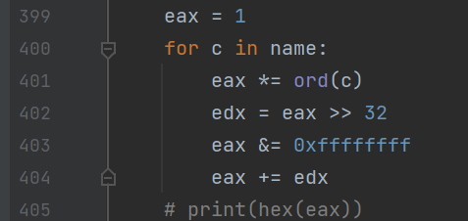

然后让最后结果循环左移一位后与sav1（之前序列号变换结果）或运算，在与0xfffffff，扔掉最高4位。如下图

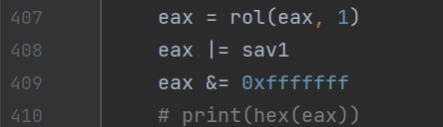

最后突然蹦出一个magic string。不知道哪来的，可能是预制在程序中的，因为后面换用户名字符串也变。然后对上面的eax结果进行了一系列变换，得到的结果存在sav3中。这里不详细复述了，可以直接看代码。至此key就出了。

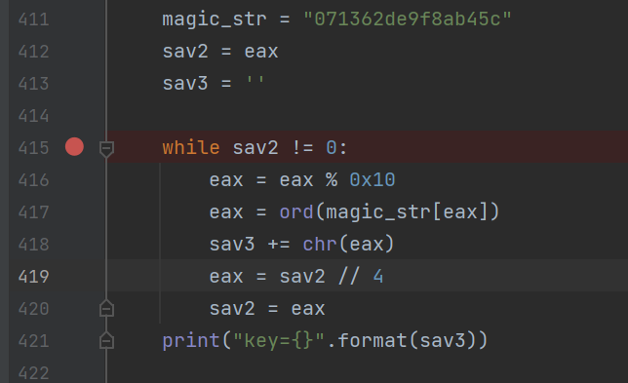

5.2.22 CM

从19题到21题都非常简单，很常规。无非就是多了个去nag或者去壳。但都很简单。基本上查个字符串然后往上搜索就能逆向出结果。所以没写writeup。本题实际上也很简单。series是一个固定值，在程序中能找到。用户名不影响series，只要大于5即可。但此处特意写一下这题是因为遇到一个奇怪的问题。

首先查出没壳，程序就是常规的用户名+密码程序。用ollydbg打开程序，入口点见下图。

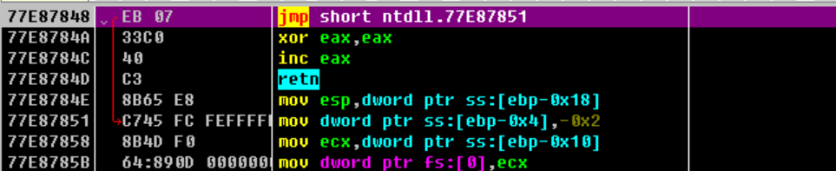

很奇怪的是，该程序一打开就在77开头的地址，很明显不是原始入口点。看看函数调用栈如下图。

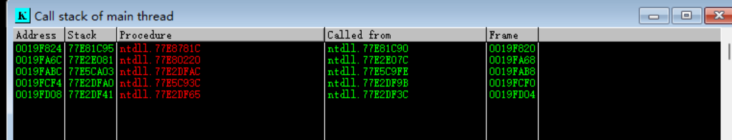

发现一开始就在dll文件的函数中。然而通过peview看看程序原始入口点，发现其入口点却在一个正常的位置，下图表明入口点是0x4018a0。

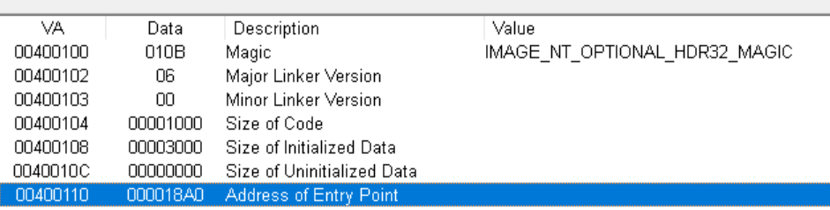

为了看看程序到底从哪开始运行的，在map中设置400000开头的地址set access->execute，然后f9运行程序。

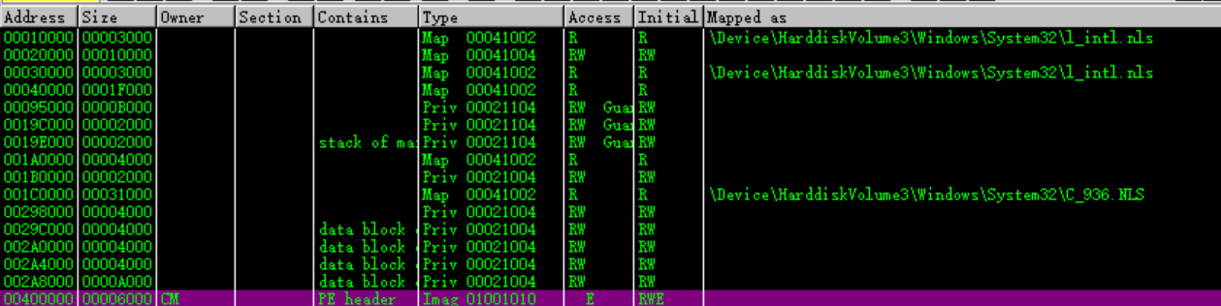

令人惊讶的事情发生了，程序直接终止了。再看看调用栈，发现函数停在了ZwWaitForWorkViaWorkerFactory。百度了一下，发现一个帖子。https://www.52pojie.cn/thread-1164434-1-1.html。

大意可能是有反调试机制。

所以本题事后的求解是先f9把输入框运行出来，输入错误之后f12，然后查看函数栈找到相关代码片段。没用字符串查找是因为字符串太多了，不好找。

同时本题还有个问题，就是在代码段下的断点，当ollydbg重启后就失效了（包括硬件断点）。原因不明。不过时候观察发现代码段的地址没变。所以可以用脑子记一下地址之后，每次重启都提前用绝对地址下好断点在运行。之后就可以动态调试。

5.2.23 TraceMe

一个很有意思的题目，虽然实际上我接触的第一个逆向就是这个程序，因为在《加密与解密》中这是个例题。但我完全弄懂他的算法并且理解他的运行流程是这次逆向实现的。

先讲简单的部分，该程序的加密算法实际上并不难，算法内容见下图。

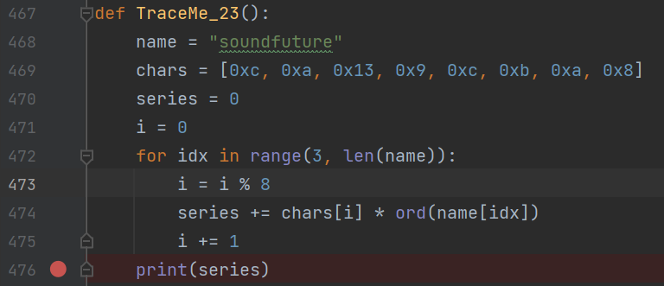

不难看出，算法只是一个简单的加密变换后输出即可。这题真麻烦的地方在于直接通过字符串查找不能完全定位到程序加密逻辑。

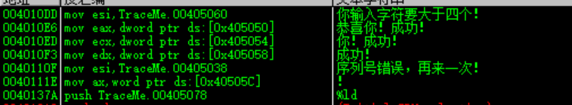

程序一开始的地方，查找字符串，可以很明显的看到几个成功和失败提示字符，点击成功字符串跳到相应的代码段。

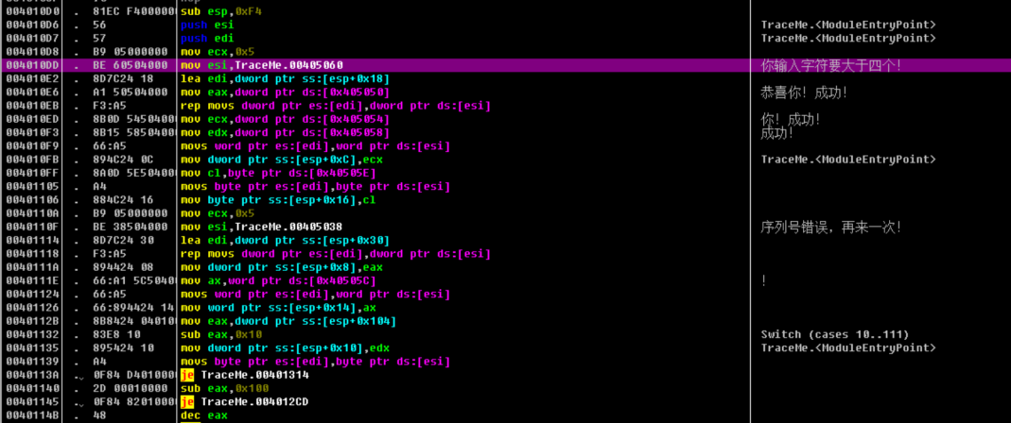

发现一堆逻辑代码，但有意思的是这里只是对字符串在内存和寄存器中反复移动。实际上并没有调用任何函数进行判断。在这里下断点，按f9，发现又停下来了。不停地按f9，程序终于在running了，把鼠标移到图形化输入窗口，又端下来了。所以这个部分实际上应该是在不断被循环监控的，在这里下断点是没用的。

通过f12法，windows消息给check下断点法。都没能实质性找到程序逻辑，没办法。用ida打开看看其程序逻辑。

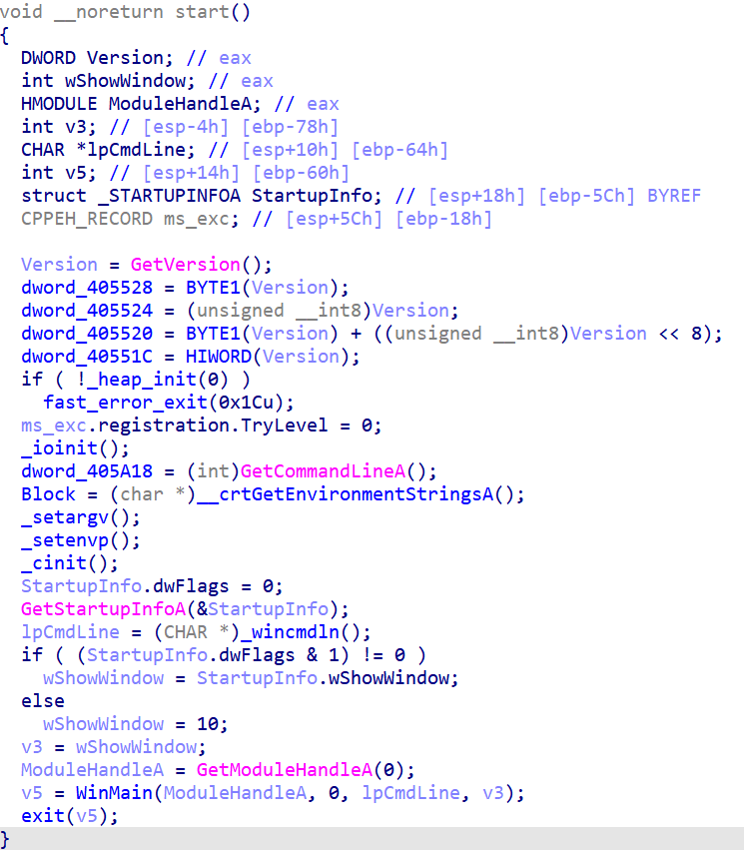

从start作为入口点，进来先看看。发现一堆废话，直接点进winmain再看看，如下图。

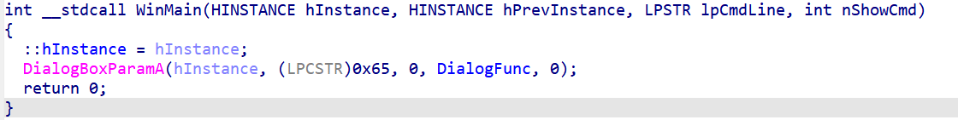

我们惊讶的发现，这个WinMain中只有一行函数调用，DialogBoxParaA。如果有用心调试，我们在ollydbg中肯定见过这个函数。例如使用f12法时，随便输入用户名和密码，check后弹出错误窗口，此时函数调用栈如下图：

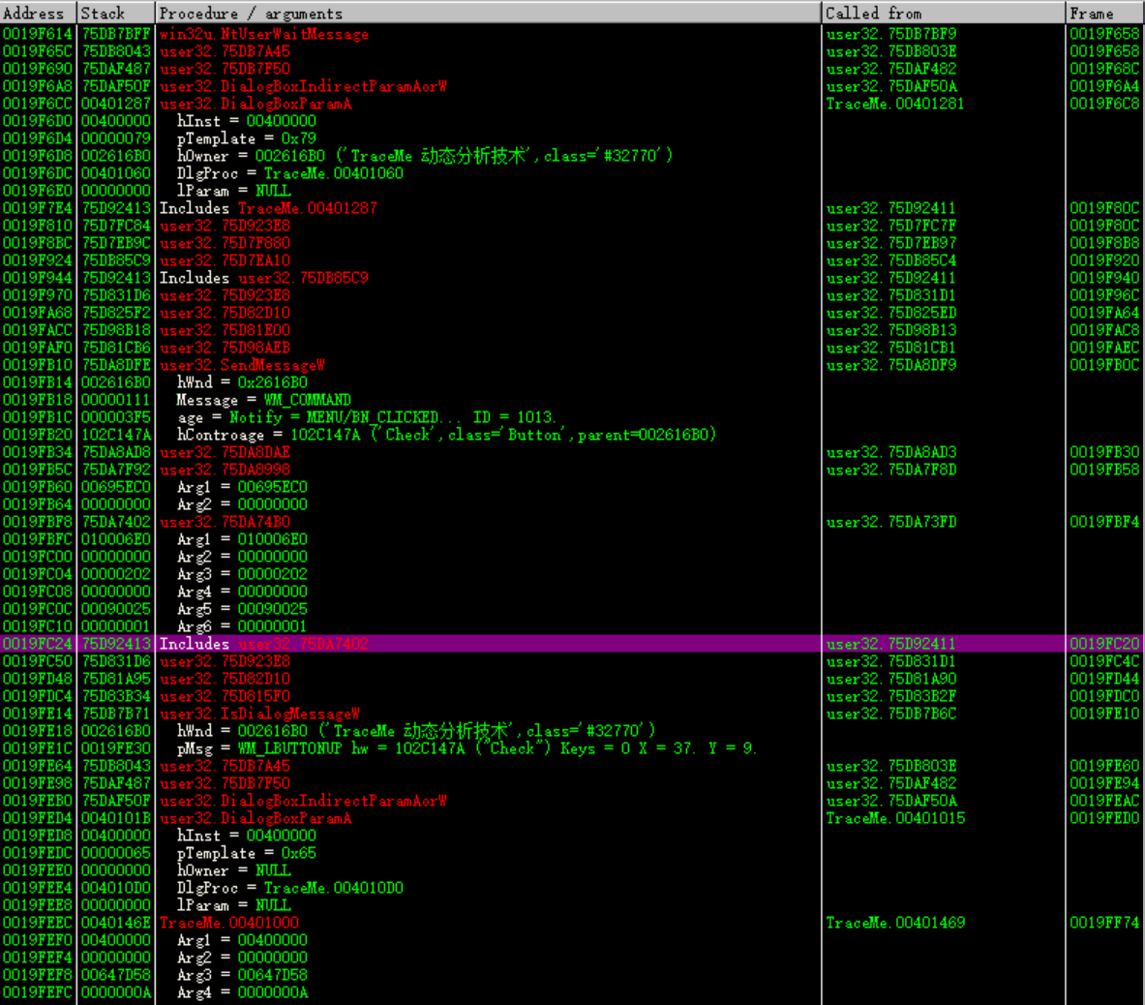

函数调用栈非常长，而且一眼望去，全是标准库dll中的函数调用，根据经验一般这些都没啥用（然而这次就是吃了这个经验的亏）。但是我们还是不难看出，在最开始，还是存在TraceMe的调用的。这个TraceMe调用了一个DialogBoxParamA，这实际上就是WinMain里调用的函数。但首次用ollydbg调试时我还不知道这个事，此时我右键DialogBoxParamA，show call。找到了调用的位置。

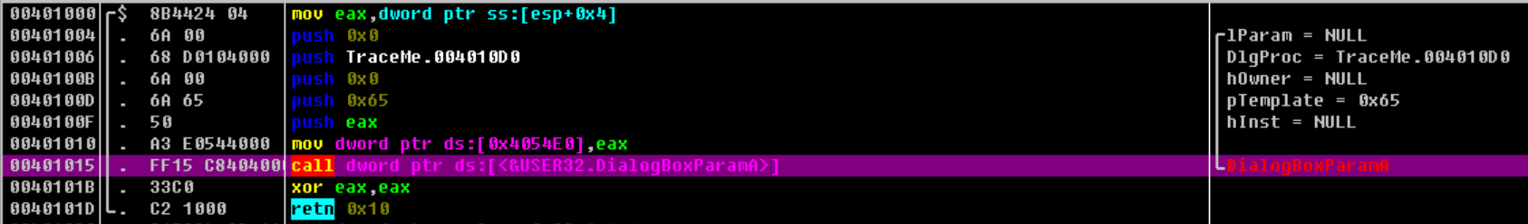

结果我们会发现这个调用函数非常简单，当然事后我们知道WinMain里就是非常简单。不过在我初见的时候是觉得很匪夷所思的。因此此时我在这个函数调用前的push处下断点，重新运行程序再次观察。

结果发现运行到call处，按f8，直接弹出了交互窗口。这就很奇怪了，因为我们看前一个图显示的函数调用栈，DialogBoxParamA调用后就是一串dll函数，一般是和程序主逻辑无关的。

后来我又尝试了一段时间断消息窗口法，发现没办法我才决定用ida看看的，于是就回到了上面ida反编译部分。

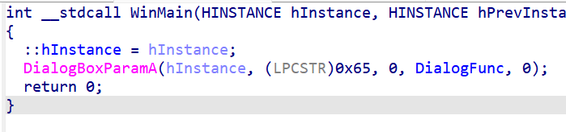

此时我再看，发现有个DialogFunc，点进去看看。终于找到了源程序的主逻辑部分。稍微观察一下，找到了其中有一段可疑代码段。

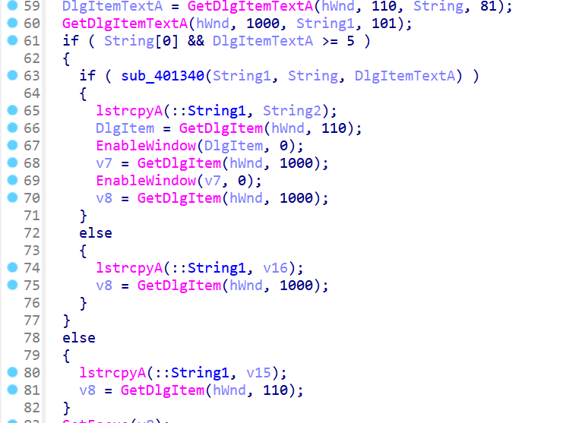

可疑就可以再GetDlgItemTextA一般是用来获取窗口输入的。这里连续获取两次，很可能就是用户名和密码。事后验证，确实是。下面还有一个函数sub_401340。里面就是该程序的加密逻辑。

回到ollydbg，我们发现之前那个通过字符串查找找到的程序段（就打断点后不停循环的）其实就是上面这个DialogFunc函数的开始部分。因此其实再往下面翻一点就可以看到两个GetDlgItemA。

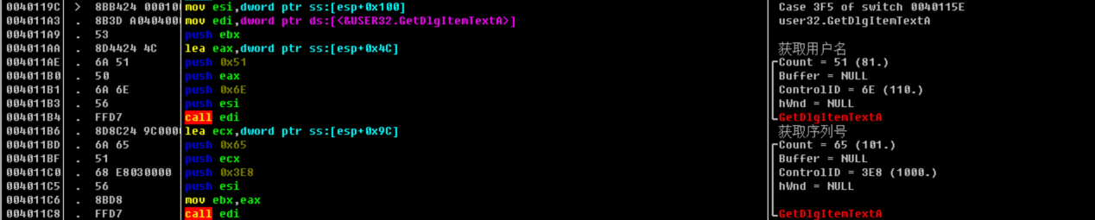

至此真相大白，实际上程序的主逻辑是通过DialogBoxParamA来调用的。在main中会把主逻辑函数的地址作为参数传递给上述函数。上述函数是标准库中的函数，所以之后我们会看到函数调用栈里大多数都是dll中的函数。

那么有什么好办法可以在这种情况下找到主逻辑函数呢？除了上面我提到的，ida反编译然后看，其实还有一个办法。就是针对代码段下断点。

我们首先随便输入用户名和密码，然后对check按钮的下降（wm_lButtonDown）设断点。点击check，会断在这个地方。

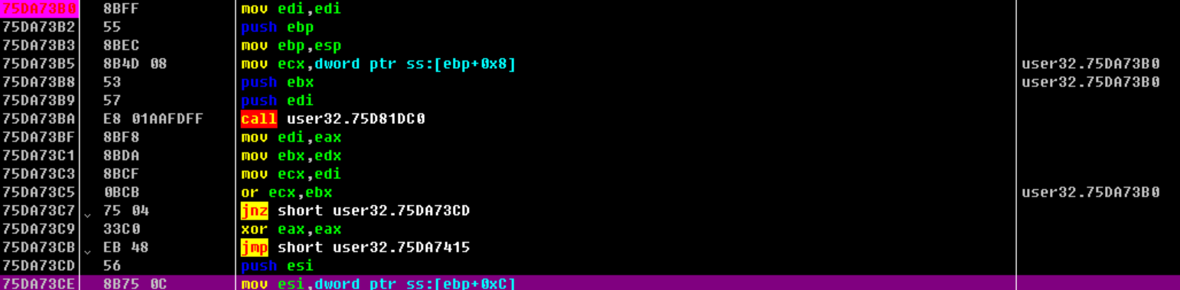

这是哪不用管，此时再对代码段下个断点，set memory breakpoint on access。

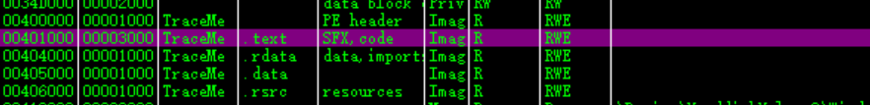

然后运行，由于此时要进行check逻辑，所以肯定会回到程序的主逻辑片段，即.text段。

果然，我们回到了这里，见下图。

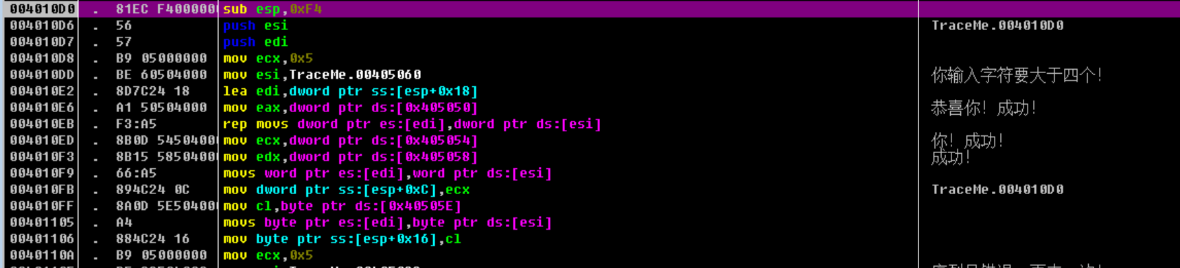

此时往下走，会发现第一次的时候程序还没走到获取用户名的逻辑就返回了，但返回的还是dll中函数，所以再f9一次。这次再往下走就到获取用户名，序列号和判断的逻辑段了。因此就找到了相关逻辑处理代码段，只要下个断点之后动调即可。

当然，这个故事也告诉了我静态分析的重要性。

5.2.25 crc32crackme

24题非常简单，进去一看是要读取一个key文件。创建文件后发现series只要有8个G就可以。但长度要大于16。不值一提，所以不单开一节叙述。

本题实际上也不算很难，唯一的难点在于有一个很长的字符数组。应该是crc32校验用的固定数组。通过给ollydbg安装一个数据转换插件就可以比较简单的把这个数组复制出来。剩下的变形逻辑并不难理解。所以keygen如下图

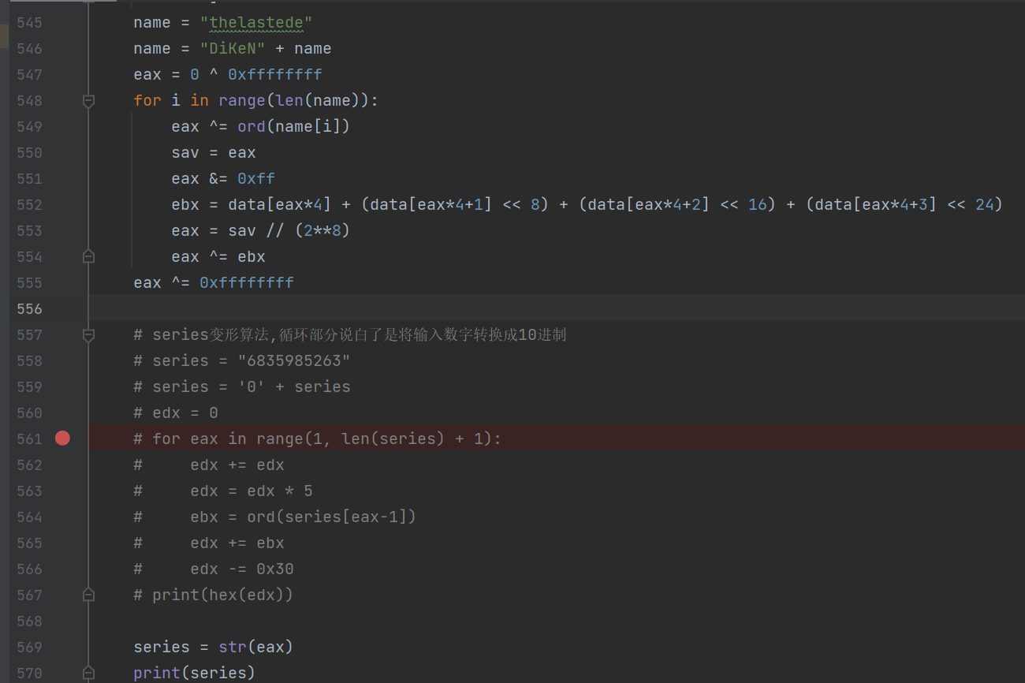

对用户名的变形就只是稍微操作一下字符的ascii码后从data数组里取出一个double word。然后再简单变形一下就得到了结果。

对series的变形实际上就是把输入的数字字符串转换成相应的数字值。然后把该值和用户名的变形结果比较相等即可。因此直接把用户名的变形结果用10进制输出即可得到正确的series。

5.2.28 AD_CM#3

程序本身不难，难倒我的是他的加壳。

这个程序的逆向我并没有手动逆向，尽管我可以。因为在脱壳过程中又一次的被ntdll.ZwWaitForWorkViaWorkerFactory给恶心到了。用ollydbg的时候，直接f9运行发现就会断在这里。之前就查过，这可能是某种反调试。然而在视频教程中并没有这个问题，所以我只能认为是环境问题，windows 11你坏事做尽！

有趣的是，当我开着调试器（ollydbg，ida）时，哪怕我在外面直接运行程序，有时候他也不会运行。关了调试器有时候也不会运行，有时候也会运行。原因不明，本以为和管理员权限有关系，但有时用管理员权限运行也没有用，通过任务管理器观察进程，发现程序运行成功了，但过了一会自动关闭了，在我写下这段话时还不清楚原因是什么。

实际上手动写出注册机是可能的，只需要在程序运行起来后attach上去即可调试。然而用ollydbg attach时发现居然找不到这个进程，就很奇怪。其给出的进程表是不全的，而上面给出的几个在任务管理器里发现pid也对不上。原因不明。

用ida attach上时确实可以调试了，但由于ida attach上去时，其停的代码段是壳解压缩出来的，因此ida没有提前分析。其string的调用情况都无法用x键查看。其中所有的函数也都是匿名的。分析起来很困难。并且f5失效了，可能的原因也是因为代码是壳解压出来的，所以ida没有提前分析。但要是花一点时间确实是能分析出来的，因为其底层系统调用是看得到的，而且也可以看到函数调用栈，不过这很耗时间，而且也没啥营养。所以懒得搞了。看了一下视频教程发现加密算法不难，取用户名每个字符ascii后除3，将其转为10进制数的字符串组合起来即为keygen。

5.2.33 dccrackme1

题目本身的算法很简单，但找到算法的过程很艰辛。推荐观看B站视频中UP主的讲解。

首先发现有个nag，经过一番折腾，发现只要去掉了nag，程序再运行就崩了。去B站看了看视频，发现UP主也说去不掉，具体原因我没仔细查，因为我朋友催我apex开黑。但总之就是关不掉。

随后试图通过搜索字符串找到关键跳转进而找加密函数。然而找了半天，发现找不到关键字符串，这就有意思了，这可能意味着字符串是在运行过程中拼接出来的，而不是一开始就写好的。

于是打算通过定位函数api，看调用栈来找关键代码。定位了几个常见的获取窗口信息的函数下断点。运行，发现断下来了，结果折腾了半天发现获取的是个没用的字符串。没有断在用户名和密码的部分，那个部分也没断下来。

没办法，只能输入错误的用户名和密码，等错误窗口弹出来后f12断下来。然后看函数调用栈。

调用栈里一堆函数，一个一个往上，通通没用。在调用栈顶层发现有个循环，根据up主的说法，这是delphi的一个御用循环，会在很多地方见到他，而且在这里面下断点没等到点“确认”就会立刻在断下。这说明确认函数并不在这里，或者说这很可能是个检测窗口状态的循环。总之按up主的说法，这玩意没用。

往下，发现一堆用ret来当jmp用的函数，跟着走半天，发现有个函数开头是push ebp。这意味着终于找到了个正经的函数。往下，发现了计算的地方，这意味着我们终于找到了加密部分。从头下断点，往下找到了获取用户名密码，加密很简单，此题解了。

5.2.34 fireworx.5

有趣的一题。算法很简单，难在找到比较的位置。本题只用输入series，并且没有确认按钮。这表明程序肯定在无时无刻监视输入窗口，一旦输入字符串与内置字符串相等，就比较并弹出正确提示。

然而这给我们带来了问题，我们无法通过确认键来找到比较函数所处的位置。而且通过字符串查看，发现并不能找到关键字符串，和上一题一样。所以无论是用查找字符串法还是用f12法都不能有效的找到关键代码段。

视频作者提到有一个很适合分析delphi的程序，叫DarkDe4。在其中可以分析程序的串口，过程等信息。并且在过程中可以看到有个Timer过程，下面是button1click。button可以在观察窗口信息（也可以猜出来）时发现就是about的click，而这里的timer过程很显然就是我们要找的业务逻辑部分。根据其提供的rva地址4419E8可以找到对应的timer过程。往下走两步就可以发现获取输入和Regcode并比较的函数。所以这里的series就是Regcode。

这题之所以有意思，是因为难不在算法，而在找到算法的过程。实际上我们可以通过thread看出来，这个程序存在多线程，因此这实际上也属于一个多线程调试的程序。而timer函数就是一个线程在执行。因此我们直接f12断在函数头就可以停下来。但这并没有解决我们主动调试却很难找到这个函数的问题。

经过更深入的研究，我们可以定位到一个代码段。如下图

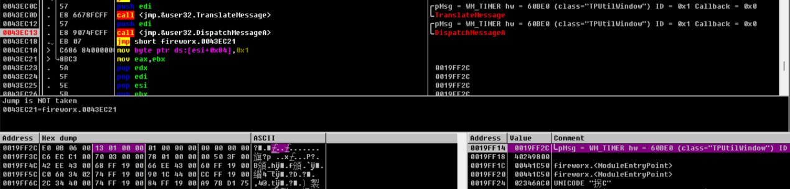

经过实验，当pMsg中出现TPUtilWindow时，如果执行到了DispatchMessage，此时按下f8就会进入timer的代码段。

但是在这里反复f9，可以发现，pMsg中class指向的这个字符串是会不停变化的。通过搜索DispatchMessage，我们可以知道该函数的功能是将一个消息分发给窗口程序，随后操作系统根据消息内容调用我们的回调函数。消息来源通常是GetMessage函数或者TranslateMessage函数。

这解释了为什么我们无法直接找到timer所在的代码段，因为调用timer过程函数是由操作系统做到的，而不是用户函数做到的。

继续深究一下pMsg的内容，我们可以知道，这里push edi的edi的值是一个指向MSG结构体的指针，其结构体定义如下。来源百度百科。

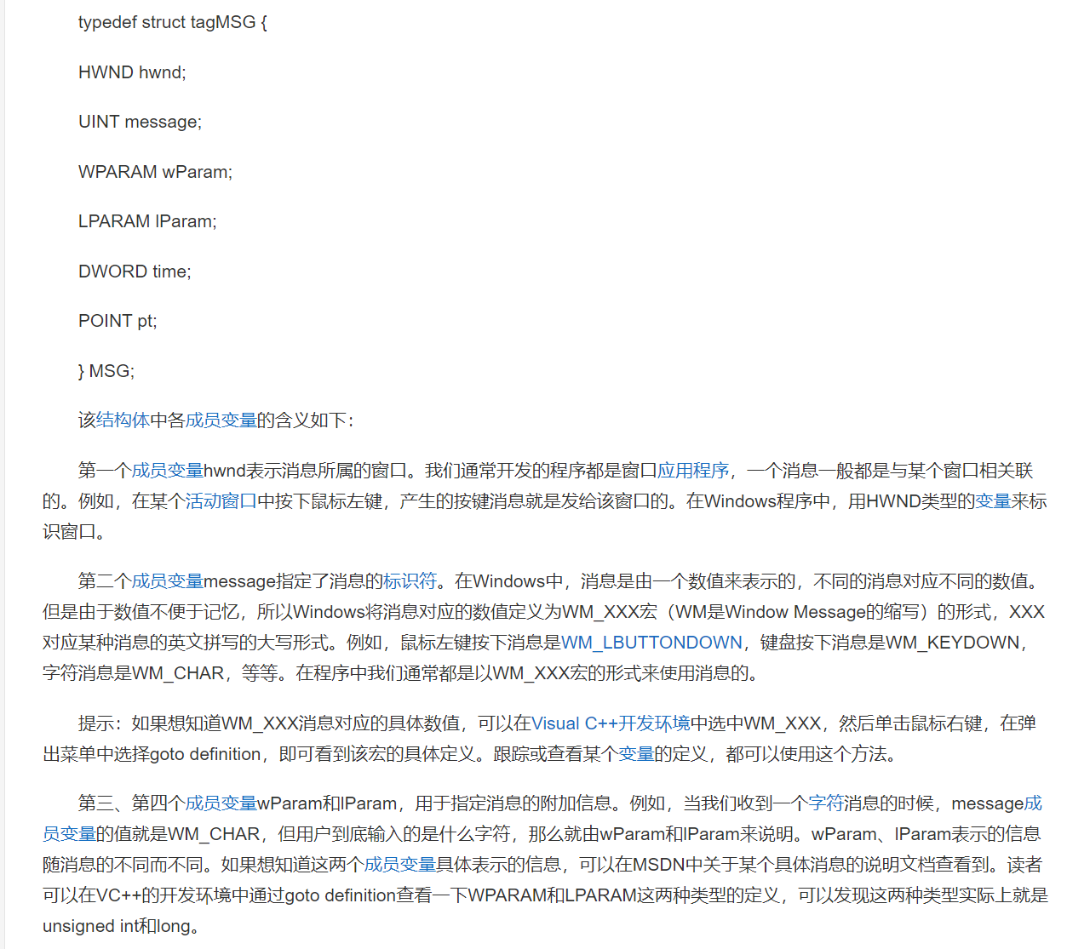

也就是说，下图第一个4字节60be0是窗口标识，即TPUtilWindow的指代。



而其后4字节113，则是timer的标识。通过ollydbg给消息下断点的地方，我们发现确实如此。

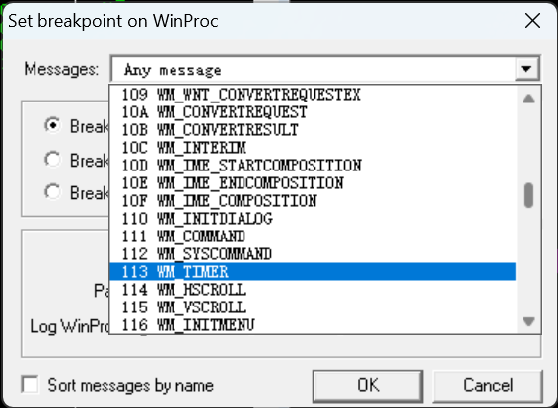

那么我们就可以知道了，这里就是把属于timer的消息结构体传给处理函数，操作系统根据“以前”消息和处理函数的绑定来把消息分配到具体的过程函数，因此执行了timer函数。那现在还有最后一个问题，什么时候绑定的，怎么绑定的，以及TPUtilWindow是什么？

下面这个博客给了我们解答：

https://blog.csdn.net/zyyjc/article/details/6163505。

具体阐述见博客内容，这里简单概括结果，结果其实也在博客的最后一句，即下图。



而根据代码，这个非可视化的窗口名字就叫TPutilWindow，并且事实上，不仅是timer用这个窗口，所有的弹出菜单(TPopupMenu)的管理窗体都是TPutilWindow。

因此可以大胆猜测，DispatchMessage的过程就是首先根据窗口名字（hwnd）找到对应窗口，然后根据消息标识符（message）找到对应的过程函数，进而执行过程函数。至于绑定时间，那应该就是程序刚运行时会调用的几个函数，由于都是执行过一次就不会再执行的，所以可以猜测是初始化函数，在那里操作系统将窗口，过程和消息进行了“绑定”的操作。

5.2.35 Dope2112.2

几乎是上面那个题的延续。同样无法用f12和字符串确定目标地址。而且同样是通过DispatchMessage发送的事件。

然而这次如果用DarkDe4分析，会发现软件报错。分析失败。而且虽然这程序提供了check按钮，但在这个按钮上下消息断点是断不下来的，原因不明。

总之视频中提供了一个新的办法，通过PE explorer分析软件，从资源里根据form找到对应的按钮名，随后在反汇编器里根据VCL方法来找到button1click按钮所在的代码段，找到其rva，随后回到ollydbg里分析。

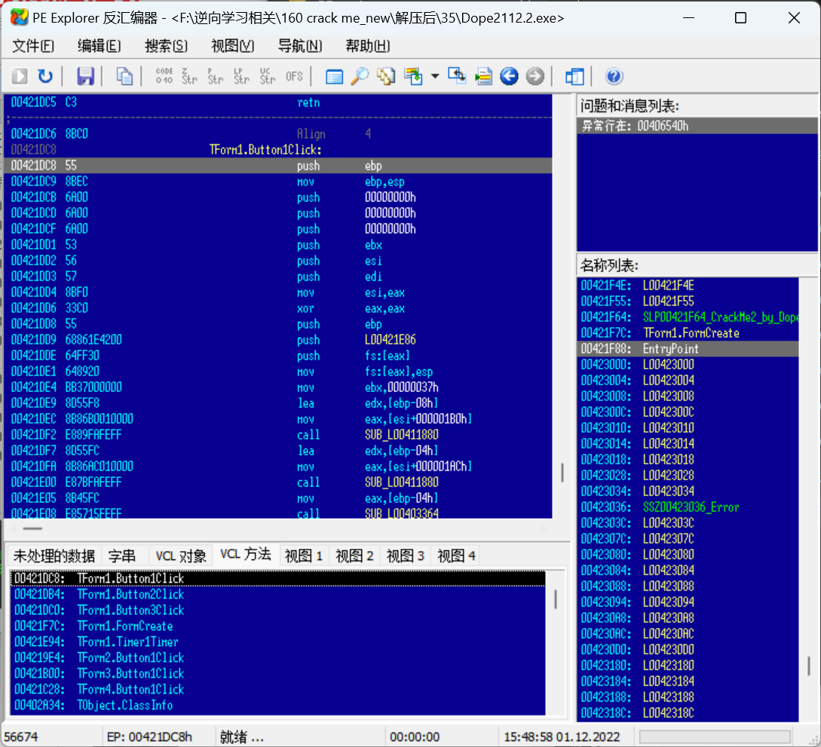

5.2.36 Andrénalin.2

真折磨啊vb，还好我做完了。

题目算法本质上并不难，难在这题是用VB编写的，导致代码很冗长，而且变量在栈里瞎几把放，每次函数调用前得在栈里跳来跳去观察参数变化，说实话很恶心人。

做完了后找到了一点规律

VB中的变量，无论是字符串还是值，似乎指向变量的指针并不总是直接指向值，值所在的地址总是指针+8的位置。例如下图中存在两个数相乘，事后证明其中一个数是499602d2，另一个数是输入用户名的ascii码之和。

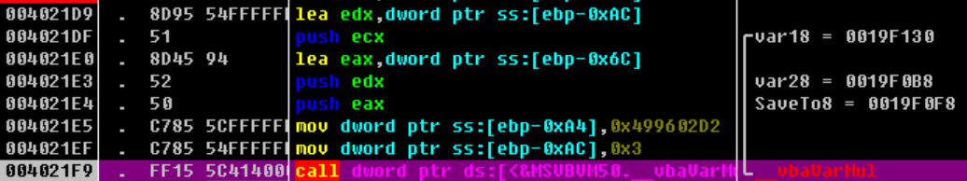

然而根据其参数去看栈，我们会奇怪的发现，指针指向的地址中的值并不是乘法用到的值。乘法用得到值总是在指针指向的地址+8的位置。





那么指针指向的地址的值是什么含义呢？不知道。

而且在VB中，这个乘法函数还有个参数是Saveto，大胆猜测这个参数指向的地址会保存乘积结果。所以过去看看。



我们会发现，好像确实保存了结果，虽然也是在指针+8的位置，但是结果似乎不对。

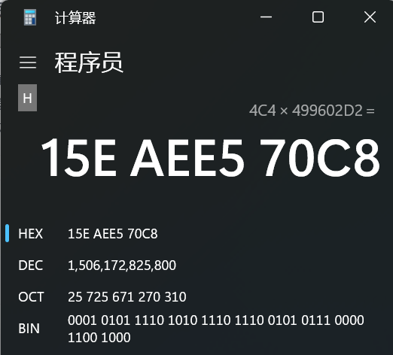

先不说这个数值的存储好像没有8字节对齐，乘积的结果只有低字节的5EAEE570C8和结果对得上，而且怪异的是这个对得上的前提还是从第二个字节的高4位开始看才行，否则就是完全对不上。最高位的1也没了。完全无法理解这是怎么存出来的。

通过观察发现，真正的乘积结果实际上在浮点寄存器里，如下图。

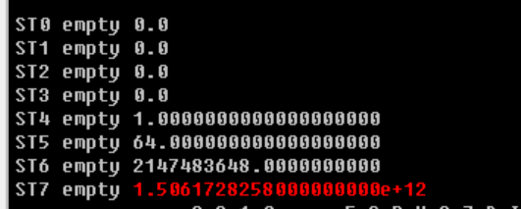

乍一看好像两个数值不等，但这是因为浮点寄存器里是用10进制标识的，因此把上面的16进制乘积用10进制输出就可以得到这个数。

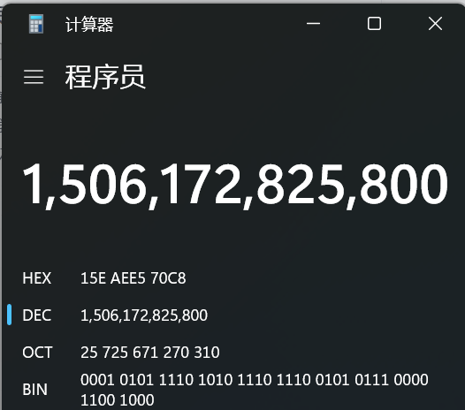

最后序列号也就是把这个10进制数转换成字符串，替换第4个字节和第9个字节为-即可。

但还是忍不住吐槽VB程序垃圾，代码又臭又长，变量在栈里还瞎几把放，指针指个变量都指不明白。那乘积结果居然是放在浮点寄存器里，那参数里的Saveto有个屌用，我还看了半天怀疑我哪里算错了。那浮点寄存器里输出的十进制，结果也是用十进制打印，但我一开始看到序列号的时候没看到浮点寄存器，也没看到十进制转换函数，于是就看着这个突然蹦出来的150-1728-5800怀疑人生，麻了。

5.2.41 crackme.2

回家之后就感觉有点越来越懒了，这样可不行。

这题比较有意思，他本身算法不难，而且也不是VB那种又臭又长的程序。只是普通的delphi，但依然比较难找到算法处。

题目创新性的给了个数值调整框，虽然直接输入也可以，但至少起到了模糊视听的作用。

程序中给出了成功提示字符串，但跳过去发现就是一个单一函数。如下图



这意味着找到他并没有任何作用，因为如果我们本来就执行不到这里，那么我们就不可能知道该函数的调用函数从哪来。而如果我们本来就可以执行到这里，那就意味着我们已经把程序crack了。

奇怪的是程序并没有给出错误提示字符串，按理来说既然都给成功的了不应该不给错误的。仔细观察数值输入框，我们可以找到答案。

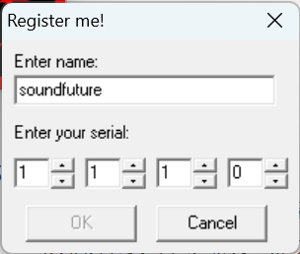

原来只要你输入的serial不是正确的，这ok直接就点不了，那自然就不需要给出错误提示了。

至此，直接通过ollydbg找到算法部分基本是比较难的，除非我们一步一步跟着调试。但谁让我懒。

使用Dark分析程序，把delphi拖进去，看看窗口和过程。找到了ok的rva和四个serial调节时的rva。ok的rva就是上面的单一函数，那么突破口只能是serial调节的rva处了。

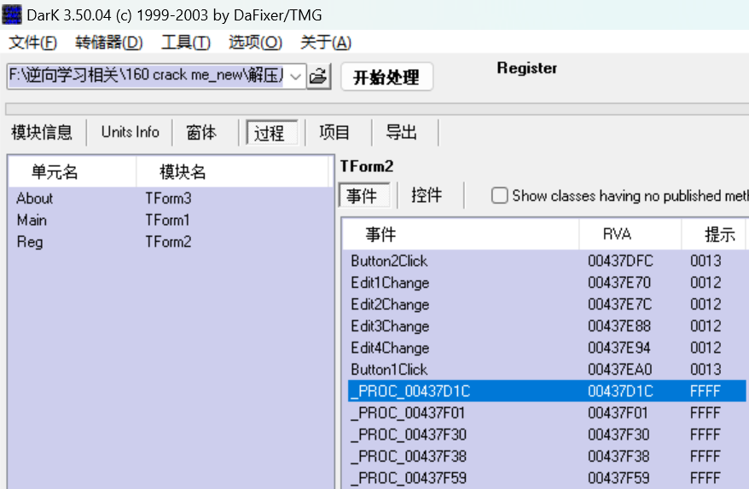

随便复制一个edit的rva，过去一看，结果发现就在ok的上面。而且排列很有规律，会先mov一个数字到eax里，然后调用同一个函数。所以刚刚看success的时候往上瞟一眼，仔细观察一下也能猜到这几个东西的功能。

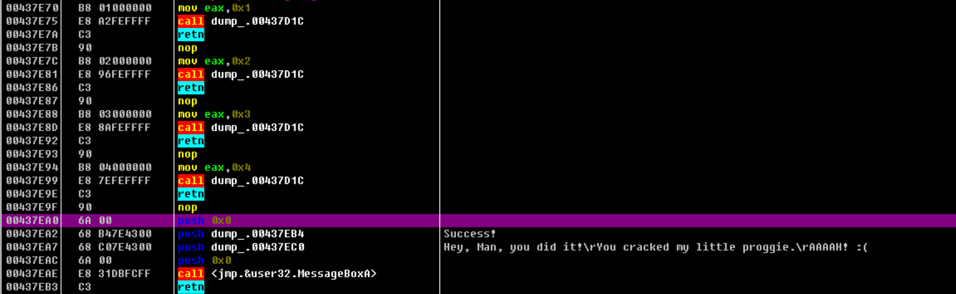

由于这有4个函数，而且有序列号1 2 3 4，并且调用了同一个函数。大胆猜测，eax是标识调整的数字框序号，而下面的函数就是统一调整框内数字并检查的。而且不难猜到，如果四个框数字都对上了，OK就能点击了。

进入后，函数头下断点，往下观察，发现会dec eax，当eax归零的时候跳到相应的处理代码段中。这表明根据输入框的不一样会有相应的调整。毕竟是四个框，这也合理。随后再观察跳的地方，第一个je跳到437d45，第二个je跳到437d69。往下找找，发现这两个代码段都很相似，都是经过两个函数处理一下然后jmp到一个固定的地址。观察后面两个je调的程序段，也是一样的。所以可以猜到，这个函数首先根据eax跳到相应框的处理函数处，并且调整相应框里的值，然后再函数尾某个代码段统一判断四个值是否对应相应的序列号。

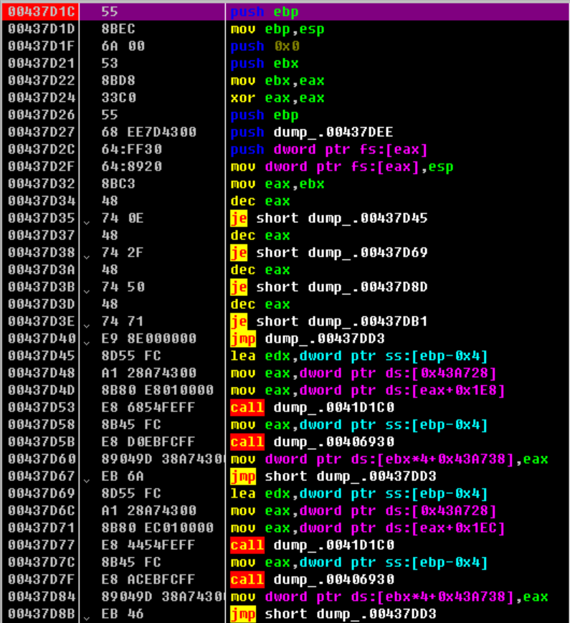

所以我们直接跳到437dd3，也就是最后的判断代码段处，这里肯定有算法处理。发现这个地址call了一个函数，那肯定是算法处理函数。



后面的事情就简单了，发现取了用户名和密码，并对用户名进行了运算，那我们的推测就是正确的。所以不难根据汇编写出注册机。

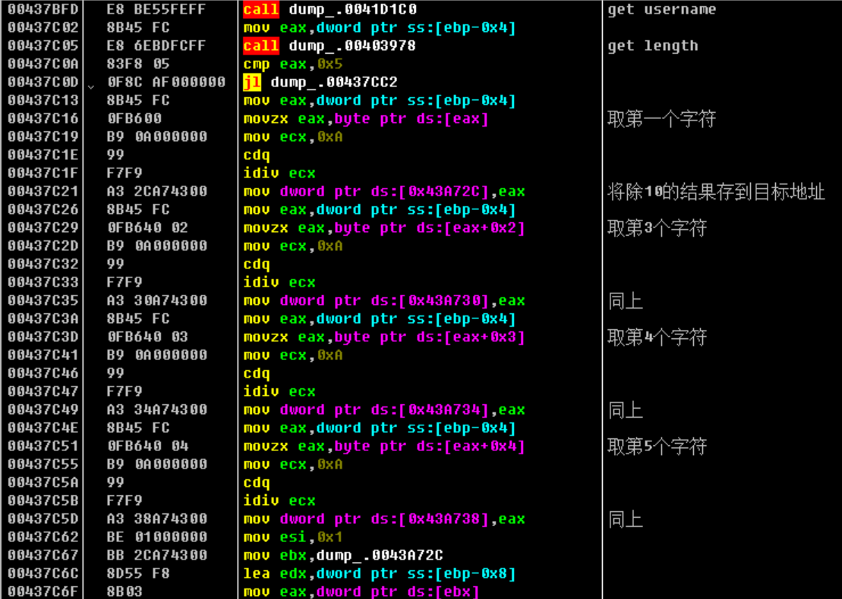

注册机如下

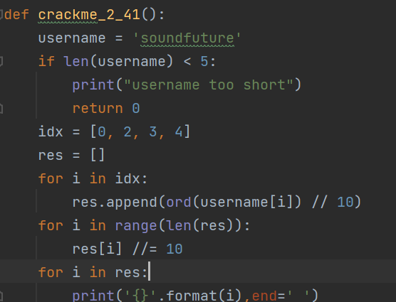

5.2.42 crackme

从纯破解角度，是我目前做过最难的一题，前前后后花了我几乎四个小时。最后注册机代码放到B站对应视频的评论下了。破解过程中参考了一篇博客的分析，链接为https://www.chinapyg.com/thread-55914-1-1.html。

先说说我的破解过程，先是运行，发现需要Reg.dat，于是创建一个，随便输入一个123456。然后运行开始跑。

程序运行逻辑如下图，先是让所有输入字节与输入总长度异或，然后再单独拿出输入的前三个字节与0x54, 0x4d, 0x47异或。

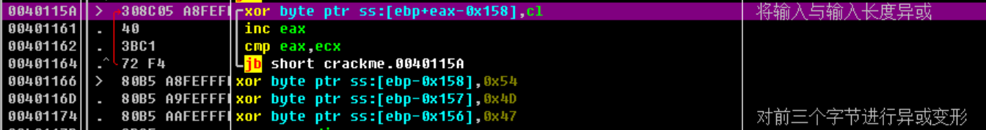

用python写出来就是这样

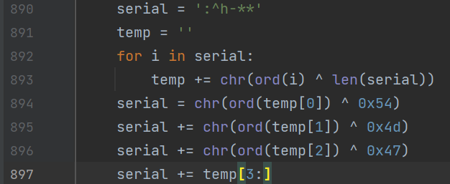

然后让第4个到最后的输入字节轮流与前三个字节（上述变形后）异或。汇编和python代码见下图。

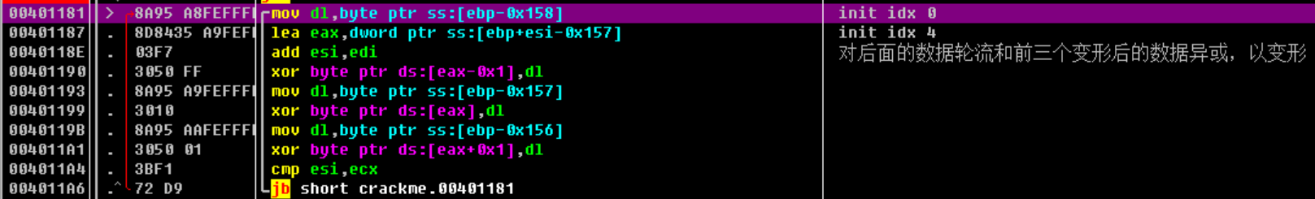

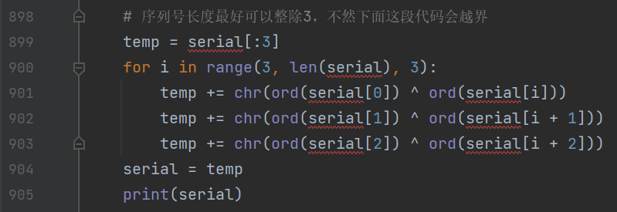

再往下，是把从0x405030开头的数据取出来，轮流与输入前三个字节（变形后）异或，事后证明这里其实是在对加密后的代码段解密。运用ollydbg的数据转换可以把0x405030开头的数据复制出来，在python里放到initVar中。便于后续分析

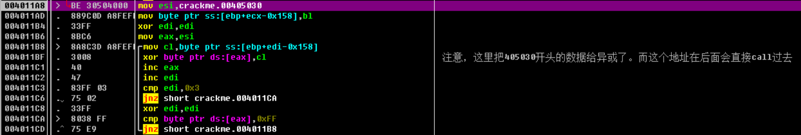

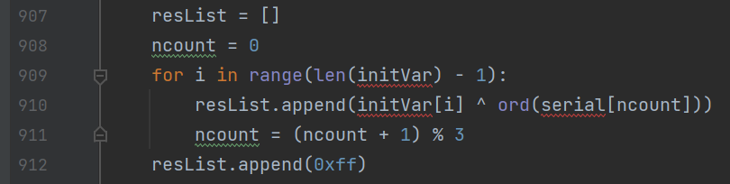

再往下，有个有意思的地方来了，他让0x405030开头的三个字节相乘，要求结果等于0x2a8bf4。一开始我以为这只是一个简单的输入验证，没有什么特殊含义，事后证明这才是理解程序的关键，其真实含义我后面注释有解释。但估计读文档只是读到这可能还理解不了。

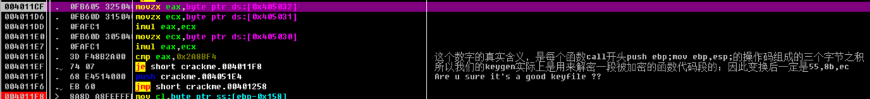

我们接着往下走，发现下面的代码含义就是把加密变形后的序列号用0x20分割并分别放到栈里。

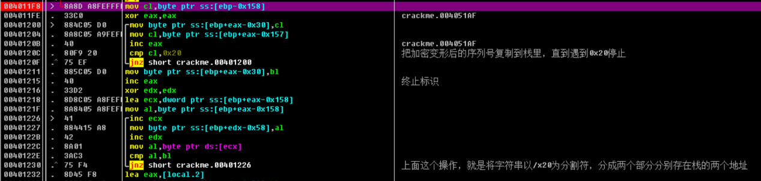

事实上，如果之前我们只看出来表象，那到这里，我们八成会开始遍历获取序列号。由于首先会验证三个固定字节异或变形后相乘等于0x2a8bf4，所以我们很可能会先遍历搜索满足条件的前三个输入字节（prefix），当然是在确定输入长度的情况下遍历。

随后我们会自然而然的想到遍历后面的字节，即找到合适的prefix后遍历第4个到第n个输入字节使得序列号变形后存在0x20。然后再走，可能就八九不离十破解了。

无论你破解的时候咋想的，我反正当时是这个思路。所以要是你能拿到我的python代码，你会发现我专门写了两个搜索函数来递归的搜索满足条件的输入字符串，但后面的事实狠狠的打了我的脸。也告诉我了把程序读完在写注册机的重要性。

总之，通过上面的操作，我拿到了一个字符串既能通过第一次检查，也能找到0x20，甚至都是可输入字符串非常方便，那就是”:^h-**”，不包括引号。拿着这个字符串写到Reg.dat，运行程序，程序直接不弹出来了。用ollydbg发现程序崩溃了。

原因是什么呢？我们先往下看代码，顺着分割代码后，他调用了一个virtualprotect函数，我一开始不以为然，但现在我可以先解释一下，这个函数的功能是改变目标地址的权限，例如下图中是让0x405030变成可读可写可执行段。

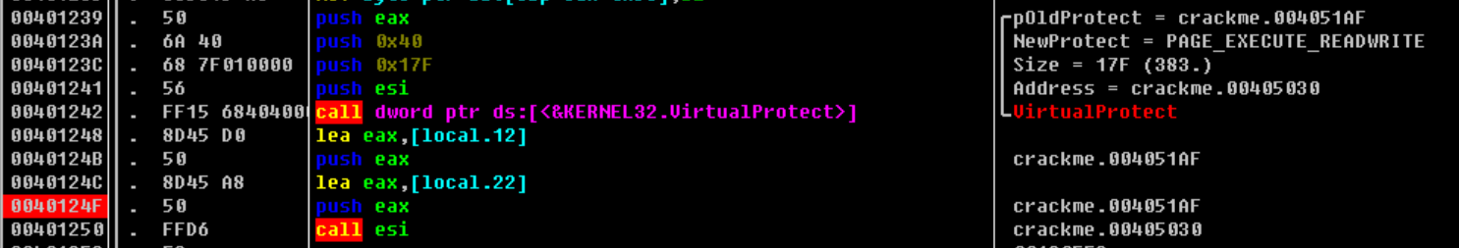

这其实很关键，但我当时一看不是常见有用函数我就忽略了，直到后来我才理解他的用处，即这个0x405030本来是数据段不可执行，现在赋予了执行权限，是因为后面要用来执行代码。

果不其然，后面有个call esi，这里调用的地址就是0x405030。而我们跟进去，走两步发现程序就崩了。

那么这个0x405030到底是什么，其实我之前提到过，在程序刚开始没多久的地方，我们对一个固定地址的字节进行了异或变形，而那个地址就是0x405030。

所以我们就能猜到，那个异或的真实意图，并不是随便变形数据，而是把加密后的代码段解密成原本的样子。

因此第一次验证时的magic number 0x2a8bf4就有迹可循了，这是一个函数开头的前三个字节相乘得到的。那么一个函数开头的前三个字节是什么？或者说，函数开头的指令是什么？

等想到这一步，就真相大白了，函数开头的指令，是push ebp; mov ebp,esp;他的字节码如下图，是55 8B EC。

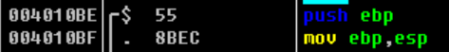

而这三个字节的乘积就是0x2a8bf4。

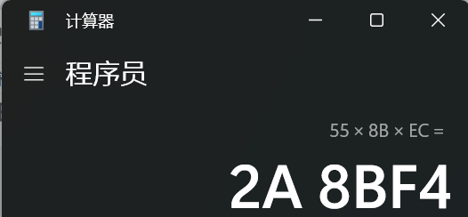

直到理解到这一层，我们才知道这个程序真正的破解思路。首先根据输入总长度复原前三个字节，这个复原根据上面的分析，在确定了输入总长度后就是一定的。随后只要构造一个0x20的字符串，就可以破解了。

这个思路是正确的，而且经过实验后，也可以发现，该程序最后一步中，根据0x20把字符串分割成了两部分，前一部分后面其实没用到，后面一部分则是程序破解时输出的用户名。

所以注册机思路就很明确了，首先输入用户名，然后根据用户名获取输入总长度，然后复原前三个字节，然后构造一个包含0x20的字符串，把他复原成变形形式，然后再把用户名复原成变形前原始形式即可。

相关注册机代码见该节最后一张图。

这里顺便解释一下代码，虽然注释已经尽可能详尽了，但我估摸着过几周哪怕我自己看可能也看不懂。

这里program_start_bytes是0x405030的前三个字节，init_bytes是0x401166代码处连续异或的三个字节。

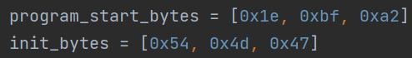

length = username_length+6的原因是前缀部分，我打算用6个字节填充，这包含前三个关键字节和两个随意字节和一个\x20。之所以用6个字节而不是4个字节，是因为程序中会用前三个字节反复异或用户名的第4到最后一个字节。因此是3个字节一周期。为了感官上对齐，我还是让username放在第7个字节处，即正好一个周期的开始。



随后我进行了prefix初始化，这里0x55, 0x8b和0xec就是push ebp; mov ebp,esp;的机器码。

随后按照程序流程，他会和init_bytes中的三个字节异或，随后和0x405030开始的三个字节异或。因此对于第一个字节x,可以得到以下的推导公式

x ^ length ^ 0x1e ^ 0x54 = 0x55。则x=length ^ 0x1e ^ 0x54 ^ 0x55

同理，后面两个字节也是一样的，所以就可以让prefix[i]把这几个字节轮流异或一遍，得到最终的前三个字节的值。

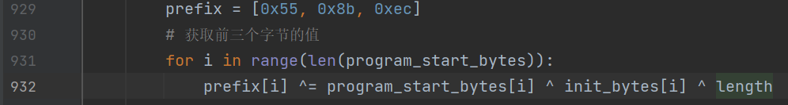

然后就是获取变形前4~6个字节的值，我们知道，第4个字节x的变形过程为x ^ length ^ prefix[0] = y。但注意，这里的prefix[0]=origin_prefix[0] ^ length ^ init_bytes[0]得到的，这个没有异或program_start_bytes[0]。而在上面代码中我们求得的prefix就是最后要写入文件的，原始的prefix，即我上面提到的origin_prefix。所以这里假如我们想要让y=0x20，那么x=0x20 ^ origin_prefix[0] ^ init_bytes[0]。两个length抵消了，同理第5和第6个字节。所以有了下面这段代码。

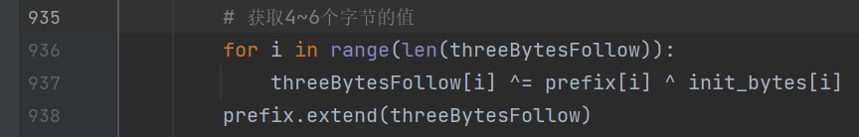

最后就是把输入的用户名变形，用户名中每个字符a和上面的第4~6个字符经历的变形过程一样，因此其变形复原结果也是一样的，只是注意周期是3所以prefix和init_bytes的index都要余3。然后转成字节流即可。

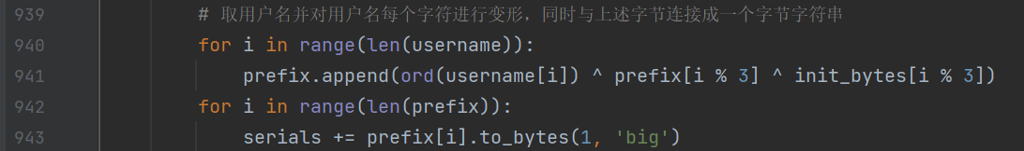

最后把结果输出到文件，大功告成。完整代码见下图。

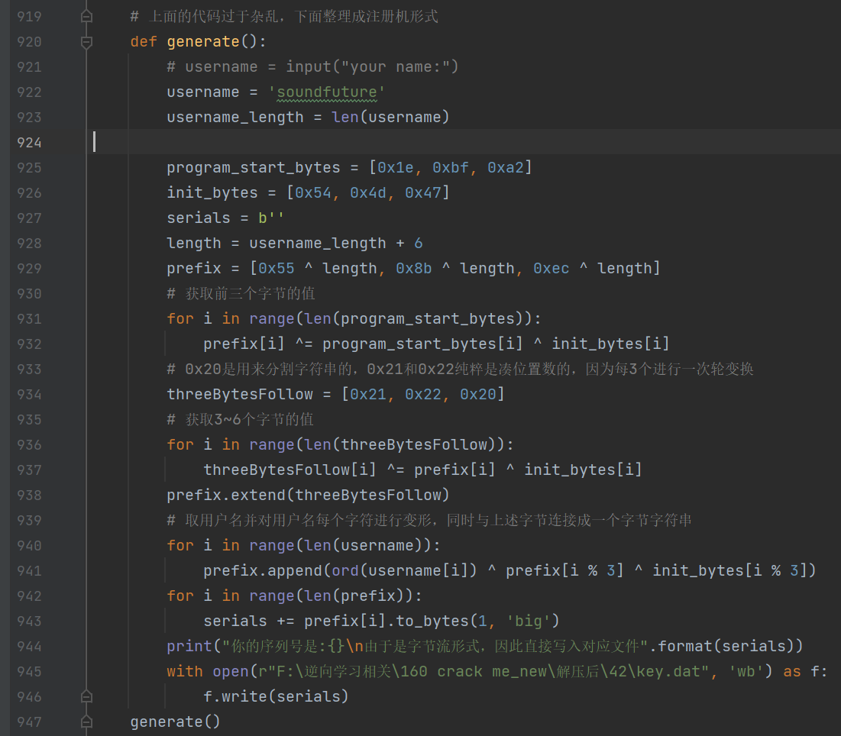

破解后的程序运行起来见下图

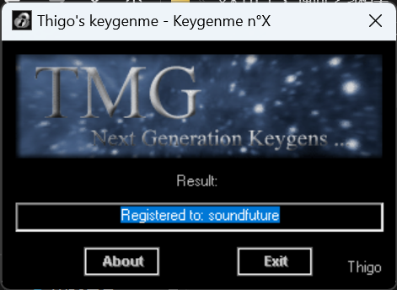

5.2.43 riijj_crackme

这题我没能复现出来，但看视频并不难，题目是很有新意的把变形算法放在dll里，本来值得一做，但不知道什么毛病，程序在调试器里，无论是ollydbg还是ida，只要一运行就崩溃。但双击exe却可以运行，而且依然是崩溃在ZwWaitForWorkViaWorkerFactory，这是个老问题了。我可以确信程序没有刻意进行反调试，但就是有很多程序调试运行会在这个地方崩溃，至今原因不明。

不过还是可以根据视频总结一下，首先可以吐槽的是这个程序写的稀烂。有很多栈溢出问题和寄存器乱用问题。导致其内存中存的用户名和密码的长度计算都有问题。所以哪怕搞出了注册机，也得可能一次破解不过得多运行几次。

算法本身很简单，就是个把用户名ascii提出来，除以固定值求余数。根据余数在一个固定字符表里找替换字符，此时余数a是作为下标用。每次提取exchangeList[a]和exchangeList[a+1]两个字符作为serial。所以长度为a的用户名的serial长度为2a。

这题唯一值得说道的是变换算法在dll中，所以程序运行后需要在execute module里切换到目标dll里面才能找到特征字符串和变换算法。

（下面是2022/12/9更新）

问题找到了，确实有反调试，根据实验室里一位学姐的说法，这个crackme运行的时候，当运行到main的下面这一样，框柱的变量值为0。

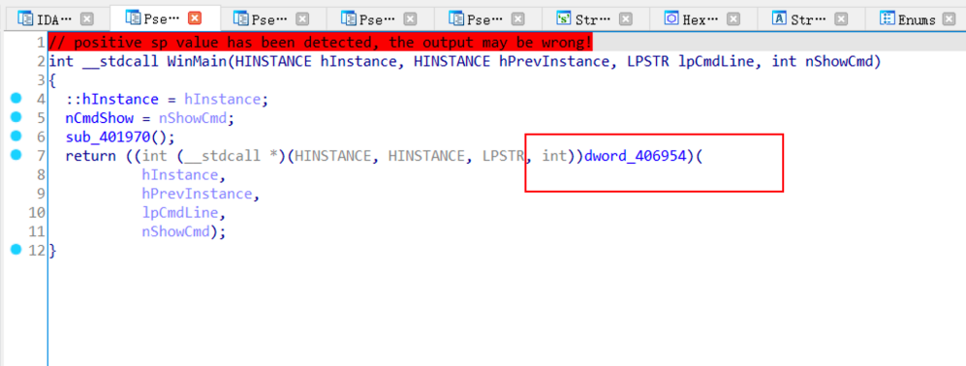

然而调试器没法跟到异常处理就报错了，日后遇到这种情况可以用attach解决。只是不能在程序一开始就跟踪了，但影响应该不是很大。

该crackme中，正常遇到异常会跳到下面这个地方，而函数的主逻辑就在这个地方。

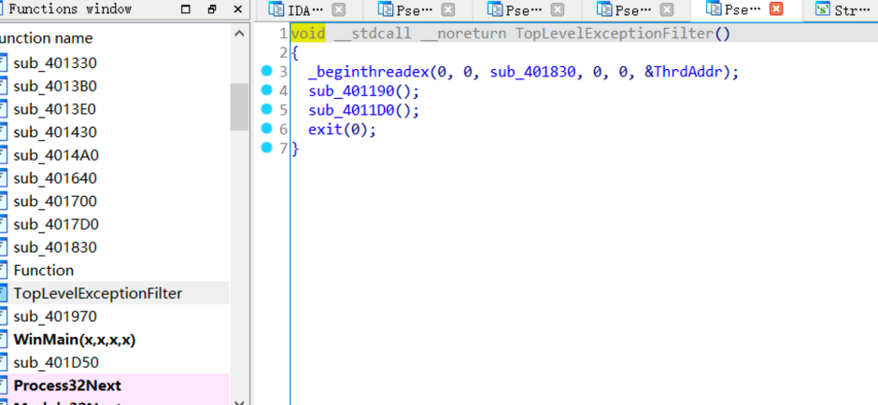

查一下TopLevelExceptionFilter的来头，发现是注册的顶级异常函数。而这也是一个常见的反调试操作。见这篇博客（https://xz.aliyun.com/t/5588）。

4.2.44 tsrh-crackme

视频中给的评价难度很高，但实际做起来除了要主意部分细节外，就是纯工作量问题，并没有特别多很难想到的取巧。

题目先是挑衅我要我去nag，打开字符串一查，发现查不到。于是跟着主程序走两步，发现是用DialogBoxParamA函数执行的主程序。百度一下这个函数，反正就是整了个窗口用来执行业务逻辑，执行业务逻辑的代码就是DIgProc函数指向的地址。所以我们找到了主函数。

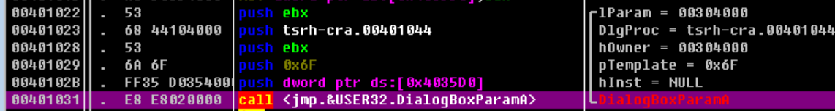

进去一看，上来就是个nag的messagebox，上面有个现成的je指令，直接改成jmp跳过，nag就去了。

往下看看，两个GetDIgItemText函数，肯定是获取用户名和密码没跑了。验证一下，确实。但第一次跟着逆向的时候我忽略了一个函数调用，就是下面这个。

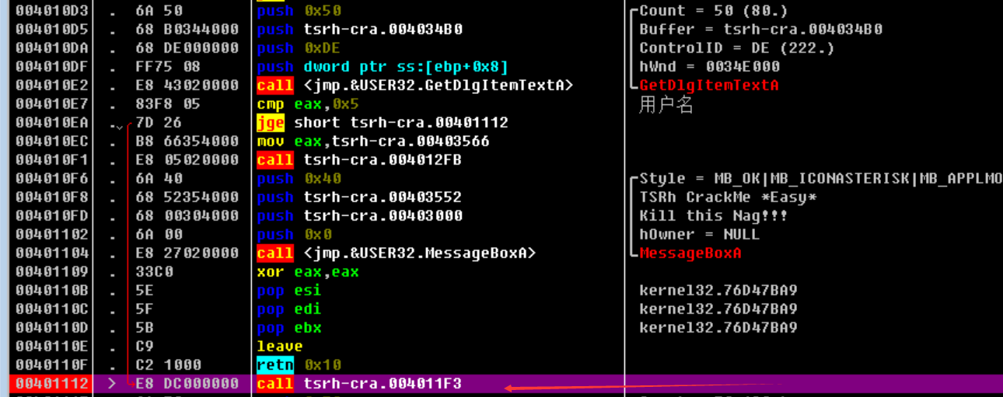

这个一开始我没注意到，直到最后我注册机都写出来了，用户名第一次测试过了，换了一个错了我才意识到我有个地方忽略了，才定位到他。

进去看看里面就是把用户名长度+0x7d3然后以十进制整数形式输出到字符串tsrh-%d-中，把%d顶掉。不是个很难的东西。

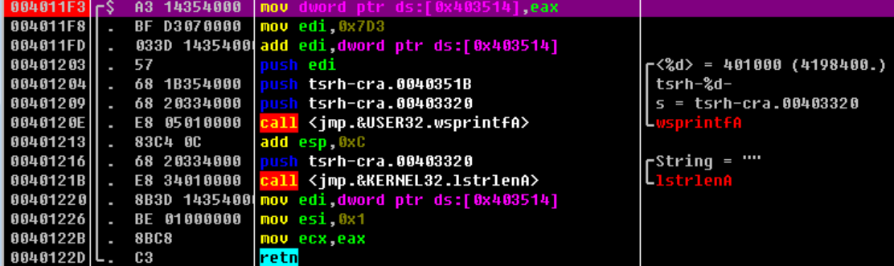

再往下，获取series后，发现会拿series和固定字符串0x68727374比对。这个字符串转成ascii码就是tsrh，这表明这就是固定开头。然后把这个数字加上0x3220后作为参数压进栈，为了便于后面称呼这里叫sav1，进行第一次算法操作。

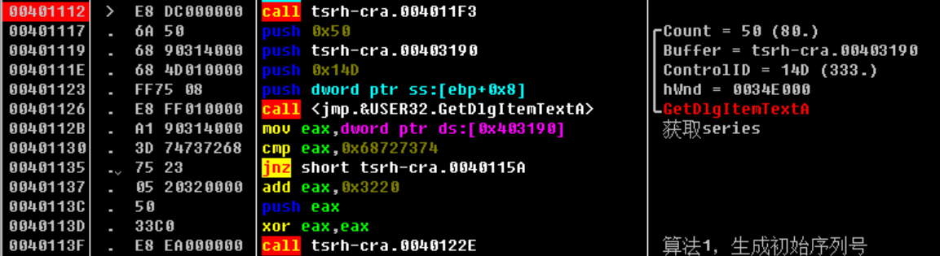

第一次算法操作并不是很复杂，下图可以看的出来就是对着用户名捣鼓变形几下后用wsprintfA附加到之前那个tsrh-%d-后面。这里唯一的坑点是，假如eax等于0x6c，这时要写入到内存里，那写入的结果是6C，第一0x会去掉，这显然。不显然的是所有的字母一律大写。而python里用hex转换的结果是小写。但在实际跟踪对比的时候，发现字母一样，就很容易忽略这个大小写问题。但大小写会导致ascii码不一样。所以现在可能没什么影响，但到算法2的计算中就会出问题。

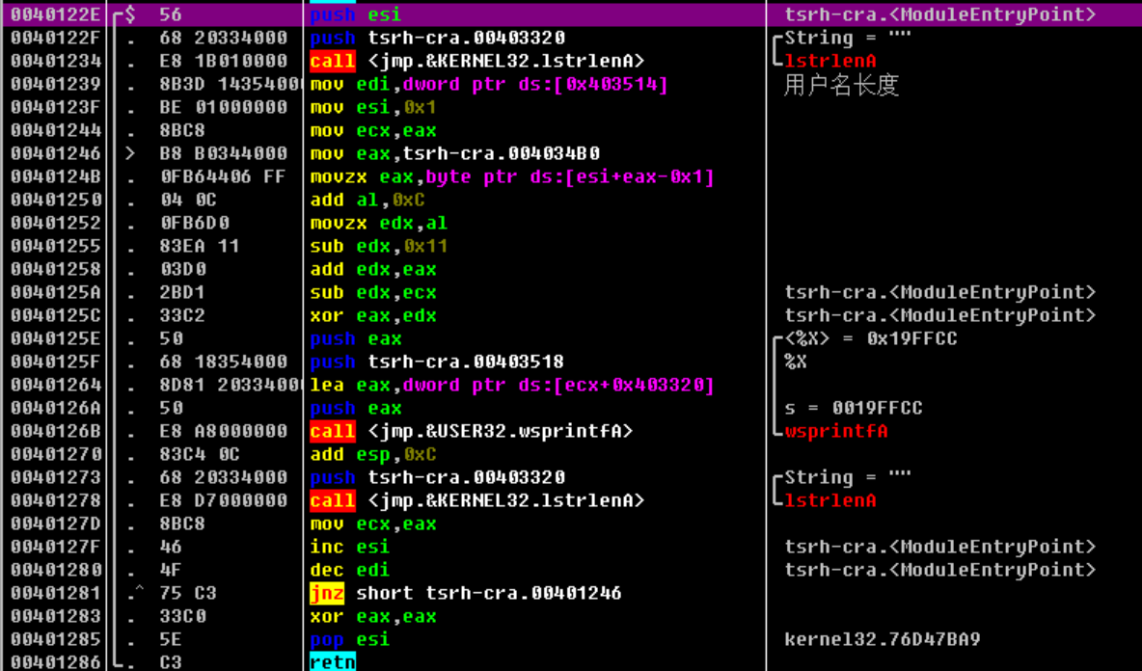

下面展示一下python中对这个代码的复现。看的出来不难。

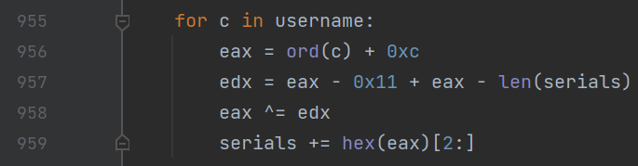

这个算法1就分析完了，出来后，他把之前的sav1给pop出来了，然后把他和edx异或，而且还复制给了edx和esi。好似后面用得到，其实是故弄玄虚一点用没有。然后就到了算法2的部分

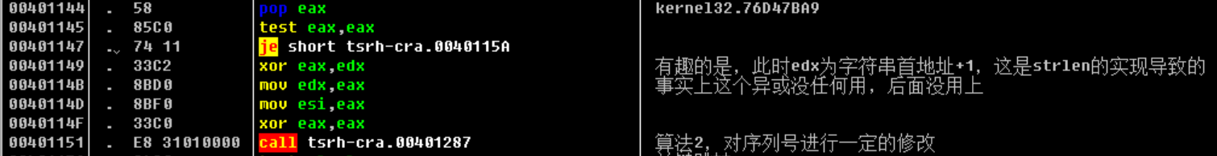

算法2稍微复杂一点，但也没特别麻烦。跟着分析会发现汇编里面看起来不算复杂，但用python写注册机的时候会稍微麻烦点。因为python的string对象不能直接修改字符串里每个字符的值。所以要稍微变一下。不过也还好。

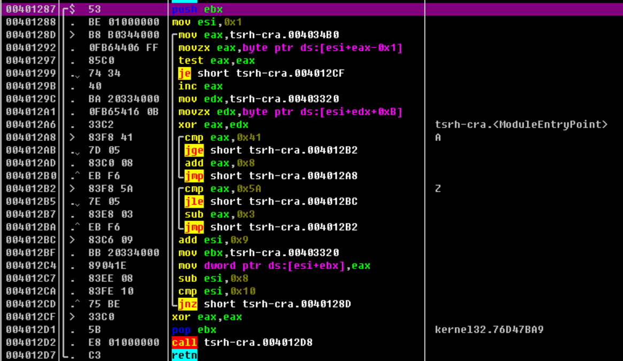

这段代码用python写出来见下图。由于上面说到的python字符串问题，因此为了操作单个字符串，操作思路就是把string转成list，然后就可以实现基于index操作字符。同时汇编中还有一个功能是把eax的值直接写入到字符串中某个地址开始的4个字节的内存。这个在python中的实现方式稍微麻烦点。所以专门写了个函数memWrite。其他的就没什么好说的了。

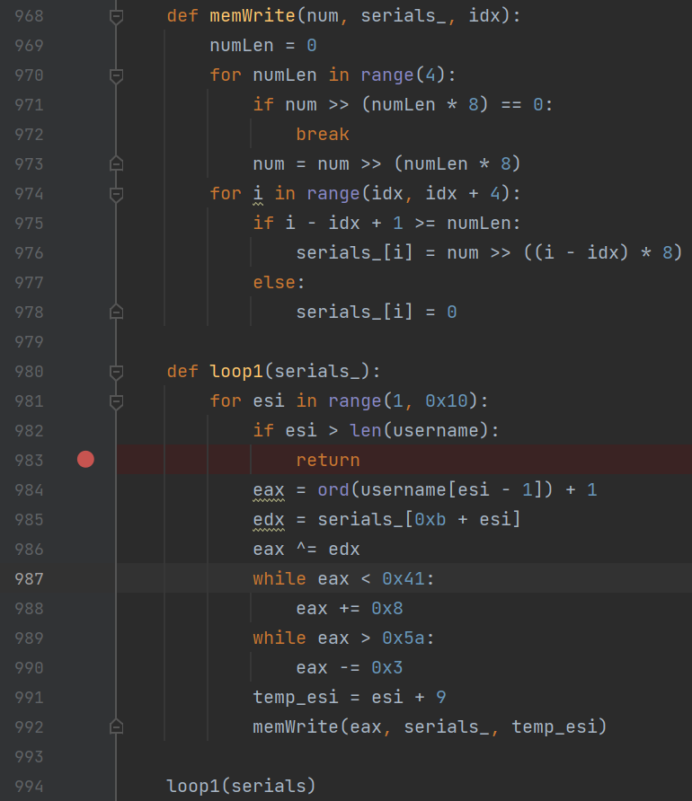

最后是字符串比较，这里比较的字符串是把输入serials和生成的序列号一个字符一个字符比，只要serials和序列号中某个字符不等，走到生成序列号的\x00就停止比较。

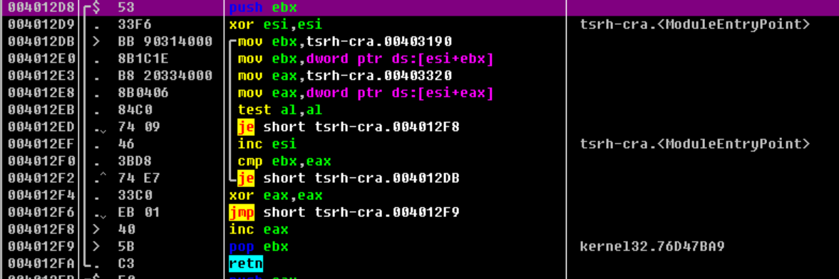

由于之前算法2会替换字符串中的连续4字节的值。而替换用的eax总是000000xx的形式，即只有最低字节有效。因此在算法执行完后总是存在3字节的00覆盖到原来的生成序列号中，又因为这里序列号的对比遇到0就停了，这导致会被舍弃一部分序列号。所以最后实际的生成序列号并不是算法2执行完后的序列号。因此最后的序列号的生成代码如下

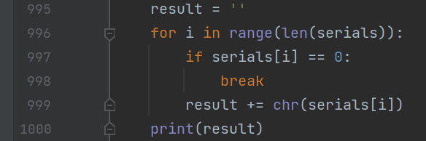

4.2.49 crackme8

本题不难，首先常规脱壳。随后跟踪字符串破解加密算法。但第一次做完后，事实上当时是有一个疑点的。如下图

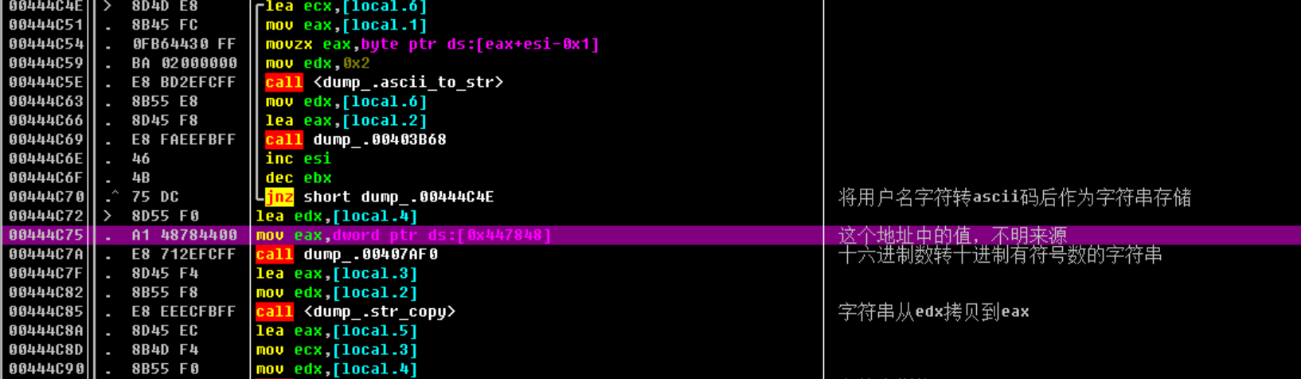

这里从一个固定地址里取出了一个固定值，起初我反复修改用户名和密码，发现该值都不变，所以以为是初始化的时候的固定值，没当回事。后来看B站评论才发现这个值是有玄机的。

通过对该地址下硬件断点，反向追踪写入地址的位置，发现了在初始化时有下面这段代码。

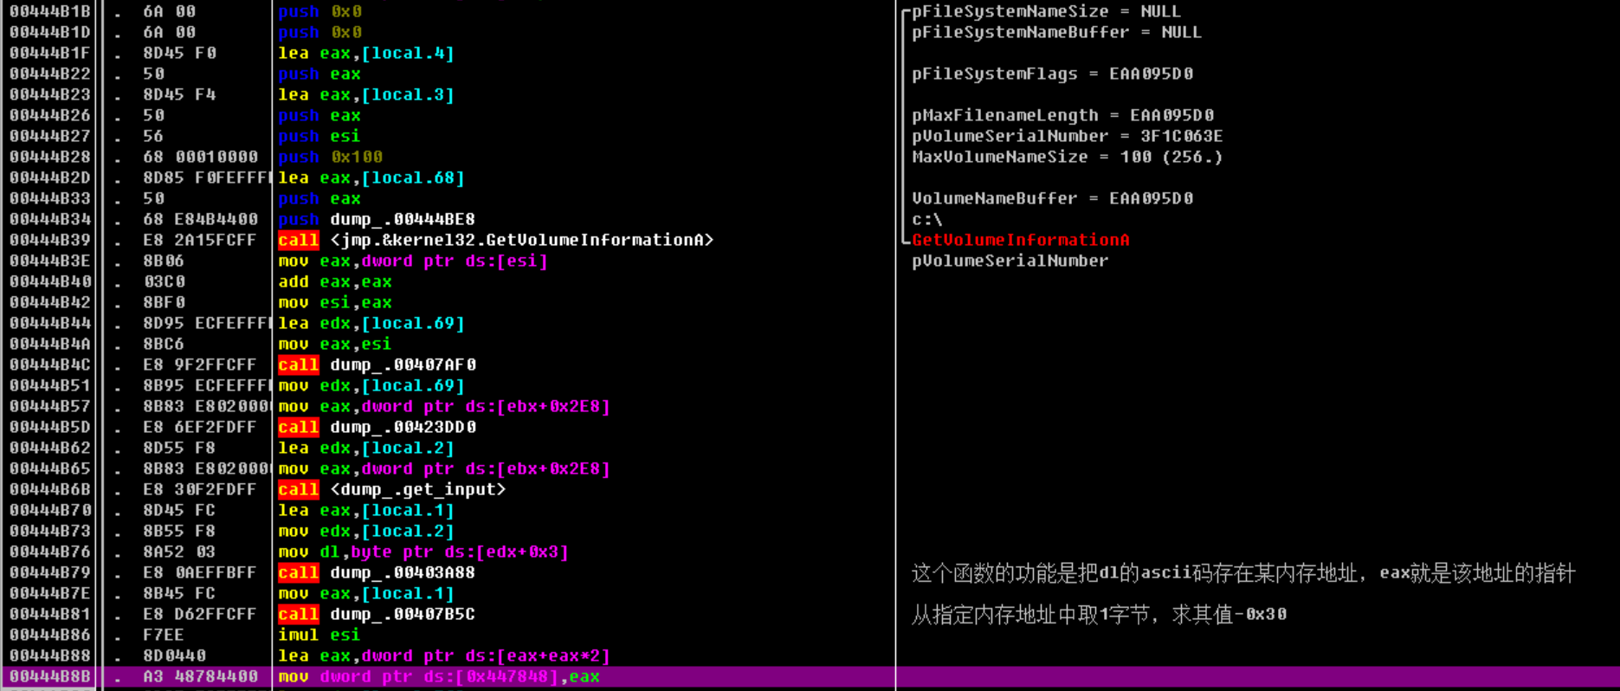

这里首先调用GetVolumInformationA取pVolumeSerialNumber，随后对该值进行了变换。

唯一一个有趣的地方在于0x444b79的函数，这个函数上面有三个参数。然而跑完后，local1的位置会出现一个地址值，这个值不知道怎么来的，可能是new出来的。随后里面有个数字的ascii。而这个数字的ascii就是edx+0x3指向的数字的ascii。所以猜测是把dl的值提取到某个内存地址，随后将该地址写入到local1.

其下面那个0x444b81的函数，跑完后eax等于8。而我运行时[local1]=’8’也即0x38，所以大胆猜测就是取该ascii码真实值，即0x38-0x30。所以后面就不难得到之前的magic number了。通过python复现的代码如下。

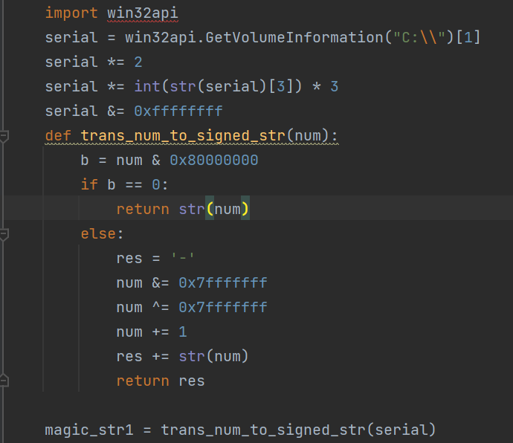

4.2.52 tc.2

实际算法不难，就是程序恶心人。

首先让导入个key，简单看一下，发现只要key里写入个固定字符串即可，不难。

随后字符串定位到算法函数。发现很长，从上往下会有很多内容。首先遇到第一个循环，他的处理让人不明所以，事后证明屁用没有，只是用来拖延时间。

第二个循环也是让人摸不着头脑，懒癌犯了看视频，发现果然也是个没用的循环，纯纯是恶心做题人。

第三个循环终于到了正儿八经的算法循环，但还是有很多不明所以的函数调用，真正的算法部分反而很简单。

再往后加两个-就出序列号了

4.2.60 Snake

第一个算法五星题，客观来讲，确实难。一方面难在他的算法分析本身，有些不明觉厉的操作，而且比较长。另一方面这个题目的keygen是一个自动贪吃蛇机，也就是说keygen实际上是个路径规划的算法题。总之我看完视频我是懒得写了，虽然不是说完全没思路，但光是看着就觉得很麻烦。

4.2.63 dc0de-crackme

客观来讲，算不上很难，只要正儿八经跟着往下逆向就行了，虽然程序当时感觉稍微有点恶心人，但事后感觉也还好。但这题目有两点值得一提的。

第一点是程序中有一段是边读取字符串，边根据读取的内容对字符串本身进行修改的代码段。其逆向结果如下图

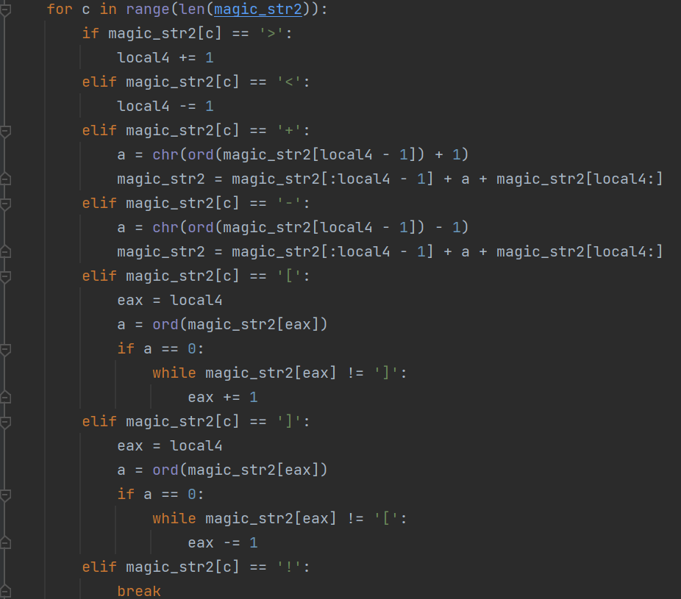

简单来讲，magic_str2是一个固定字符串+\x00+输入用户名。而这个固定字符串会顺着读取里面的字符，并根据字符结果对magic_str2进行操作。最后也会对输入用户名进行变换。实际上并不是很值得一提的操作。

然而我专门列出来就是因为这里有个很小的问题值得一提，见下图。

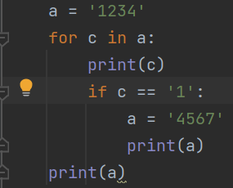

我首先设定了一个字符串1234，虽然当c=‘1’的时候我修改a为’4567’。那按理来说print(c)的结果应该就不该是1234对吧？然而结果出乎意料。

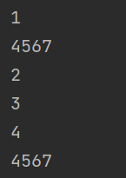

print(c)的操作完美的打印了1 2 3 4，也就是说在循环内修改原字符串，对于c的迭代过程是没有变化的。第一个4567表示已经修改了a字符串，最后一个4567表示变量a确实被修改了。但c依然是按照最初的1 2 3 4迭代的。

所以这也解释了为什么在最上面那个图，我要把c按照下标来迭代magic_str2，而不是直接for c in magic_str2的方式来迭代了。因为后者无法实时反应出magic_str2本身在循环过程中的修改结果。最初我就是用后者来循环迭代的，结果出了问题我半天没找出原因。

第二个问题就是这个题目的程序本身了，下图断在了距离关键跳转最后一个关键代码段里。我们可以看到，这里对edi进行了一系列加法后与local5进行了比较。

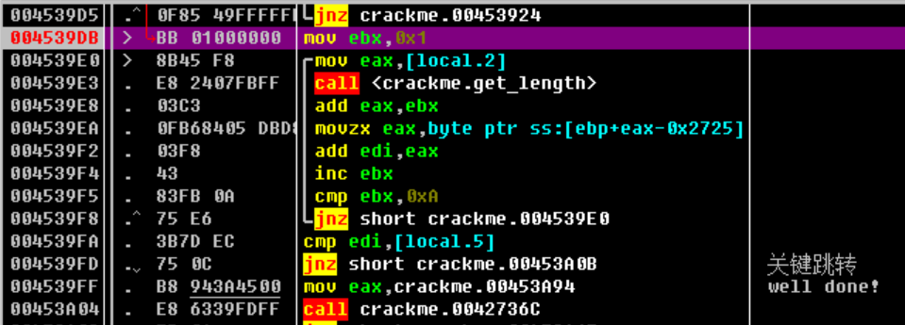

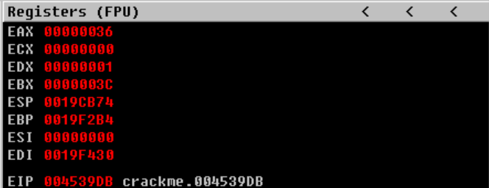

简单解释一下，这里eax的取值就是经过变形后用户名的ascii，local5就是输入serial的字符串转数字。因此实际上就是把edi与用户名ascii码之和和serial代表的数字（如123456）比较。

然而这就有一个问题，edi的值是怎么来的？从上图中可以看到edi=19f430，那么总有给他赋值的地方吧，从函数头开始看。

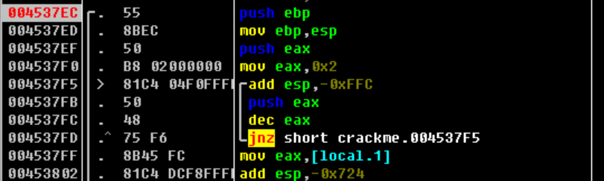

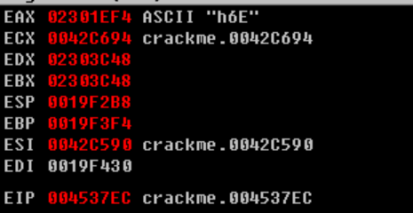

见鬼的地方来了，从函数运行一开始，edi就等于19f430，然而我们通过Darkde4的方法，可以发现整个程序只有这一个算法过程。更前面通通属于初始化过程。尽管B站评论区有人找到了edi的赋值函数，但如果在那里下断点，那么F9是停不下来的，而且edi的值也是一直在变得。所以应该是其他未知的地点或原因给他赋值。网上所有教程都说edi是个定值，但事实并非如此。用ollydbg直接打开得到的edi和直接打开程序得到的edi值都不一样。后者必须用ida attach程序得到。因为ollydbg在附加时莫名的无法找到该程序的进程。所以最后的部分代码如下。

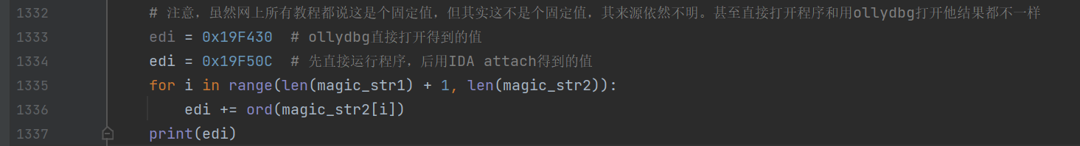

4.2.64 CR-Game0.7

很有意思的一道题，题目中分为了7个等级，而且根据up主的提示，其实还存在一个隐藏的调关按钮OK，但开始会被隐藏，但可以通过某种手法把该开关找到并恢复。不过根据我的观察，这个OK的隐藏恢复应该不是原作者的意图，因为原作者实际上提供了checkpoint，用来避免通过一关后下次访问就要重新闯关。不过UP主给出的恢复方法也很有意思，值得一提。

这里简单复述一下up主的思路，大致如下

1. 通过一个软件eXeScope载入exe文件，此时可以通过这个软件对exe中相关按钮进行操作。发现存在一个ok按钮被隐藏，因此将隐藏取消，随后保存文件。
2. 再次访问保存的文件，发现OK按钮会一瞬间一闪而过就被隐藏，这意味着这次修改实际上是不成功的。在程序内部不仅对OK按钮默认隐藏，而且还会进行后期的代码逻辑对OK按钮再次赋予隐藏的属性。所以我们需要用ollydbg来进行代码调试以解决这个问题。但我们并不知道操作OK按钮的代码逻辑在哪，这就需要通过巧妙的观察来解决这个问题。
3. 此时使用软件hex comparison，这是个二进制对比软件，该软件的功能就是导入两个不同的二进制文件，该软件会把所有的差异给对比出来。注意到我们通过exescope修改了源文件使得ok按钮的默认属性是隐藏，因此我们可以通过这个软件找到OK按钮本身定义的结构体附近的地址。这有利于我们后期找到OK按钮的控制号（control ID）。
4. 下展示了该软件的比较结果，这里偷个懒用的是UP主的图，因为我懒得下这个软件了。其中黄色背景的就是比较出的不一样的地方。画线部分是我画的。

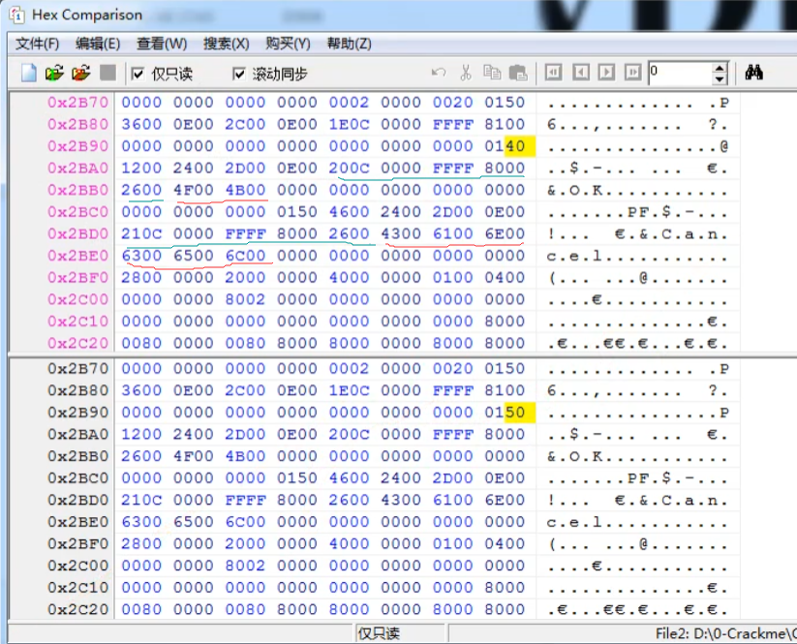

红色部分是OK和cancel的unicode码，很明显是标识两个按钮的名称。同时而名字前面的绿色部分就是OK和cancel字符串前的一些数据，可以看的出来，除了一个200c和210c不一样其他都一样。而两个按钮肯定有标识自己身份的ID，即我刚说的control id，既然只有这个不一样，那八成就是这个。所以ok的control id就是200c，然而这里是小端序排列，因此实际上是0c20。

与此同时我们看到，两个文件比较的不同，修改前是0140，修改后是0150。这说明50标识该按钮默认是开启状态，而40标识默认是关闭状态。所以我们可以顺便把这个也改了，尽管程序中会对按钮显示状态主动修改，但会稍有延迟，把起始状态也改了就不会出现延迟了。

1. 既然找到了ID，那就只需要看哪里调用了这个常量即可，通过ollydbg邮右键查找->所有常量。就可以找到哪里调用了这个常量，如下图。

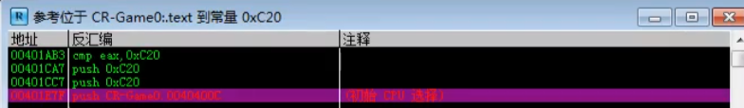

1. 点进那个push，这里八成是在函数传参。进去一看，果然，这里两个GetDlgItem，八成是获取按钮句柄。随后又有两个ShowWindow，肯定是调整可见状态。后面就不难通过分析爆破修改以使得OK常亮了。

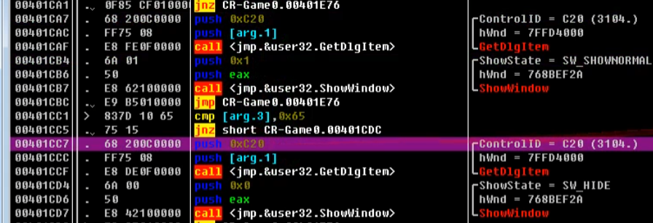

stage0：非常简单，用户名和公司名不用输入，只要输入序列号JPL-168-39即可。但不会出现checkpoint，所以这个通过没意义。而且过了后还会提示说序列号错误，因为他后续会验证是否通过stage1.

stage1：紧随stage0的判断，两者基本上是复用的逻辑。也是常量序列号判断。然而这次会对输入做手脚，当检测到input[7] = 0x20，即空格时。会将input[10]+=0x1f，所以我们不能直接输入常量字符串CR-Game vXO，而是要把最后的O减去0x17，所以要输入CR-Game vX0。前者是大写字母O后者是数字0。

stage2~5都只是常规的逆向，并不是很难，所以这里就不复述思路了。

stage6稍微有点难度，但也不是很大，其中有个根据serials的4个字符搜索下一个字符的环节，本来写了个完备的search，结果第一个循环就解决了。总之不算很难。

stage7给我小恶心了一手，其汇编程序此处不再展示，因为用python翻译过来了，见下图

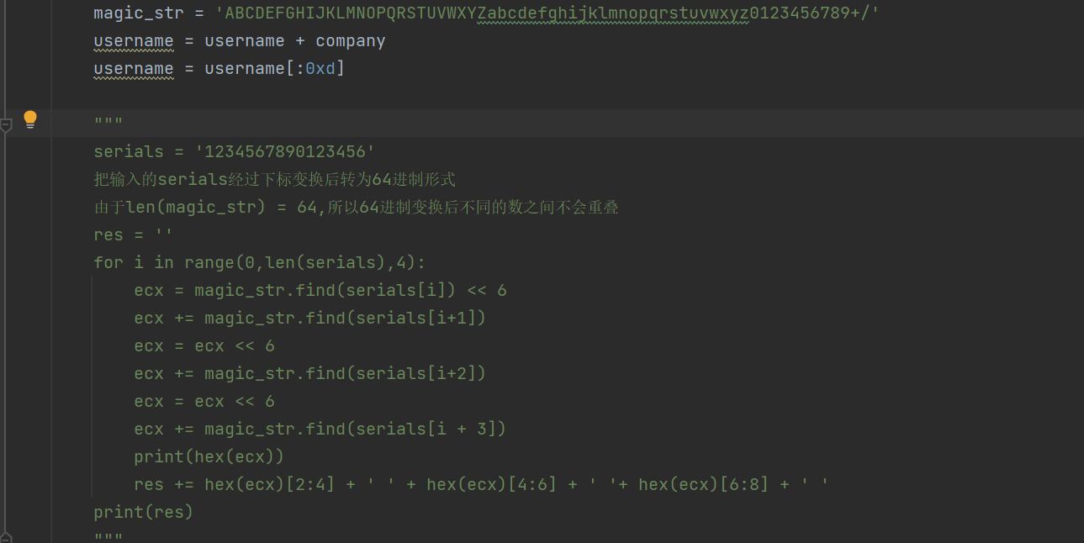

其中被注释掉的部分为对序列号的处理，是源程序的处理逻辑。主要就是把序列号中每4个数一取（因为寄存器是4字节的）。然后从低字节开始，用它在固定字符串中找下标，随后把该下标*64即可。因此等价于把字符转下标后按64进制存储成数。由于会乘3次64，因此最高位会左移了18位，而magic_str的字符总数为64，因此每个被移位的数字最高位是2^5，即10 0000。所以最高位左移18位则最高位到2^23，也就是正好3字节的大小。所以最后一定会可以用3字节存储。

于此同时，由于每个被移位的数都小于64，因此用64进制存储就保证了每个数一定不会重合。

由于知道，最后要比较的对象是用户名+公司名的连接的前12字节。所以实际上我们想求出serials就等于我们已知了最终的变换结果，要进行逆变换，但写其逆变换并不是很容易。

首先观察上面的变换方式，我们可以知道，假如变换后的字符为soundfuturet（要求是12个字节），那么显然sou ndf utu ret的拆分方式为四次循环的结果。这里以第一次循环的结果sou为例，后面同理。

假如我们通过特定序列号的输入得到了sou，即0x73 0x6f 0x75。那这三个字符是怎么写进来的？我们需要仔细观察下面这个语句。



中间的空格是为了我观看方便加的，实际上在汇编里是直接按照地址一个一个写进去的，没有空格间隔。

根据上面这条语句，也就是说ecx = ‘0x736f75’。但是这就有个很明显的问题，0x73在内存里是低位，但在ecx寄存器里确是数字的高位。所以实际上我们取数的时候并不能直接按小段序取数，而是要用大端序取数。因此取数方法如下



其次，我们还要观察运算语句的顺序，如下图。我们可以发现，在serials中，首先被取到的字符是低位字符。但低位字符反而会被多次移位，因此低位字符的变换结果对最终得到的数字的贡献会被移位到高位。

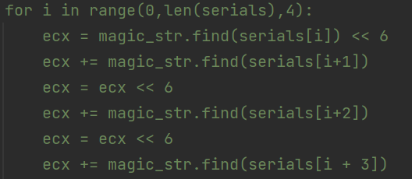

同时，我们知道最终数字实际上是个4位64进制数，所以想取得最低位（指64进制下的位）数只要对64取余即可。而想要取得另外3位就只需要把原数除64，扔掉最低位后再次对64取余，以此反复即可。如下图

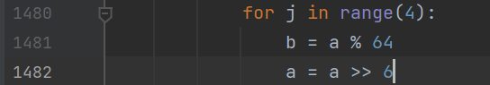

但是要注意，这里每次取到的数字，是serials中的字符在magic_str中的下标，因此想要获得原始的serials字符，需要根据该下标从magic_str中再取。

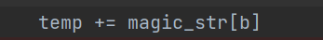

通过这样4次循环，我们就得到了serials中的4个字符，但是由于我们是先处理最终数字的低位随后高位，因此我们得到的4个字符的排列与serials中的排列是正好相反的，即我们获得的字符在serials中的排列是先高位再低位。原因就是上面提到的，在serials中，首先被取到的字符是低位字符。但低位字符反而会被多次移位，因此低位字符的变换结果对最终得到的数字的贡献会被移位到高位。因此我们还需要对每次循环得到的4字节顺序逆序。

最终我们就得到了keygen。

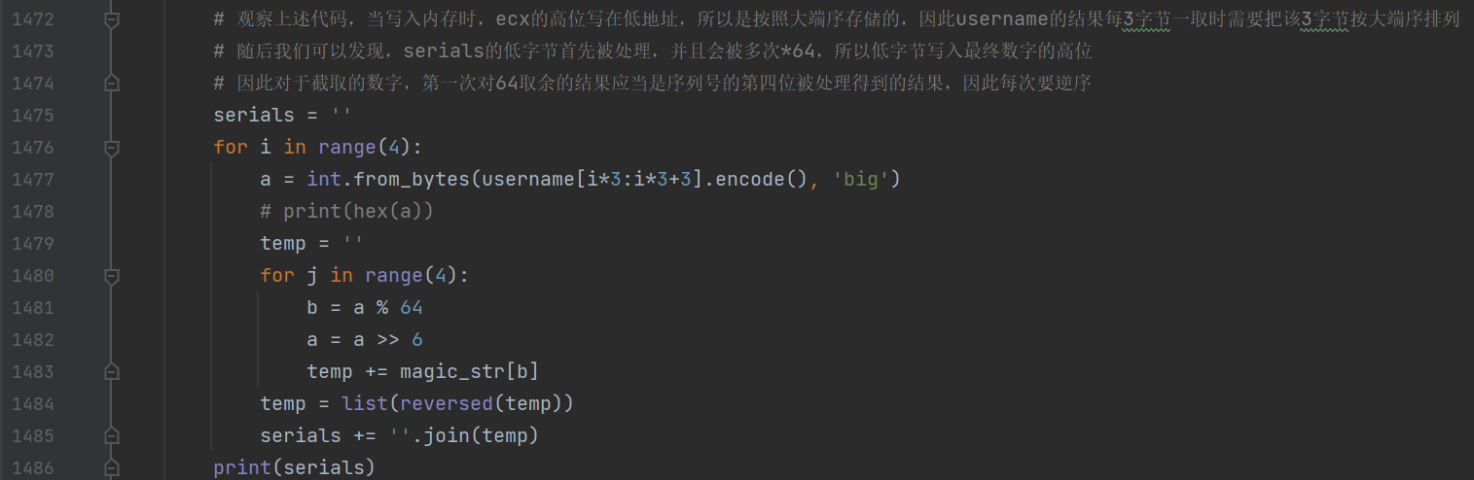

4.2.65 Eternal Bliss

一道恶心的VB题，用ollydbg看的话约等于抓瞎，这次决定顺从天意使用VBDec对VB程序专门反编译，看起来舒坦多了。但他的反编译还是有点问题，例如有的变量赋值就没显示出来，还得用反汇编来钻研一下。偶尔需要结合动调来看看寄存器里的值是什么，但总的来讲还是简单多了。

4.2.72 asm_cm01

题目的算法本身不难，但他的操作挺有意思，这里记录一下。

首先常规起手查字符串，很快就能发现关键比较，往上翻一下就能看到一个算法代码段。随便逆向一下就不难得到最后的算法结果。

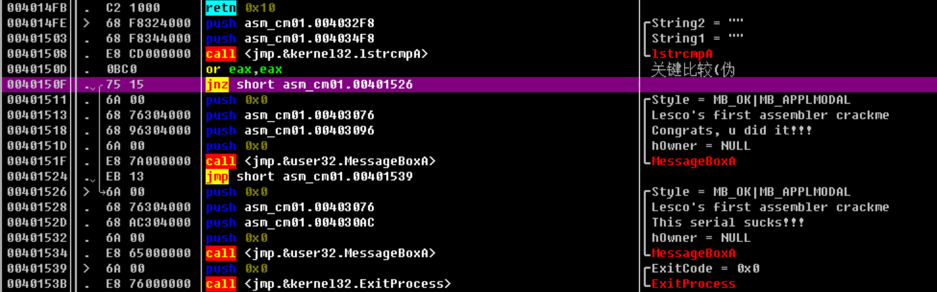

用逆向出来的算法写个注册机，搞到了serials，往里输入测试一下。结果报错了。怪了，在字符串比较处下个断点，看看比较成功没。

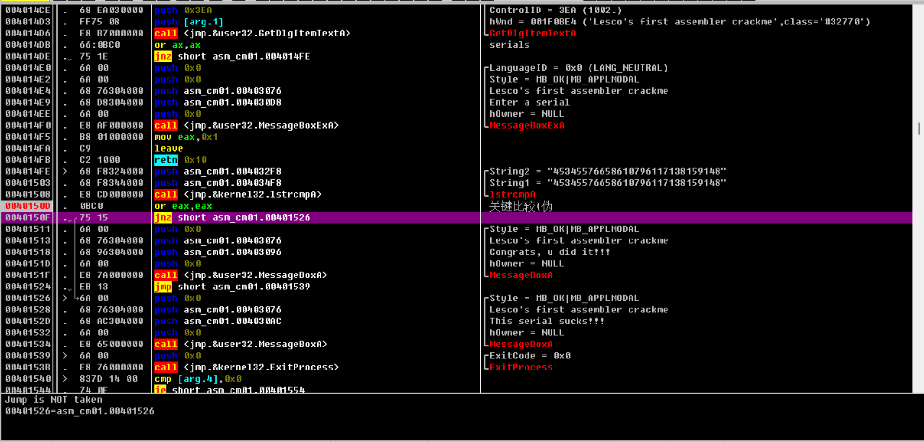

eax=0，这表明比较成功了，往下走两步也进了did it的messageboxa了，没被jnz给跳出去。但是在messageboxA的地方按F8，弹出来的居然是错误信息，怎么回事呢？

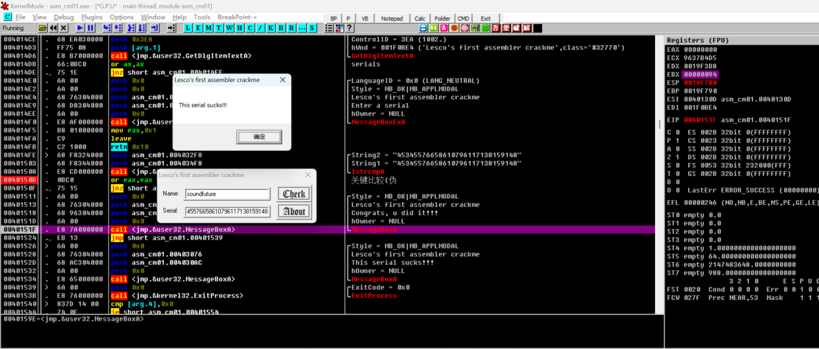

这就有意思了，先在错误的地方按下f12，看看函数怎么调用的。

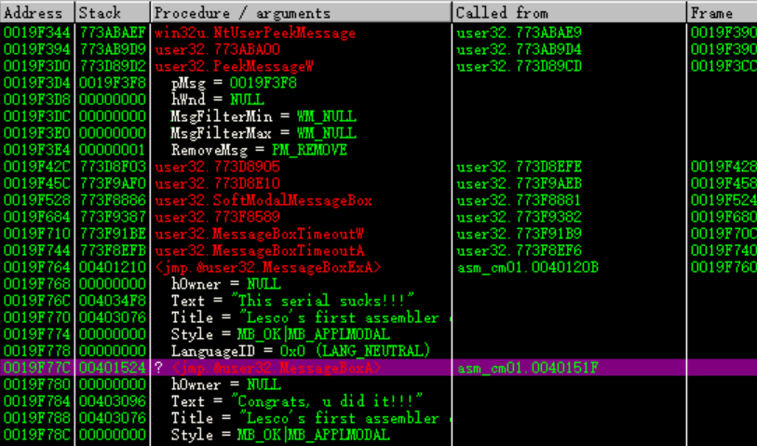

看到这个函数调用栈才发现作者是懂整活的，在MessageBoxA里又调用了MessageBoxExA，前者参数是正确弹窗，后者是错误弹窗，那肯定是后者搞的事没错了。看看是哪调用的MessageBoxExA

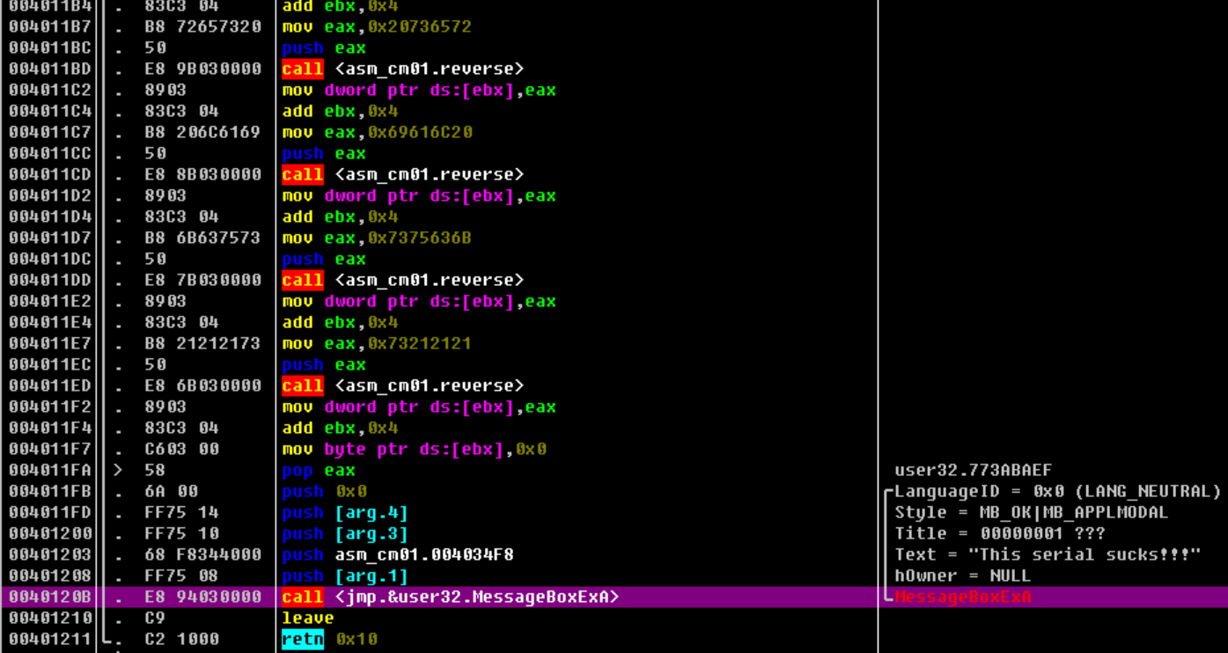

发现我们来到了一个未知的代码段。往上翻翻可以看到一些莫名奇妙的函数调用（图上我已经逆向出这个函数的功能是将eax的值按字节倒序了，但一开始不知道）。再往上，找到了一大片算法代码段。

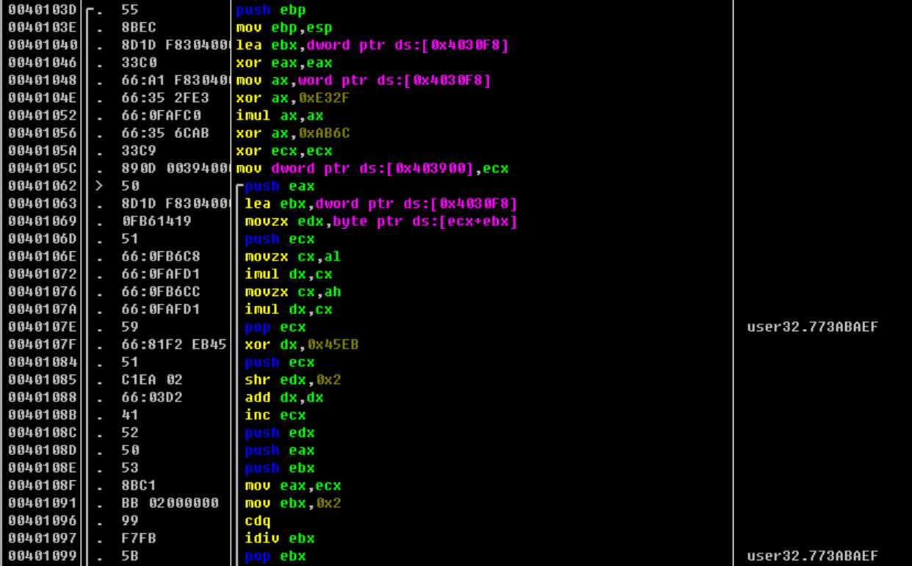

那看来这里才是真的变换算法了，后面按部就班的逆向就完事了，算法不是很难所以，这里就不多说了。

题目到这里就解决了，但还有一个问题没解决，为什么一开始会从MessageBoxA跳到这个代码段里？

要解决这个问题，就要深入到MessageBoxA的代码里面看看，MessageBoxA的代码如下。

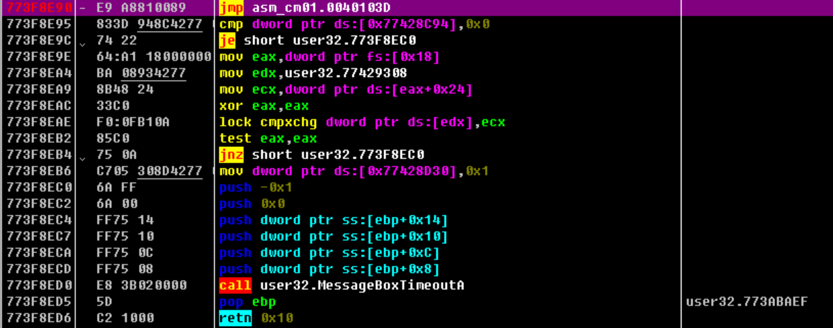

我们奇怪的发现，一进这个函数，上来就是一个jmp，跟着jmp走，发现就跳到了我们之前说的真——算法代码段。所以就破案了，作者魔改了这个系统函数，在函数前面加了一行jmp，所以只要进到这个函数就会跳到真——算法代码段进行计算，这也就是为什么我们最初的注册机没用的原因。

4.2.73~80

由于up主想要讲一些简单的，面向萌新的，所以这部分内容太过于简单，因此直接跳过。

4.2.83 Pusillus

这个题比较有点意思，他给了一个固定字符串。要求输入用户名，随后对用户名经过了一系列的异或变换，要求变换结果等于固定字符串。

最开始我的想法就是直接拿着可输入字符串暴力，后来我写着写着突然发现了数学规律，事后证明确实，有点意思因此在这里写一下。

首先看看算法，翻译后就是下面这个图。由于原程序对serials的长度是不检验的，但却一直当长度为8来处理，所以如果输入serials长度不为8，就会用内存中的垃圾值计算，这是不可预测的，因此最初逆向的时候我写了一个长度建议提示。-

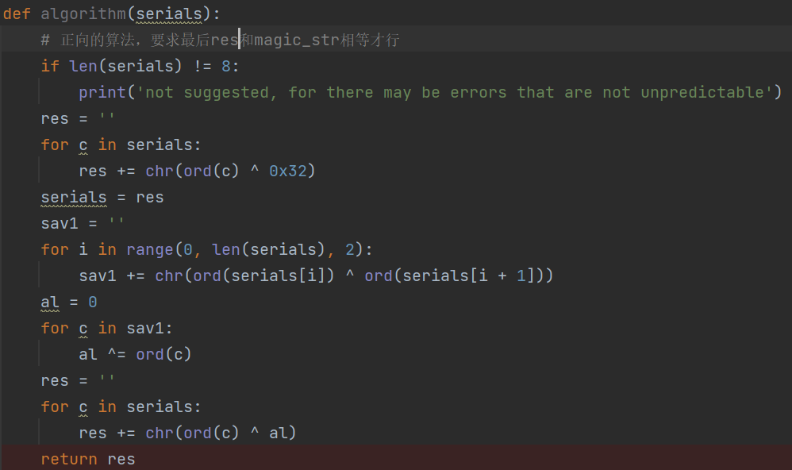

观察上面的函数，我们要让最后的res等于一个固定8位字符串。那数学规律在哪呢？（以下说的serials长度都默认为8）

首先观察第一个循环，所有字符异或0x32，没什么好说的，下一个

下面申请了一个sav1的内存，其中sav1[i]值是修改后的serials[i*2]^serials[i*2+1]，这个就有点意思了。我们知道，经过刚才对serials的变换，这里称呼原输入serials为input_serials，那么serials[i]=input_serials[i] ^ 0x32。所以sav1[i]=input_serials[i*2] ^ 0x32 ^ input_serials[i*2+1] ^ 0x32。

这里不难发现，最初处理的0x32被消掉了，在对sav1的计算中，0x32没起到任何作用。即sav1[i] = input_serials[i*2] + input_serials[i*2+1]

再往下，al等于sav1中每个字符的值异或，根据上面的分析，那不就等于input_serials中每个字符的异或的值。

最后res[i] = serials[i] ^ al。这表明res[i]等于除了serials[i]以外其他所有serials中字符的异或值。

最有意思的地方就来了，现在我们已知magic_str，即要求的res值，那么我们能否直接得到al？

答案是肯定的，因为res中所有字符异或的结果等于serials中所有字符异或的结果，因为把res[i] = serials[i] ^ al式子展开，al会异或8次，被消掉了。

然而，al又等于serials中所有字符的异或之和，所以al就等于res中所有字符的异或之和。

到了这一步，后面就简单了，因此可以得到注册机

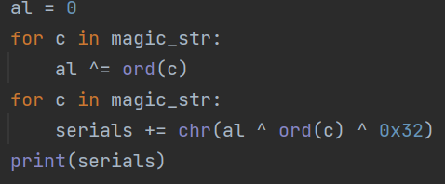

4.2.84 KeyMe1

这个题目有点意思，他整了两层验证，而不是一层。首先要过他的check，这个check没有读key.dat，随后的Register才是根据key.dat进行操作。

首先往下翻一下，找到GetComputerNameA，由于本题不用输入用户名，所以如果不是固定字符串那肯定是计算机自身的信息作为输入信息进行变形。而GetComputerNameA则验证了是用计算机名进行变形，下面不远处还能看到变形算法，总之先记录一下，之后肯定用得上。

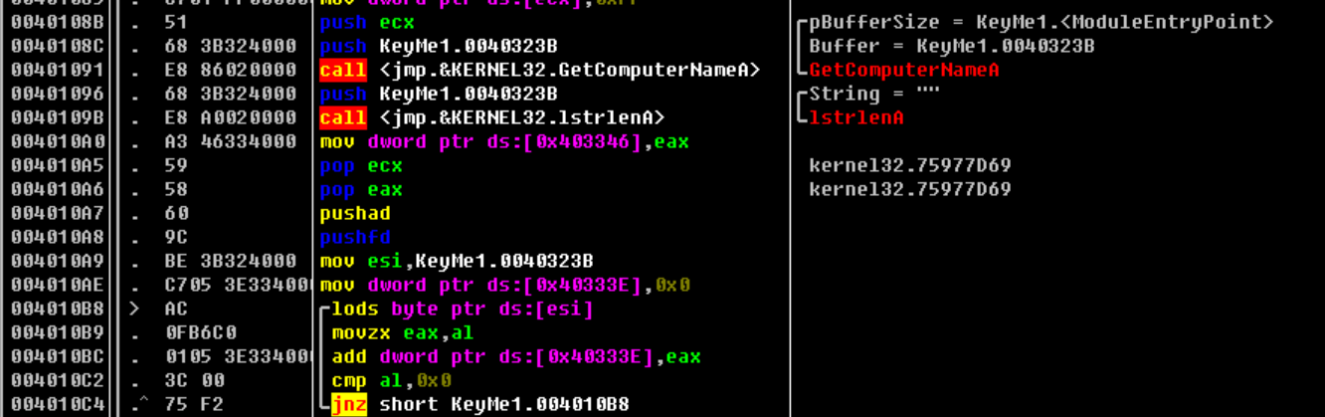

顺便写一个他的算法翻译，很简单，就是ascii码之和。

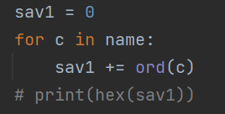

随后，找到createFileA，看到key.dat，估摸着八成是用key.dat进行验证。结果下断点断不下来，很怪。往上看看，发现一个ax指挥往哪跳，所以ax八成是按按钮后往对应处理逻辑跳跃用的标志号

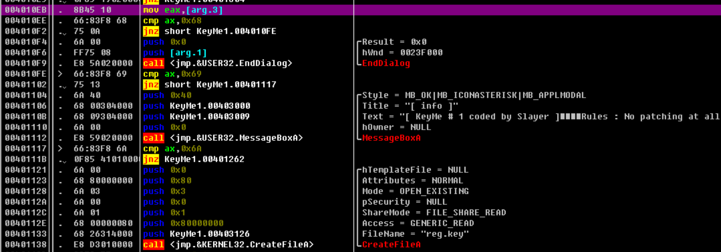

点check，发现eax等于0x67，并不等于0x6a，其处理逻辑在下面。而这才是真正的check认证的代码段。看到两个函数，打开粘贴板，获取粘贴板信息，就不难发现第一层验证是从粘贴板中获取信息，随后进行相应的处理。稍微注意一下0x403342这个地址，下一关会出现，但这里我们不难看得出来只有这个地址值为0才能过关。

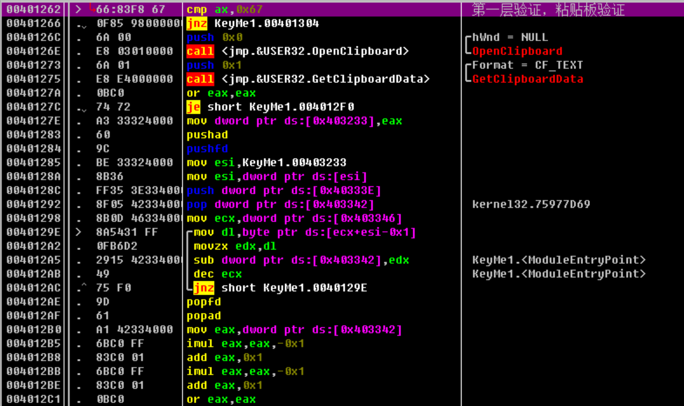

下面直接给出相应的python注册机形式，其实就是让上面的sav1分别减去剪切板每个字符的ascii，看是不是等于0。所以理论上可以有很多组合来作为通过这一关，但我懒得找了，直接用计算机名就OK了。

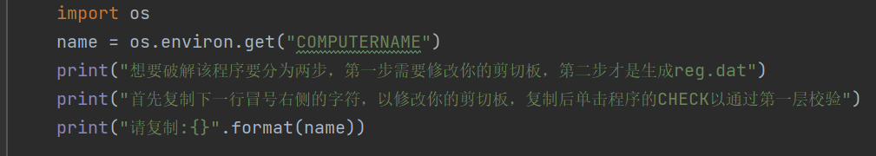

这个过了就到下一关了，第二关操作很简单，就是读入key.dat里面的字符，然后让前4个字符在内存中组成的值和后4个字符在内存中组成的值异或，只要异或值等于sav1就过了。注意到上面用了8个字符，所以如果key.dat里面字符数不到8个，那就用到内存中的垃圾值，使得结果不可预测

但这个我一开始没想到什么简单的办法，所以就暴力搜了，写起来也不难。

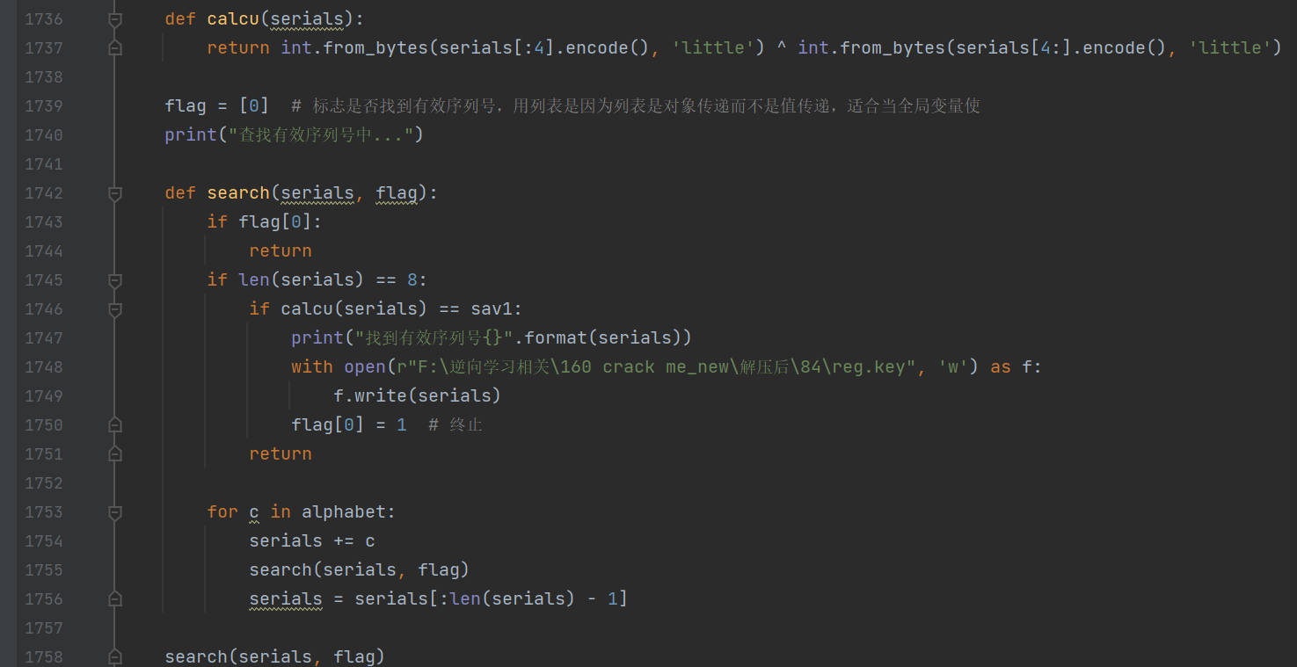

这个确实就可以搞到一个可行解了，不过我看B站评论的时候，有个评论给了个更简单的方法。

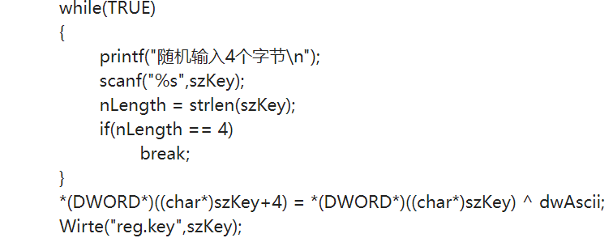

他的思路很简单，首先随便输入4个字符，然后用这4个字符在内存中组成的数字直接与sav1异或，并把异或结果作为后4个字符在内存中的排雷。这样前4个字符和后4四个字符的异或结果就一定是sav1了，确实很简单。在这个读取文件的题目中很好用，因为后4个字符不用考虑是否为可输入字符，只要能满足条件即可。

8.2.86 CrackMe

题目本身的算法并不复杂，但由于源程序写的比较长，所以就导致变成了体力劳动，逆向起来没太多技术含量，纯粹就是磨时间。下图显示了主要算法部分。

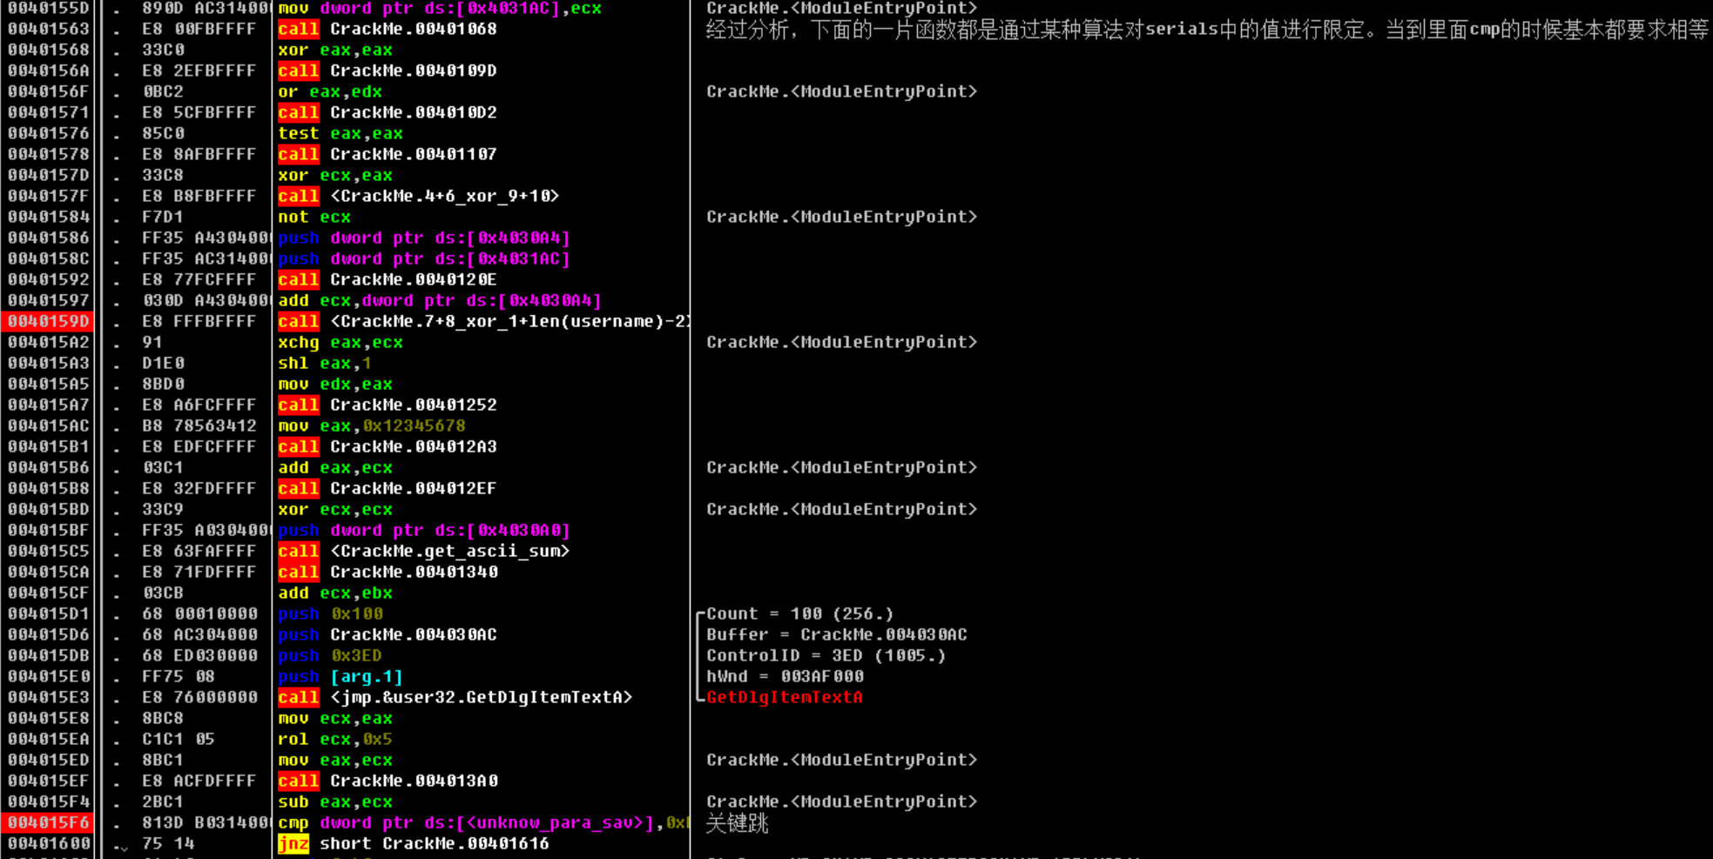

可以看到，他有很多不同的call，所以需要一个一个进去确认这些call的内容。但这些call基本都是要求serials中某个或某几个字符的ascii做变形后与某个值相等。所以都不算很难。不过这个程序有个很有意思的验证方式。但初见不一定反应的过来。

我们首先看看最后的关键跳部分



这里是让一个内存地址里的值与0xfff进行比较，该值的名字unknow_para_sav是我自己命名的，因为我在逆向过程中发现该地址中的值会经常与某些值进行或运算，察觉到可能是个存储特定值的变量所以给它命个名便于后续对照。虽然图上是unknown的，但逆向完了肯定就知道它的作用了。

这里要注意0xfff，初见可能以为只是某种运算后要等于这个值就行。事实上也差不多，但对于0xfff有更好的理解方式，这个在逆向各个单独的算法时可以意识到。

我们随便进一个图上的函数为例，其他函数结构也都差不太多，不在赘述

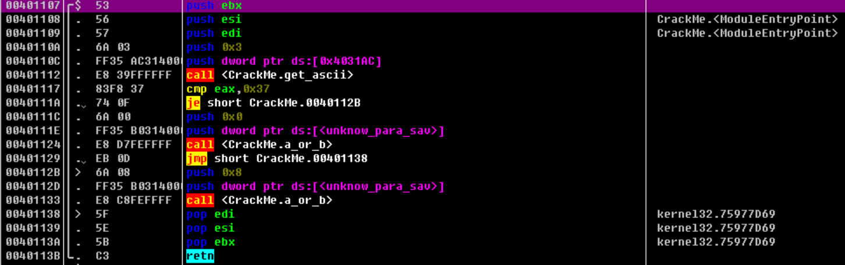

函数先是保存现场，随后push了3和一个地址，这个地址存着serials。下面的函数get_ascii是我命名的，根据逆向结果他的效果就是取serials[i]的ascii值于eax中，i就是输入的第二个参数，图上就是3。

随后比较eax与一个固定值，后面几个函数不一定是比较固定值，可能是serials内部进行某种变形后要求等于0。不过都大同小异。

如果不等，直接往下，这里push了两个参数，一个是0，一个是我最后关键跳的比较参数。下面那个函数也是我自命名的，其效果就是让输入参数a和b进行或运算。结果存在第一个参数。所以这里就是unknow_para_sav=unknow_para_sav | 0。那显然unknow_para_sav就不变。

有个值得一提的是，在执行前，unknow_para_sav就是等于0的。

那么我们就知道了，这个函数功能就是判断serials[3]是否等于0x37，等于就让unknow_para_sav=unknow_para_sav | 8，否则unknow_para_sav不变。

后续逆向过程中，可以发现个有趣的现象。从第一个函数到第五个函数，a_or_b函数的参数如下（仅截取跳转成功的情况）

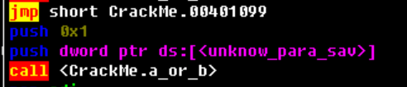

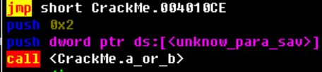

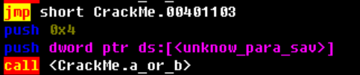

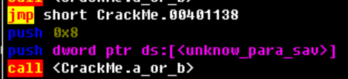

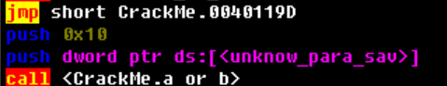

发现没有，他们push的第一个值总是2的k次方，k从0到4。事实上，如果接着往后看，会发现k的范围实际上是0~11。而且均为2的k次方。

这个就有意思了，我们想象一下，假如每个函数内cmp都过了，那么unknow_para_sav的值会是多少？没错就是0xfff。这恰好等于关键跳的参数。

所以整个程序用python逆向出来结果如下，其中magic_str的的存在是因为前4个函数是让serials的前4个字符与固定字符比较，所以干脆直接写进来。

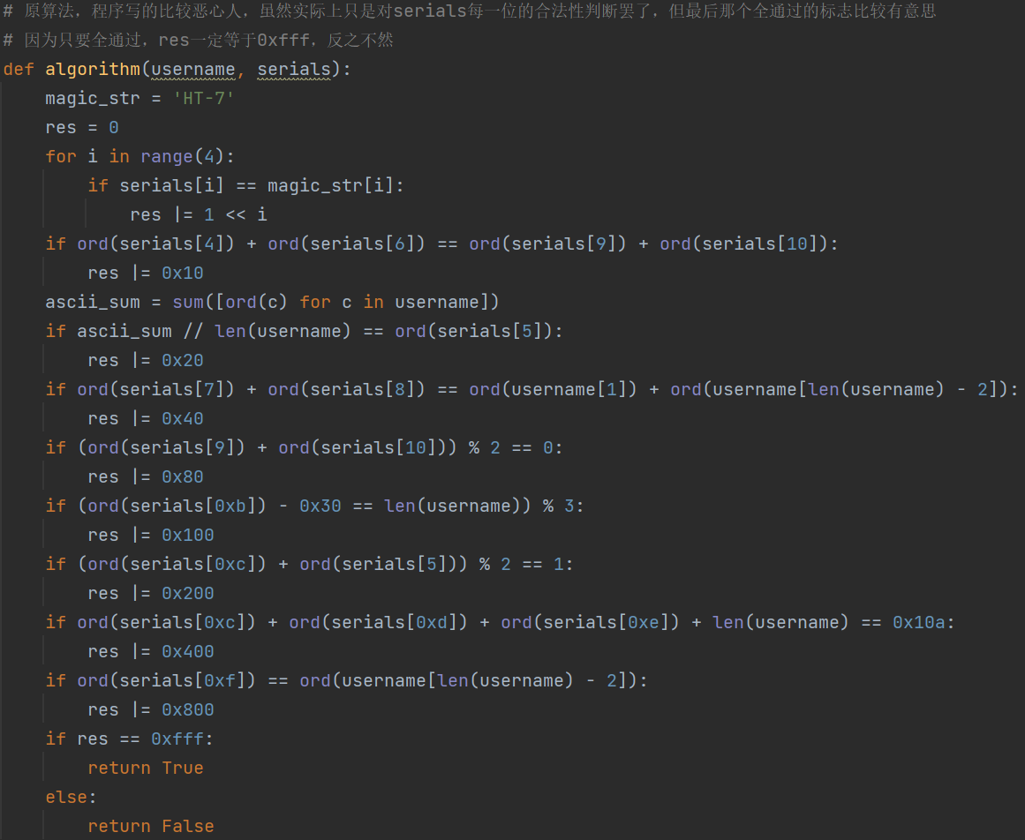

观察上面这个操作，我们会发现实际上整个程序就是对serials进行了一系列限定判断，要求全过才能算注册成功。然而我们一般是写个flag，只要有一个错误那就flag=false，然后跳到错误处直接说错误就完事了。但这个程序整了个活，虽然只要有一条没过最后肯定过不了，但他偏要全部走完。并且其通过或的位操作来指示哪一条过了哪一条没过，这个操作很精妙，事实上我一开始的注册机是有问题的。我就是通过下断点看res的结果，通过观察是哪一位为0来找到是哪一个函数出的错。

那到了这里，实际上就可以写注册机了，我们直接按照顺序一条一条往下解就行了，只是需要注意有的参数在别的函数判断中也出现了，但并不难解决这是个不用动太多脑子的方法。事实上我的注册机就是这么写的。

但还有精力动动脑子的同学应该发现了，这实质上是在解多元方程组。尽管个别元素并非确定的，但可以初始化时把这些元素直接random选择一个可打印字符后从方程里排除出。剩下的未知元素组成的方程组可以直接用解方程的方式解。因此我写的这个注册机实质上就是高斯消元解方程的过程。下面附上我写的注册机。

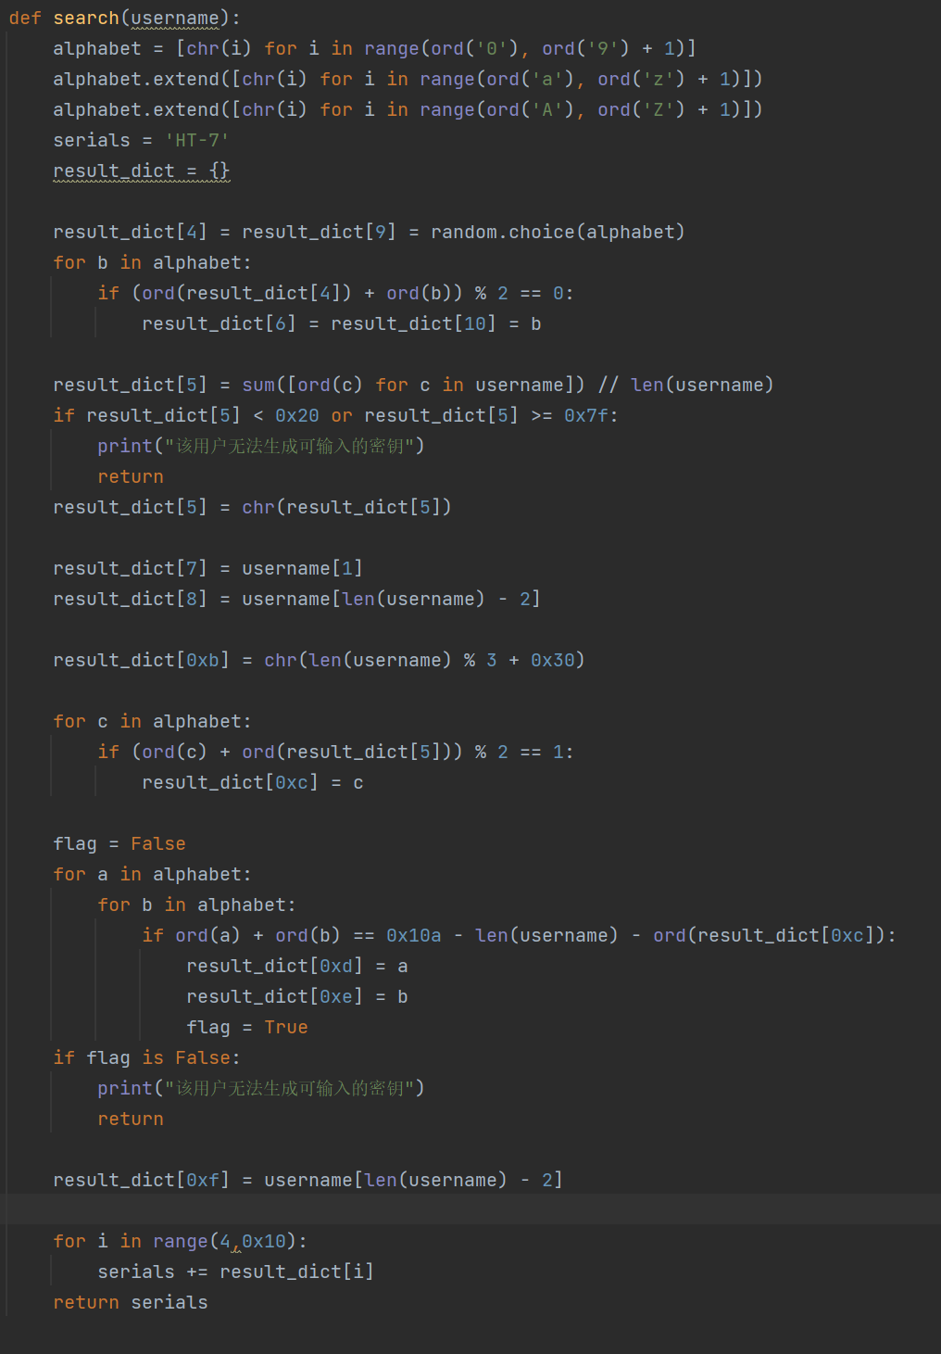

8.2.87 D4ph1-Crackme#2

题目有点难度，有四个大循环对username和其附属的生成数据进行处理。还好最后没有对serials也加进去一块变形，不然就比较恶心人了。

总的来讲，程序框架并不难理解，就是四个大循环，每次对上次循环的结果进行处理，处理出一个新的结果用于下一次操作。所以实际上就是一个耐心逆向的问题，这个题目真正恶心人的是第二个大循环，其他都还好，这里就重点吐槽一下第二个大循环，下图展示了第二个大循环的结果。

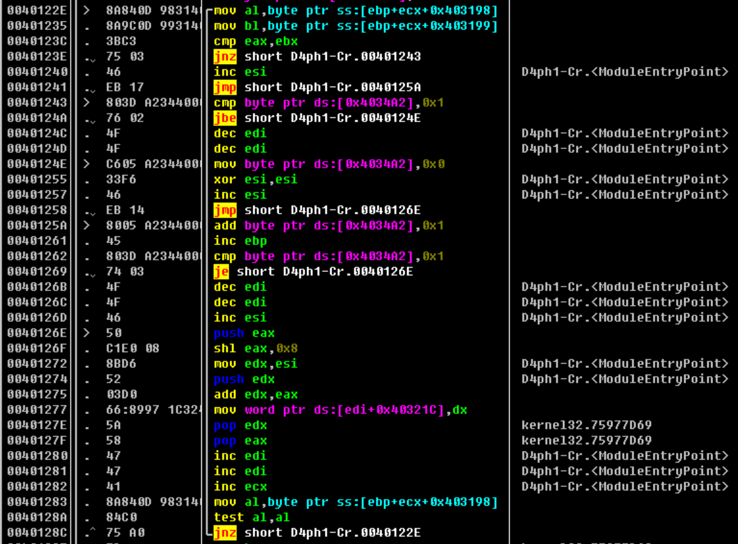

起初看到这个循环，不知所云，就跟着走了一遍，随后又直接f9看最后生成总结果，然后以为自己懂了（事实上被坑了）。下图展示了循环执行完后的内存。

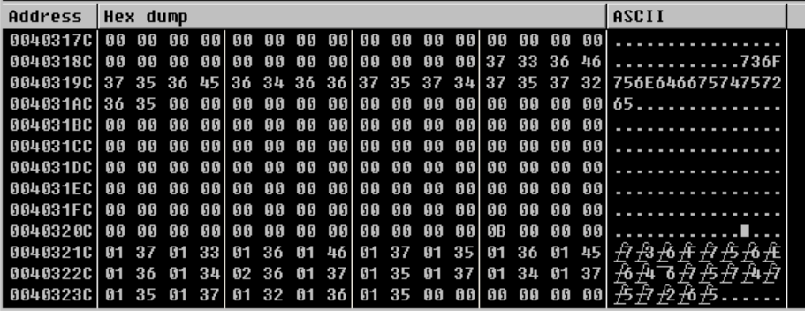

其中，上面的736F....是第一个循环生成的结果，第一个循环实际上就是把username给转换成16进制字符串形式。下面那个则为第二个大循环执行的结果。

一眼看过去，好像下面和上面的区别就在于每个数字前加了一个1，但仔细观察，发现第二行第2个6前面不是1而是2。如果我们在仔细一点，对照上面的原始数据，我们会发现出现2的这个地方对照原始字符串是一个6，在原始字符串中下一个字符按理来说还是6。但下面那个生成字符串中第二个6不见了，02 36过了就是01 37。所以有个6被吞掉了。

因此我一开始，以为这个循环起到的是字符串压缩的功能，例如说66667(36 36 36 36 37)应该压缩成04 36 01 37这样。

尽管我观念上觉得我已经解决了这个循环的功能，但我心里总是有阵阵不安，上面我说的容易，但实际逆向过程中我是有在脑内执行的，我假设6667和66667时，程序执行的过程在我脑内运行时总感觉有问题。

所以我决定验证一下，观察下图内存，我把原来存在这里的75(37 35)换成了66(36 36)，打算让程序跑一边看看结果是什么。修改后跑的结果在下图的下半部分

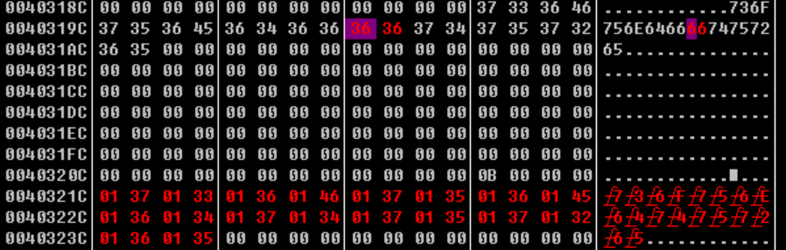

我们仔细看一下，按理来说这里应该会存在04 36对不对，但我们惊讶的发现找不到这个数据，应该出现04 36的地址为下半部分第二行的第4个数据，即0x403230开始的地址，但这里却是01 37，而且下一个就是01 34，对比原数据，我们发现04 36实际上是被01 37覆盖了。如果我们单步调试的话可以发现，04 36确实写入到0x403230开始的地址了，但在下一次循环时01 37也写入到了这里，使得这个数据被01 37覆盖了。

这就有意思了，如果不是原作者写出了bug，那就是原作者故意整活挖坑，坑的就是直接f4跳过观察规律的逆向者，我几乎被骗过去了。顺带一提，bug点在于edi的错误指向。

所以一开始我写出的python逆向就是按照我理解的字符串压缩写的，但等我发现这个bug时我就只能老老实实复刻汇编代码了。除了这个坑以外，后面的就难不倒哪去了。下面就放一下第二个循环的逆向结果，另外三个就不值一提了。

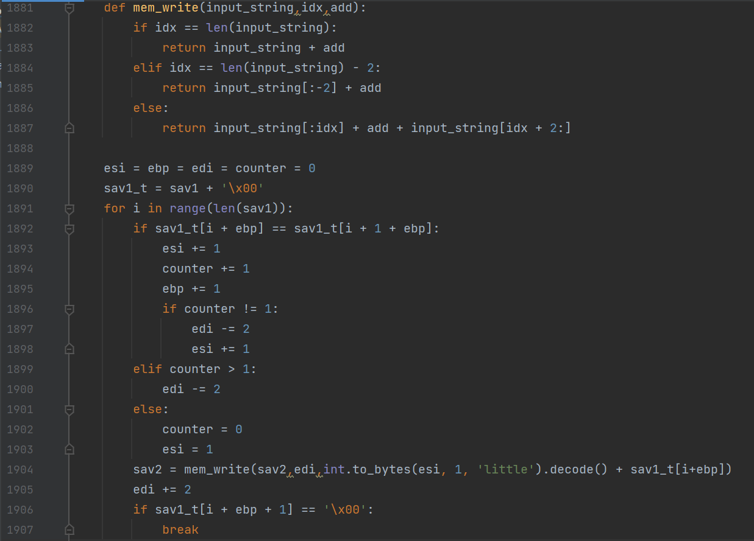

8.3.88 CrackMe

很有难度的一道题，反调试是他的精髓。首先讲讲他的反调试方法。这里可以参考up主的视频和以下这一篇原作者的博客：https://blog.csdn.net/weixin_34194702/article/details/89746998

本题基于两种方法进行反调试，一个是使用函数IsDebuggerPresent进行判定，见下图。

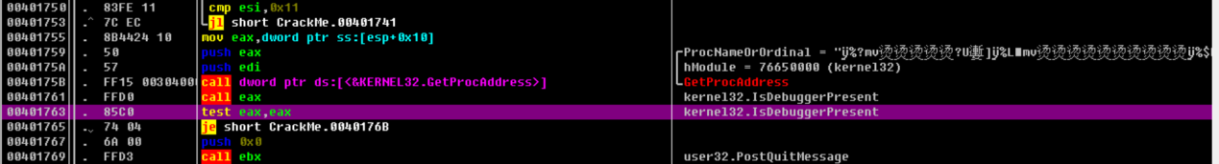

还有一个是设定Timer，定时使用CRC校验来检测源文件完整性。因为当打断点时，会改写内存地址的第一个字节为int 3，这样运行打这里才会抛出异常而中断，但这也就意味着文件本身被修改了，所以只要不停地验证文件完整性就能检测到断点的存在。下图就是SetTimer后，每个WM_Timer消息到了时会回调的函数。其中401a40就是检查CRC校验的函数。

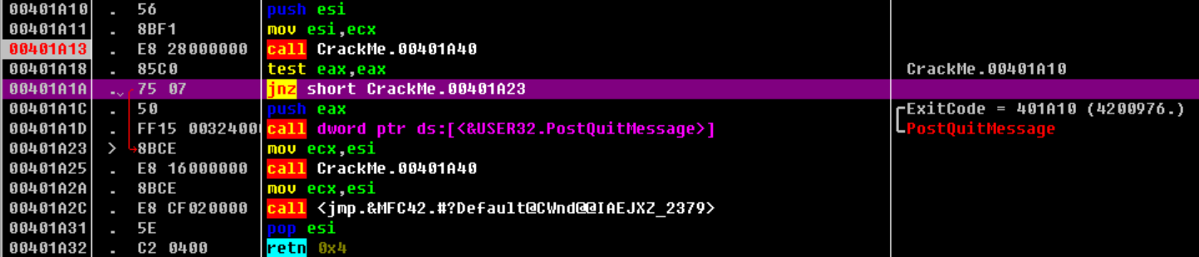

通过实验不难得知，IsDebuggerPresent的判定只在程序刚运行时会进行一次，后面就不会再进行了。实验方式很简单，只要在IsDebuggerPresent下断点。然后程序重启，第一次断下不管直接f9，第二次的时候会断在CRC校验的那个图上，由于已经打了断点，下面的eax肯定为0。test eax ,eax后jnz不跳，导致运行PostQuitMessage，但我们手动调一下Z标志位让他跳了就行。反复试几次发现之后只会断在这个CRC校验的函数，不会断在IsDebuggerPresent。所以可以断定，这个CRC校验的函数就是SetTimer时设定的回调函数，每隔一个时间间隔就会调用他。

因此想要绕过这个反调试也很简单，只要把jnz改成jmp无条件跳过PostQuitMessage就行了。事实上，我们通过对PostQuitMessage下断点也可以看得出来，只有这个地方调用了这个函数让程序退出。

不过还有一个有意思的地方值得一提，我们刚刚提到了SetTimer函数，这个会设定一个计时器，每隔一段时间发送WM_Timer消息到消息队列等待调用。那么这个函数在程序中是怎么定义的？

通过bp SetTimer对该函数下断点，重新运行程序，f9直到进入该函数中，通过函数调用栈回到调用他的代码处，得到以下代码。

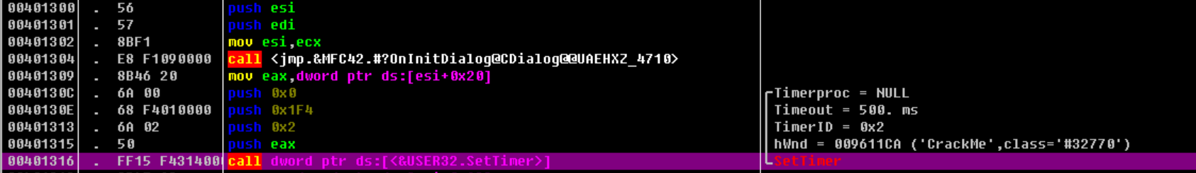

可以看的出来，该Timer的窗口句柄，Timer的ID。并且还显示了时间间隔为500ms，也就是半秒。然而有意思的是TimeProc却是0，而不是我们预期的回调函数地址。这是为什么？

简单查询以下SetTimer的相关说明，找到了以下博客（https://www.cnblogs.com/yskn/p/9195751.html）的说明。

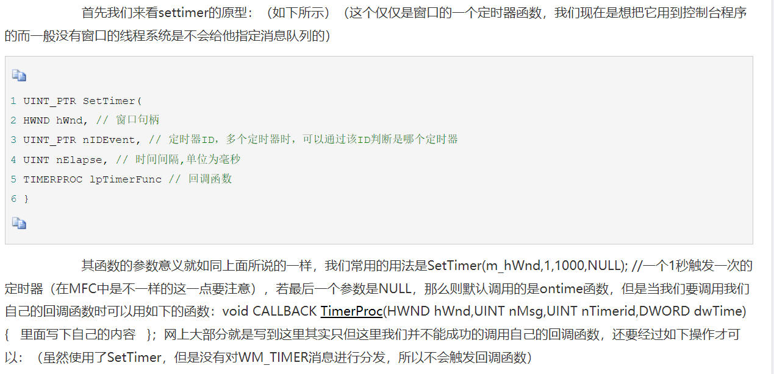

这里提到，如果参数是NULL，那么就会调用默认的OnTimer函数（博客写的有问题，这里纠正了）。这也就表明实际上刚刚的回调函数是OnTimer函数。

然而我通过Ollydbg或Ida搜索该函数，却找不到OnTimer函数。这很奇怪，在写下这段文字时我也不清楚为啥。不过至少可以确定的是，本题中的回调函数是SetTimer的lpTimerFunc为0时的默认回调函数。

最后顺便一提，windows的这个Timer和主线程并不是多线程的关系，事实上两者是同一个线程。可以猜测实际上主程序就是一个接受消息，处理消息，分发消息的大循环。而当我们没点击OK按钮进行注册验证时，Timer就会每隔半秒往消息队列里发WM_Timer。然后大循环接受到这个消息，发送到相应的回调函数。而当点击了OK后，就会有个Click消息在消息队列里等待处理，等处理到他了就会调用我们常见的算法函数来对用户名序列号进行校验。所以事实上，Timer是“插入”到主线程中的，而非多线程关系。一个典型的证据就是，假如我们断在了算法函数里，程序不会因为过了半秒且有断点就调用CRC校验直接结束程序。但多线程肯定是会的。这也引申出了一个潜在问题，那就是Timer的即时理论上是不可能精确地，假如一个消息的回调函数没处理完，那就到不了Timer的回调函数上，因为两者是线性顺序的关系。

前置说完了，下面回到该题本身，我们首先要做的就是绕过Timer的CRC校验，方法就用我们上面提到的改jnz为jmp，保存！

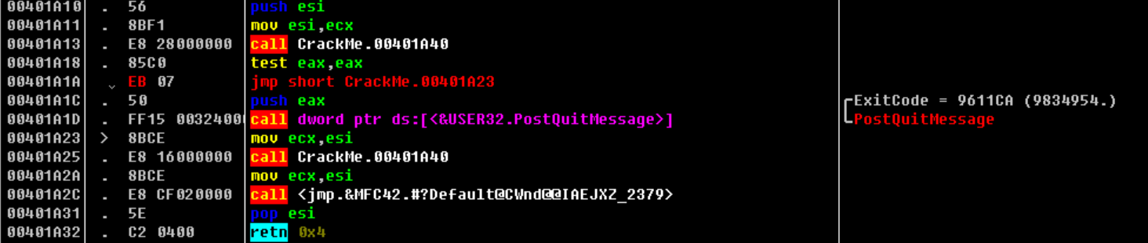

结果我们发现，程序直接打不开了，一打开看到个弹窗就闪退，为啥呢？

为了找到原因，我们再次用OllyDbg打开程序，这次对PostQuitMessage下断点，看看是哪发送的退出消息。断下来后，通过栈里的ret地址，我们回到代码段。

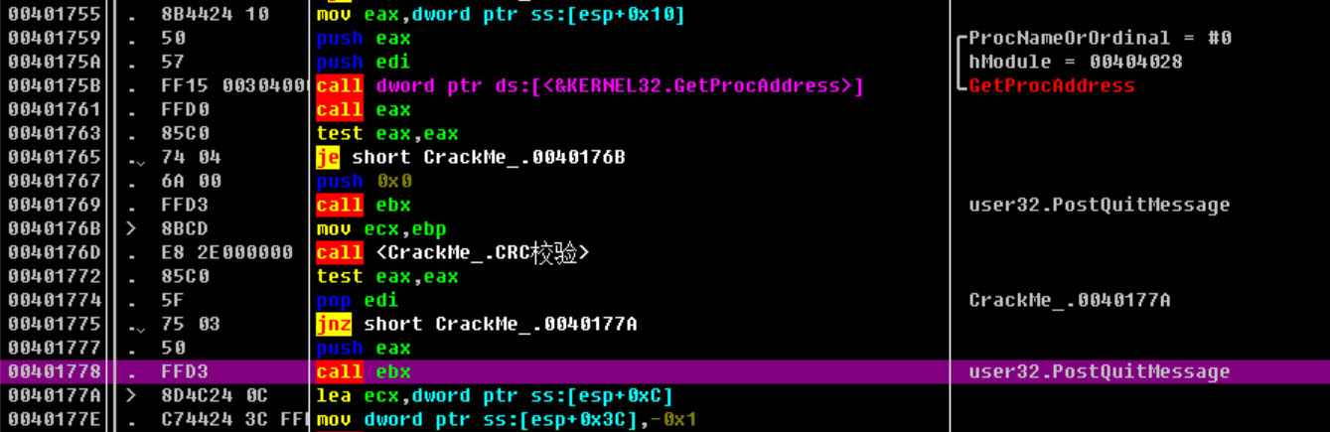

发现原来是这里调用了退出函数，仔细看看是不是很眼熟，上面有个部分调用了GetProcAddress，在仔细看看，就会发现这是我们之前提到的，会调用IsDebuggerPresent的代码块。在这个调试器检查后就会立即进行CRC校验看看源程序是否有修改。由于我们刚刚把一个jnz改成jmp，所以肯定有问题，因此这里eax为0，jnz没跳，就又调用了PostQuitMessage。不过问题找到了，那也就好解决了，只要把这个jnz也改成jmp就成了。

剩下的事情就好办了，虽然字符串搜不到，但通过错误信息+f12不难定位到算法代码段。老实逆向即可。

值得一提的是，本题算法并不难，但试图逆向得出serials并不容易，或者说需要一点小小的操作。本题用户名变形方式如下：

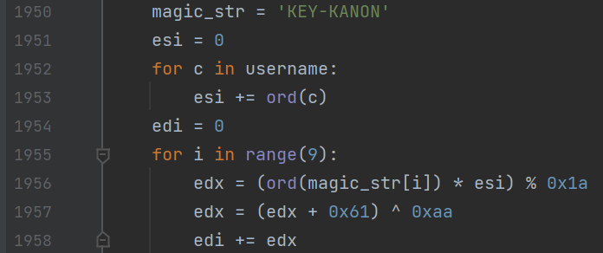

而serials变形如下

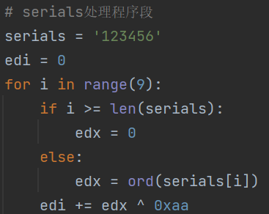

最后要求让两个edi相等。从我们之前一直最常用的角度出发，即给定数字（username生成的edi），求解一个指定9位字符串使得其经过某算法变形后最终值与其相等。那么针对username和serials，我们可以看到其中每个字符都会^0xaa，如果异或满足结合律，那么可以直接让结果异或一个0xaa来把每个异或消去，可惜异或不满足交换律。

那么思来想去就只能用search递归遍历搜索了，相关代码我写在了下面，其效率非常的低，而且我在字符盒里只写了数字，没遍历字母。这种情况下都很慢。

所以事实上，给定结果，算法，逆向输入的思路不太行得通了。但是只要换个思路就简单很多。

注意到，username变形的过程结果是遍历一个固定9位字符，然后除了其中乘了一个esi为username的和，这属于username的输入以外，其他都是固定的。

所以我们注册机完全可以直接把username的逐字符变形过程拿过来用，由于username和serials的最后都是异或0xaa，所以serials的生成就是username逐字符计算过程去掉异或0xaa，即下图。

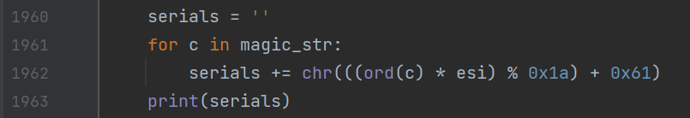

不过这个方法生成的serials就是唯一的，但实际上有效serials肯定不是唯一的。最典型的，这个serials的顺序是无所谓的，所以任意有效serials的字符全排列也是有效的。至于是否存在潜在的别的serials，那就只能通过深度搜索来得到了。

8.3.89 fornixcrackme1

算法不难，但本程序有个音乐，很烦人，可以去掉。

首先打开程序，然后在CPU界面按CTRL+N打开导入函数名的列表。看看是哪个函数导入了音乐文件。

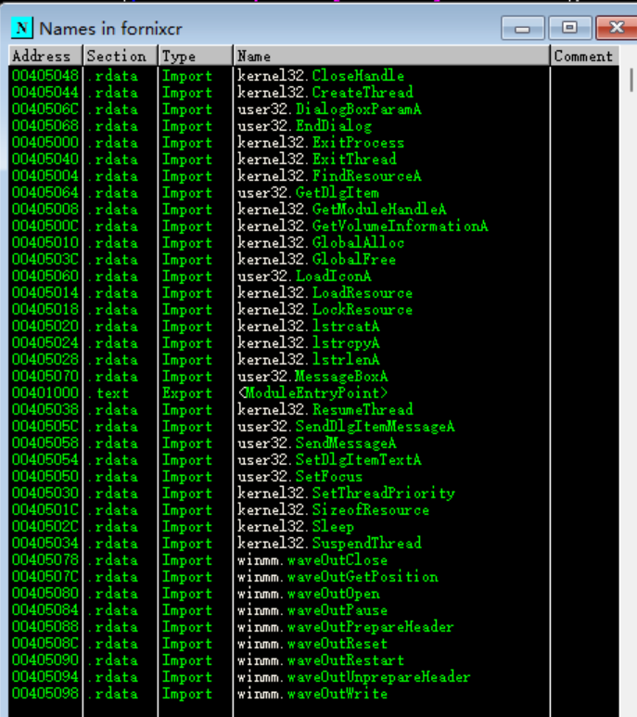

不难看到，下面有一堆wav操作函数。很明显就是打开音频文件的函数。其中有个waveOutOpen，一眼打开音频文件。左边的地址是存储该函数地址的地址，即函数指针。所以双击过去可以看到相关地址。

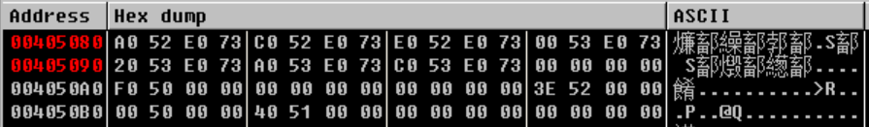

我们不是直接从汇编代码区跳过去，看下面内存区发现已经到了目标地址。其中存在一个值0X73E052A0，明显是个系统函数地址，我们跳过去。



跳过去后就是该函数的入口点，直接下断即可。也可以通过bp waveOutOpen直接在这里下断点。

运行，看函数调用栈，回到上一层观察一下

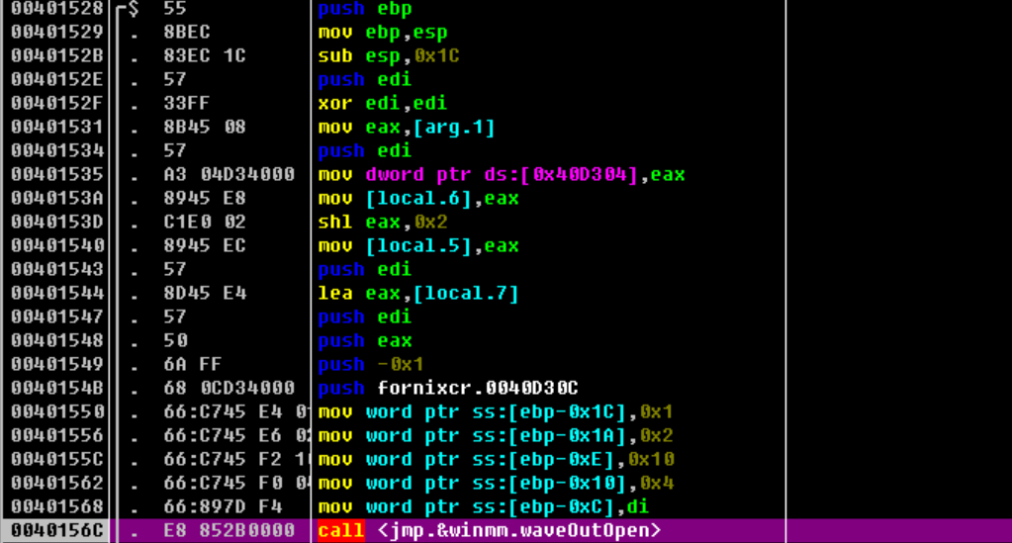

没有明显的jmp可以用，再往上一层。

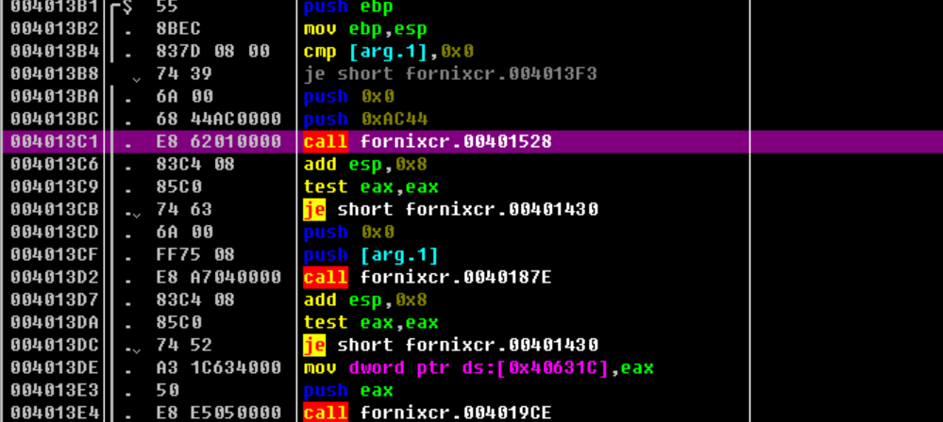

发现有个je可以跳，我们该成jmp，先试试行不行。发现正常弹出窗口了，所以可以这样改不影响后续操作。所以去除音乐成功。

后面算法不难，但有一个点值得一提

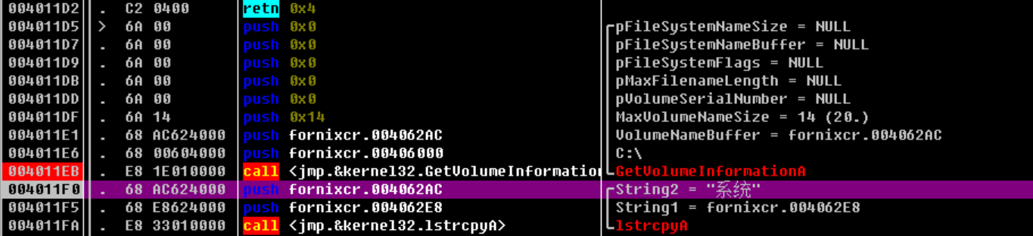

这里获取了C盘的相关信息用于后续加密，其中运行完后发现提取出了“系统”两个中文，这个变量来自lpVolumeNameBuffer，其值是系统的原因是我给C盘命名成了系统。

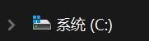

经过测试，ollydbg里中文是用gbk编码，所以python里gbk来encode即可转换成字节流。

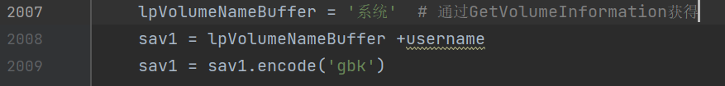

8.3.95 crackme1.1

本题纯看算法并不复杂，只是比较长，但有一个比较有趣的值得记录一下，那就是他基于位的ascii码判别法。说起来可能不难理解，但放在汇编里的时候初见确实容易让人楞一下。

在算法段初始化时，有两个变量，local17和local25的初始化，里面是固定值。下图展示了local17和local25中的值。注意在python中我分别是用magic_str1和magic_str2命名的。这只是个人命名习惯。

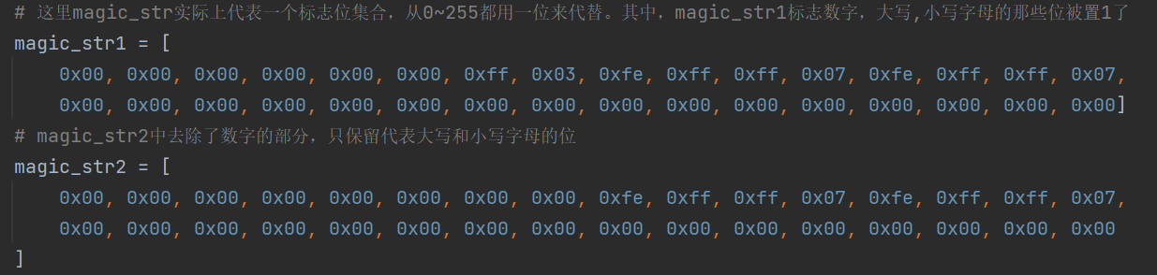

由于在python中我是基于列表存储的，而不是一个长数字，因此bt指令需要我相对应的进行一些变更。下面是适配上面列表的bt指令的函数实现。

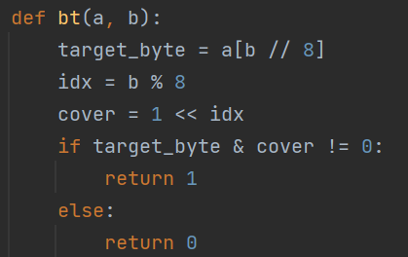

到这里就容易看懂了，在算法初始化的时候有两个0x20字节长的内存区，里面每一位（一共256位）的下标（从0开始算）标志ascii码中的一个字符。所以local17中代表数字，小写字母，大写字母的位置1了，local25中只有代表小写字母，大写字母的位置1了。bt a, b的含义就是从地址a取第b个位的值。这里第X位是从0开始算的，由于是取位的值所以结果显然非1即0。

因此想要看某个数字是否合法，那就只要bt magic_str, num即可。如果合法就会返回1，否则0。故通过这个办法可以比较简单的筛选出待检测字符是否是数字，大小写字母。

后面具体算法就硬磨就行了，这里就不细说了。

8.3.96 xtfK1

本题算法不难，只是有个比较容易出问题的点需要提一下。

在算法中，参与数字运算的不是固定的某个数值，而是内存地址，其中两个地址指示代码入口点，这玩意在基地址确定后是固定的还好说。反正该程序也没搞基地址随机化。但还有个地址是栈中的某个变量的地址。那就比较操蛋，得亏这个程序没开花里胡哨的保护，不然这就是无解的，只能每次运行时实时取出具体值。local5就是某变量值被push进来了，local6和7是入口点地址。

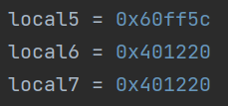

可以猜测，作者在写代码的时候再某个函数里取其临时变量地址，然后转换为整形返回存了下来。随后又在算法函数里把这个地址作为参数来进行操作才能整出这个结果。

8.3.97 fireworx.11

这题本身不难，但脱壳部分恶心到我了，虽然最后成功脱壳了（有意思的是我是在写这个文档打算复现的时候突然成功了），但逆向的时候是硬顶着壳逆向的算法。

先说说为什么一开始脱壳失败了。首先ollydbg找到OEP是常规操作不说了，随后dump下来。运行发现错误，那就用importREC来修一下表。问题就出在这。

写文档的时候莫名复现不出来那个问题了，这里稍微描述一下。当时get IAT后，show invalid，结果发现很多没函数名的表项。一般只有DefWindowProcA和一个没函数名的表项这两个问题，前者改过来，后者cut掉就好了。然而这次却发现了很多没函数名的表项，这就很奇怪了，我只能一个一个cut掉，然后fix后发现运行不了。后来就顶着壳逆向了，索性不难。

但在写文档我打算复现的时候又成功了，原因不明，这次没出现很多没函数名的表现，就只是常规的改掉DefWindowProcA，cut一个没函数名的表项就完事了，之前我遇到的问题好似幻觉。

至于本题的算法就没什么好说的了，只是一开始通过字符串找的时候没找到关键字符串，后来通过视频提示注意到下面有个-，这个横杠常常出现在序列号中，所以找到了算法段。

还有一个有意思的是，本题一开始我找不到check按钮，以为是那种每输入一个字符就计算一次的那种，由于是delphi程序，所以可以通过dededark来查。但查出来结果不是一个字符一个字符的计算，而是确实存在一个click按钮。通过过程我们可以看到存在一个Image1Click

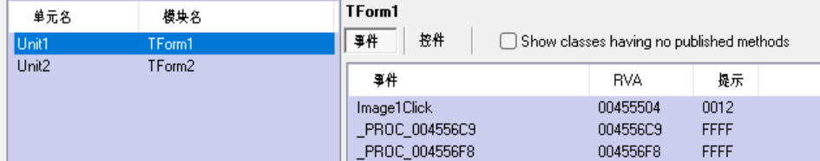

在窗体里也有个Picture_data，这显然是图片的二进制形式。

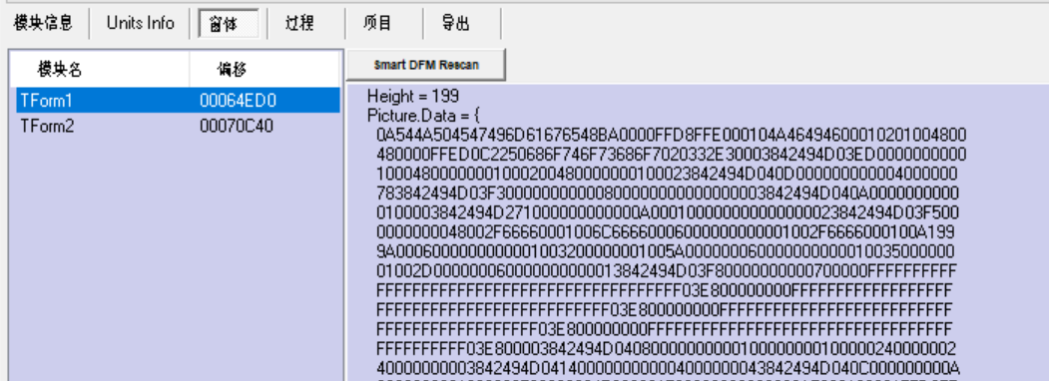

我们拉到下面，也可以看到这个图片有个OnClick事件，可以响应click。

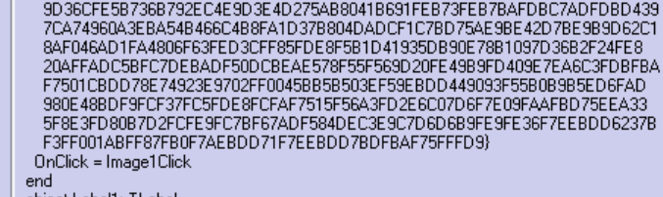

所以Click就是背景图片本身，只要点图就行。但由于没有失败提示，所以会给人一种“没有check按钮”的误导。

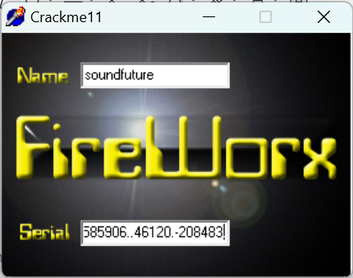

8.3.100 ECRACKME

本来第100题想好好做一下，结果一看是个易语言写的程序。里面程序结构也有点糟糕，所以搞了一会就看视频去了。

本题严格来讲算法不难，但易语言编译出的程序就是看着很费解，有些算法过程还得进系统函数里面看看，而且有意思的是经常出现明明进的是同一个函数，但其返回值却不一样，即一个函数却是多功能的，很艹。

本题中还有一个机器码，根据评论，这是个基于计算产生的，但在我这就是0，视频中都不是0，但我也懒得深究他怎么算出来的了，这里就偷懒了。下面就是注册机代码。

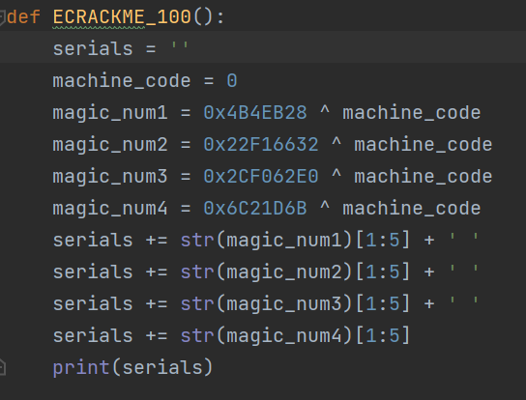

8.3.101 serialme

本题目的程序本身就存在问题，以至于源程序不可能存在正确的序列号。但通过一个小小的修改可以让程序变的正常，下面首先讲讲该程序的算法，最后说一下程序的问题在哪。

首先打开程序后找字符串，发现没找到。下图显示了字符串查找结果，其中打箭头的是我写的注释，不是源程序里有的。

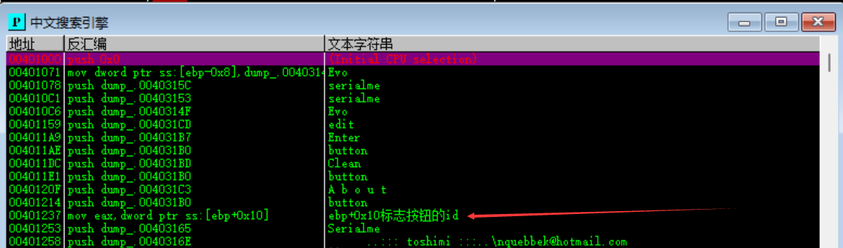

找不到，怎么办？视频给的办法是对GetDlgItemTextA下断点，进而查看调用栈找相关算法所在地。我一开始没这么干，我的发现是基于机缘巧合。我首先随便输入了一个序列号123456，enter后出现了invalid。此时我对about提示信息下断点，点about，断下后看到下图的信息。

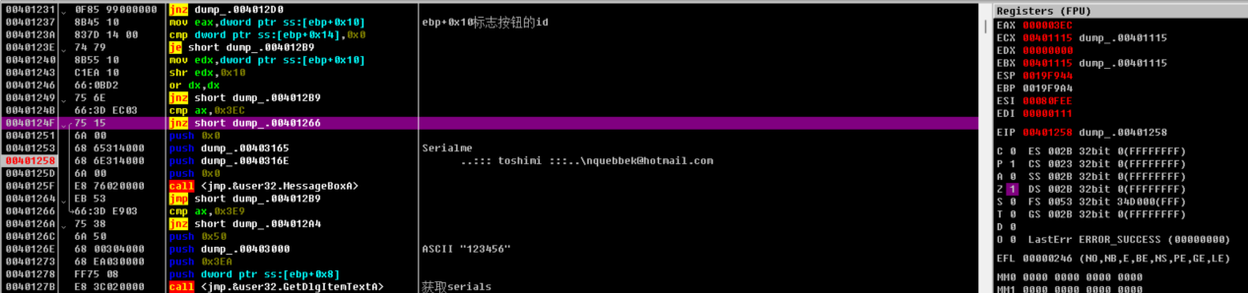

我突然发现多了一个注释，里面是我的serials，此时便找到了获取serials的GetDlgItemTextA，也就进而找到了算法段。

但这里有个值得一提的细节，我们可以看到在该代码段，先后让ax与不同的固定数值进行比较，当进入about的时候，eax=0x3ec，正好about提示信息上面那个jnz的比较内容相等。这表明eax此时标志我们点击按钮的id，这段代码就是根据eax的值跳转到相应的逻辑处理段。

继续往下，简单找找就能看到算法call，进入算法call，开始正式逆向。

算法的逆向没什么好说的，这里直接贴逆向出来的python代码。

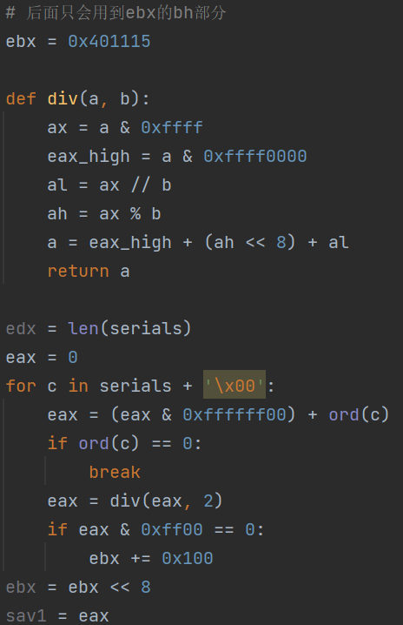

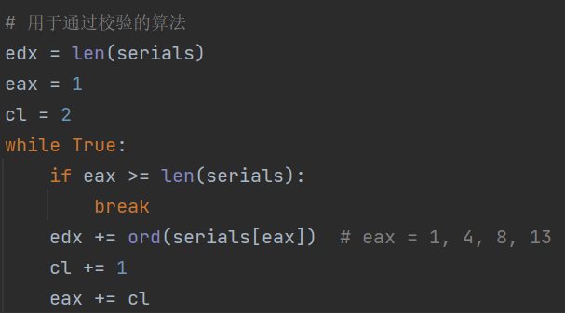

第一个算法图中，ebx是个固定值来源不确定，反正是个地址。这里就是基于输入的serials对ebx的bh进行加变形。要注意的是，bl始终没有修改，一直是0x15，并且在最后还把ebx左移了8位，直接让bl变成了bh，因此bh恒等于0x15。这是后面证明程序存在问题的关键原因。

第二个算法图，就是让len(serials)与下标为1,4,8的ascii相加，要求其值等于0xab。也是基于这个可以得到下标为1,4,8的字符ascii。至于上面注释中的13可以忽略，因为后面证明了serials长度一定为12。

下图则是当比较结果为0xab和不为0xab时的代码走向。这里用了一个很有趣的特性，一开始我没意识到的时候还以为这里是无效跳转。注意到当dl不等于0xab时，会跳到add ax,0x1。由于ax=0xffff，此时会溢出，因此cf标志位置1，所以jb就会跳转。

然而当dl=0xab时，会走到inc ax处，随后jmp到下面的jb。此时虽然ax也加一了，但因为指令设计等原因，总之inc不影响cf标志位，所以cf还是0。所以jb没跳，走进了jb下面的call。

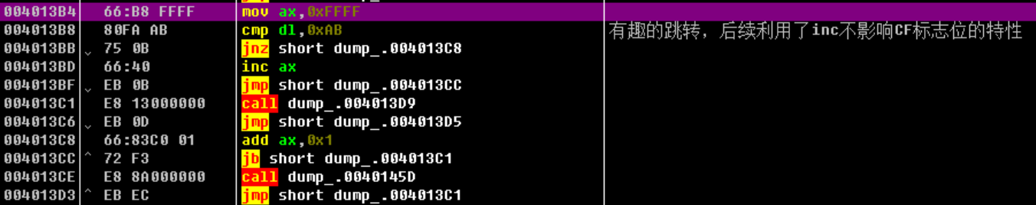

jb下面的call中信息量很大，注意到这是一系列serials中特定数值检测，全过则ecx清零。后面会证明ecx为一个重要的标志位。总之通过这个函数，可以复原出serials至少长为0xb，即12。并且某些特定下标的ascii码也确定了。

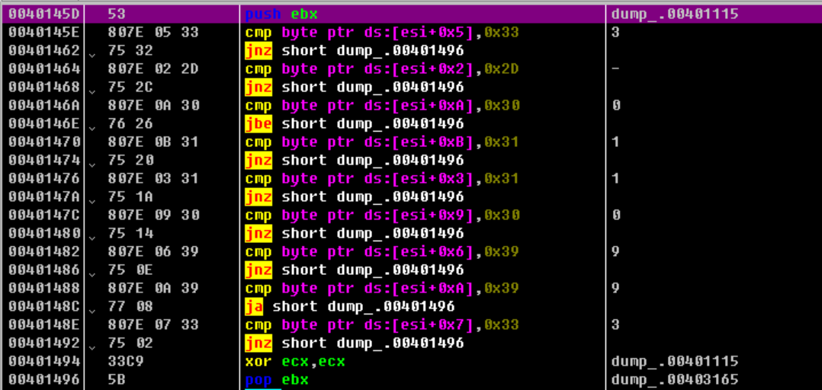

总之根据上图，可以复原出下面的serials结果。其中当index=10时，上图只是检测是否为数字，所以这里random一个即可。

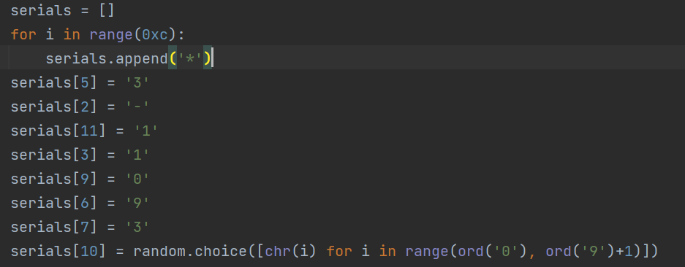

当上面函数走完后，ecx清零。随后会jmp到下面这个图的第一个call。这也是出问题的call。



首先进去看看，下图中大多数指令不重要。有一个关键的要注意，这里把bh赋值给了dh，然而我们之前已经证明了bh恒定等于15，这个改不了。

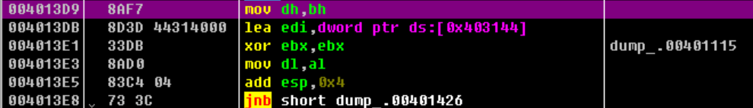

接着往下走两步，发现了最终校验环节。这里首先pop eax，这里pop的结果就是len(serials)。我们看到eax与0XB异或了，要求结果是0x7，所以eax必须是0xc，因此这里证明了serials长度必须为12。

随后就是cmp ecx,0。之前我们如果通过了那个函数校验，ecx就会清零，所以这是第二个关卡。

最后则是让dh与0xc异或，随后比较cmp dh,0x48。要求等于0。这是不可能的，因为dh此时恒等于0x15，异或结果一定是0x19。倘若想要让比较通过，则dh在之前一定等于0x44，但我们通过任何手段都做不到这点。

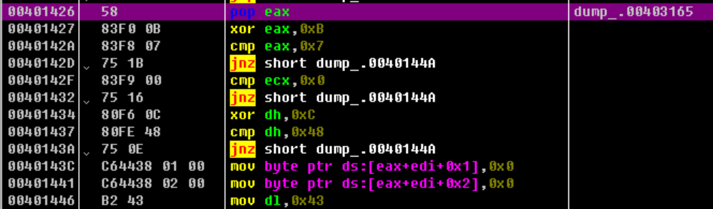

所以想要让程序能用，必须把这个jnz给nop掉。

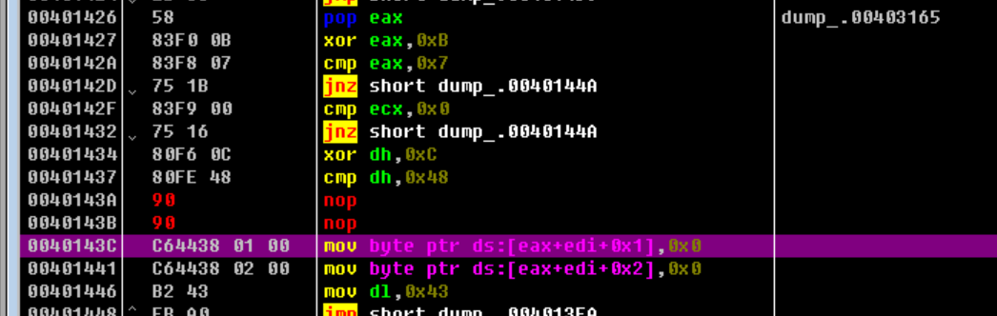

至此，保存文件。程序可以使用，注册机完整版见下。

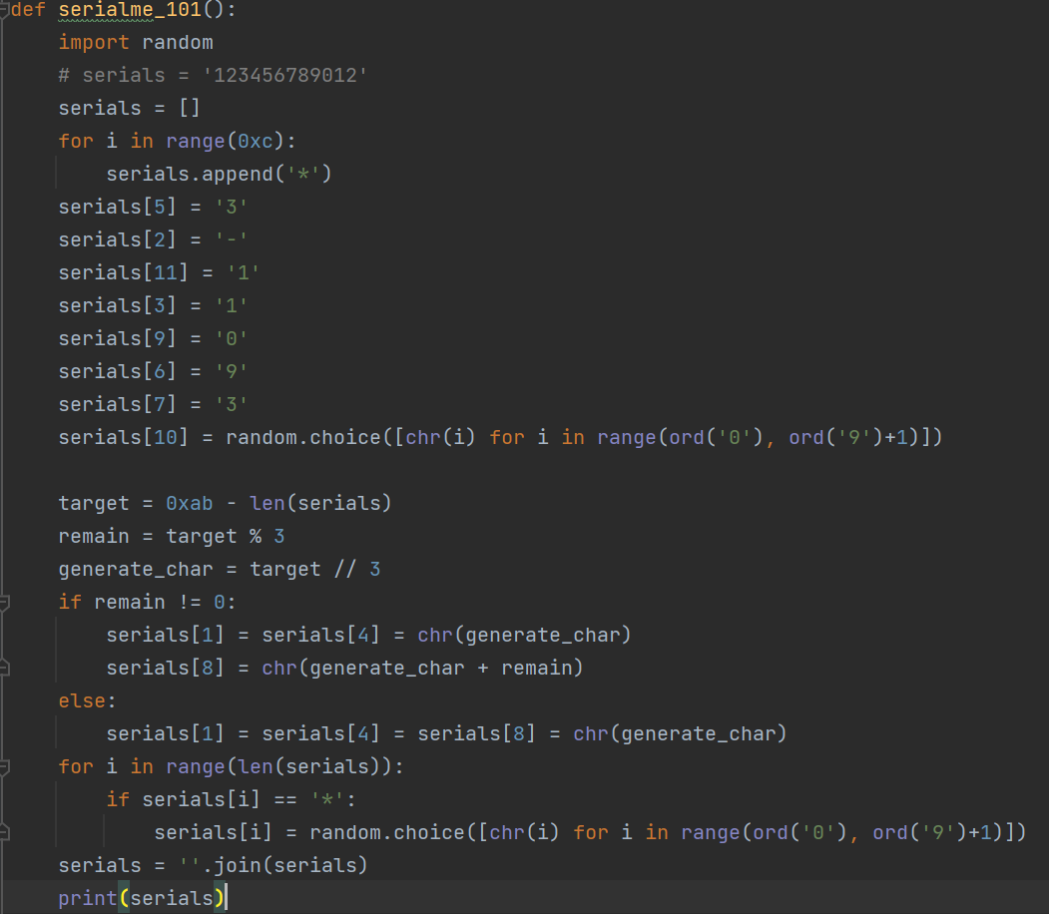

1. 实战练习
   1. 前言

尽管160个crackme还没全部做完，但做到101题时我还是有一定的自信的可以声明我已经基本入门了逆向。恰巧up主wanao又开了新坑，是逆向真实存在的共享软件，虽然考虑到可能的版权纠纷up主选取的大多数是国外的或比较老的软件，但毕竟是真实存在的软件，趣味性还是比crackme练习题高一点，所以经过考虑后决定来试着做一做实战练习。尽管如此，这并不意味着crackme就彻底不做了，可能之后被共享软件虐的体无完肤的时候还是会回头去找crackme寻求安慰吧（虽然也可能更恶心我）。

总之，下面放的就是共享软件的破解了，由于共享软件比较特殊，因此不会像crackme那样我做了一题后感觉没什么好说的就不写wp了，这个不出意外我做了的应该都是会写wp的。同时write up的三级目录依然是同步于up主那边的软件编号。

* 1. writeup

6.2.2 eXeScope

首先打开程序，观察一下注册点在哪，不难发现help里就有一个regist，点开就是注册窗口，见下图。

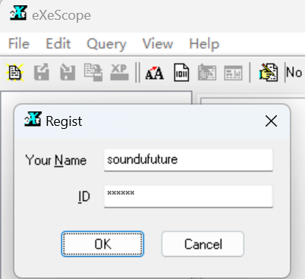

查查壳，发现没加壳，就是个普通的delphi程序，那这就不难了，基本上可以直接当crackme来做。

od打开后，常规查找字符串，发现不对劲，仔细一看地址空间，发现是在ntdll里面，不跳出来找不到地址。既然如此不如先使用f12大法看看情况，输入用户名和密码，点击ok，等错误提示框出来后f12。

出来后看看调用栈，可惜没看到messageBox，猜测messagebox可能是在另一个事件里调用的，弹出来后发了个消息跳到另一个专门处理逻辑中等我点确定。

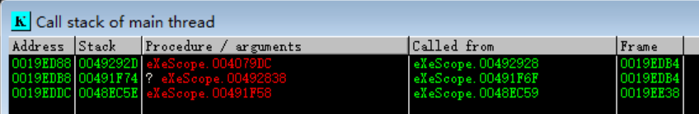

总之在这里就找到了程序的地址空间，我们点进去，只能搜索查找字符串，看看有没有可疑字符串。

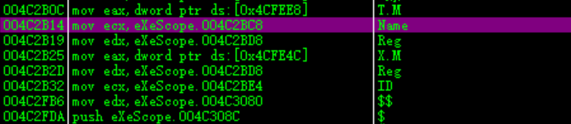

字符串非常多，找到上图中的可疑字符串并不容易，上图可疑在哪呢？可疑就可疑在Name，Reg，ID同时出现了，Reg一般是指Register，是注册的意思。而Name和ID在之前的注册框里是有这两个提示信息了，所以八成没跑了，这个附近肯定有算法逻辑的相关信息。过去看看。

过来后，往上翻一下，可以看到很多函数，在距离最近的push ebp下断点。开始动调这段代码。

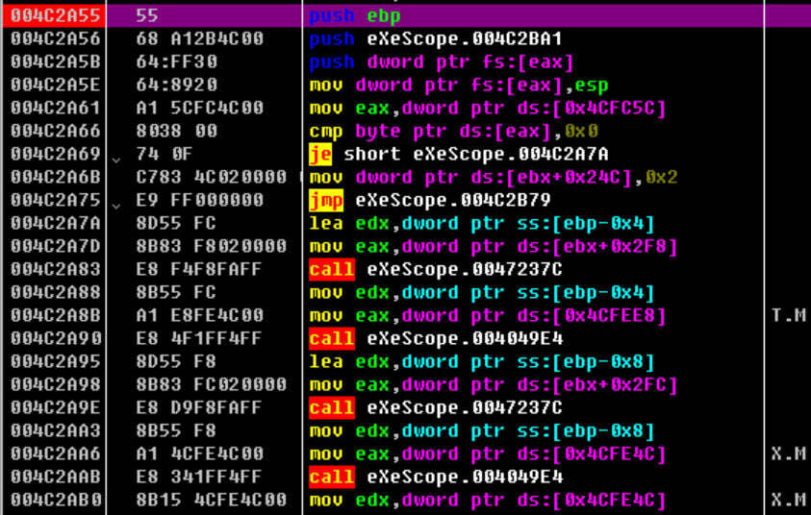

基于输出和参数稍微看看，不难看出下面几个函数的功能，一个是用来获取输入的，一个是把输入复制到某指针指向的内存地址。再往下有个函数，过了就是个test al，al。经过测试这个test没过后面直接跳到注册失败提示信息，所以这个test上面的函数就是关键算法段，进去看看。

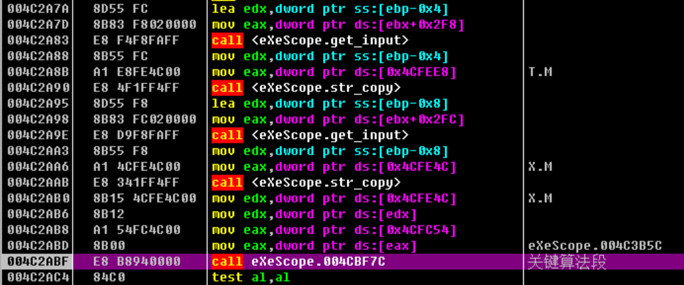

进去后就是正常逆向算法了，跟逆向crackme没啥区别，事实证明这个软件的加密算法也确实没难到哪去，唯一一个花了我一点时间的是下图中我写了注释的那个函数，这个函数两个参数a和b，两个都是字符串。其功能用python的写法来解释就是判断if b in a。如果b in a则返回1。否则返回0。

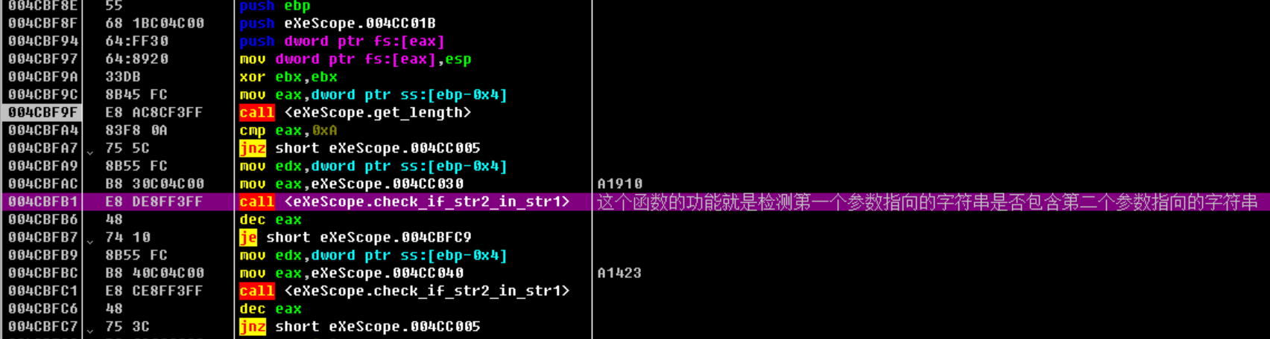

再往下只是个字符类型检测，没什么好说的。

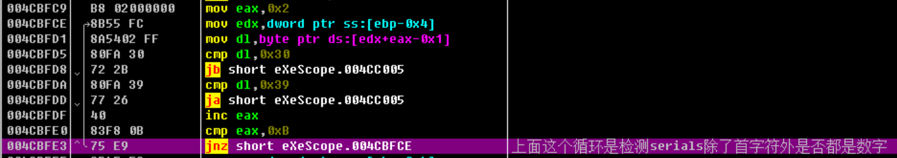

最后一步就只是检测serials最后两位ascii之和余10是否等于4，是的话就过了。

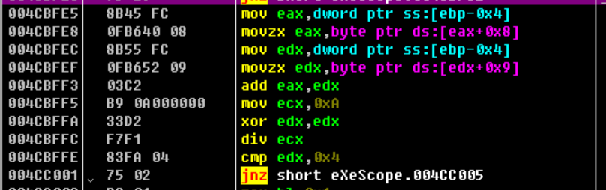

所以该软件的加密算法至此就破了，注册机也不难写。注册机见下图

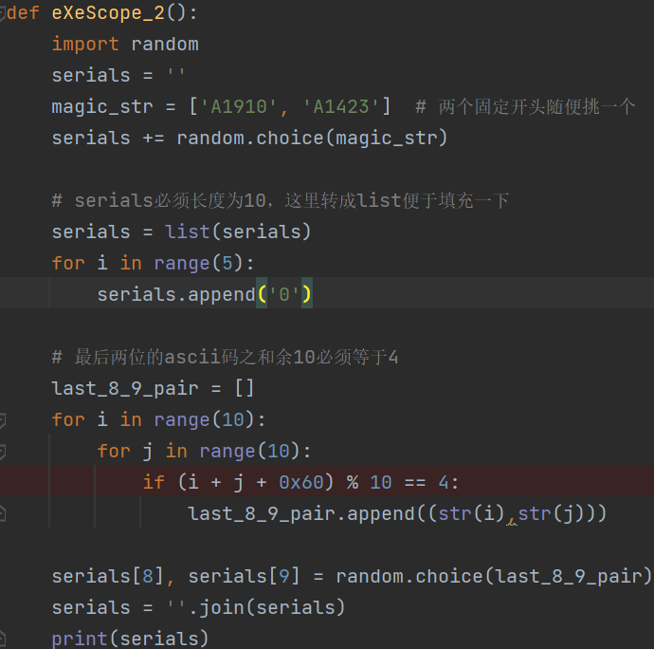

6.2.3 DLL Care

本程序所调用的网站已经寄了，而且license已经过期，所以可以拿来整活。

up主提供了一个安装包，看来不是开箱即用的程序，得先安装，那就装。

安装完后，是中文界面，为了便于找字符串把语言调成英文。

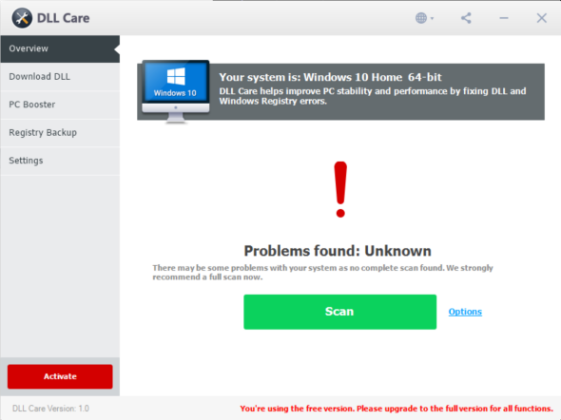

左下角有个activate，表示激活按钮。点开看看，下面有个get a license，先点开看看。发现弹出个网站，打不开，所以该软件寄了。想用都得靠破解版。

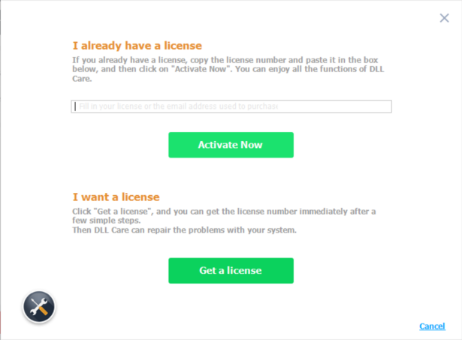

随便输入一个序列号，activate now，弹了个框，标识错误信息。这里给了个特征字符串”Incorrect license; please check!”。等会在od或ida里可以查一下看看。

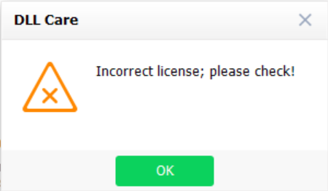

前置信息收集最后一步，查个壳，发现是delphi写的，这个熟。

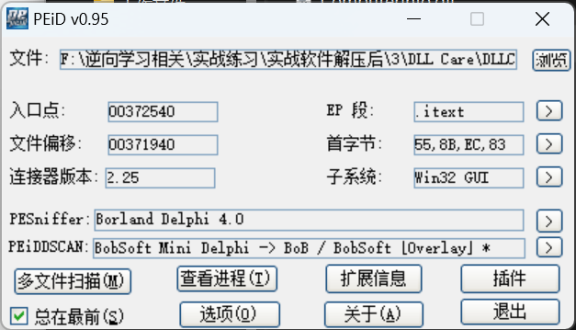

现在打开OD和IDA，开始正式破解软件。

首先用IDA看看license相关字符串信息，结果一个都查不到，辣鸡IDA。然后用OD查一下字符串信息试试。

OD进入程序后，发现入口点不在程序的.text地址空间，而是在不知所云的.itext。查字符串啥也没查到。这时可以跳回0x401000再查一次字符串。不过我选择F12在错误信息处再看字符串。

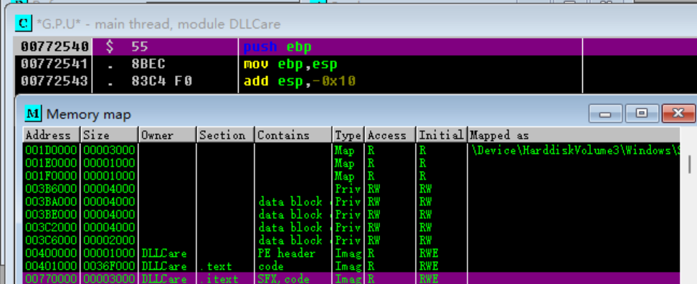

在序列号处随便填个数字，例如123456，点activate now，等错误信息弹出后f12，先看看函数调用栈。不出所料没有messagebox，虽然看似没啥有用的，但等会我们还是能用这个来找一些东西。

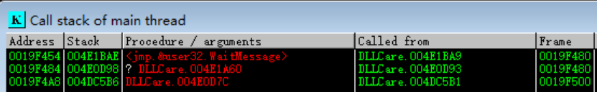

无论如何，还是先按部就班的来，双击第二条回到dllcare的.text空间，然后查找字符串。但直接查Incorrect license; please check!原句查不到，也是意料之中。那就查最有特征的license试试。首先找到一个unlicensed product，能出这个字符串意味着肯定会先校验是否激活，所以还是先过去看看。



过去之后发现是switch的多个语句中的一个，下面那个call调用的函数这个switch中每个都会用到，所以应该就是个打印语句的函数，没啥用，往switch头看看。



switch头是一堆运算优化，不用管，看的出来eax才是关键，其来源于local2，local2上面有个call，所以激活判断逻辑肯定在call esi这。在这打个断点，瞬间断下，但不是我们想要的，因为走两步走不到unlicensed product里。猜测这是软件启动时才会过的逻辑，那就在unlicensed product那下断点重启程序，但还是没断下，没辙，不知道触发条件，暂时想别的办法，这条线先放着，后面没办法了再回头看这个能不能触发。

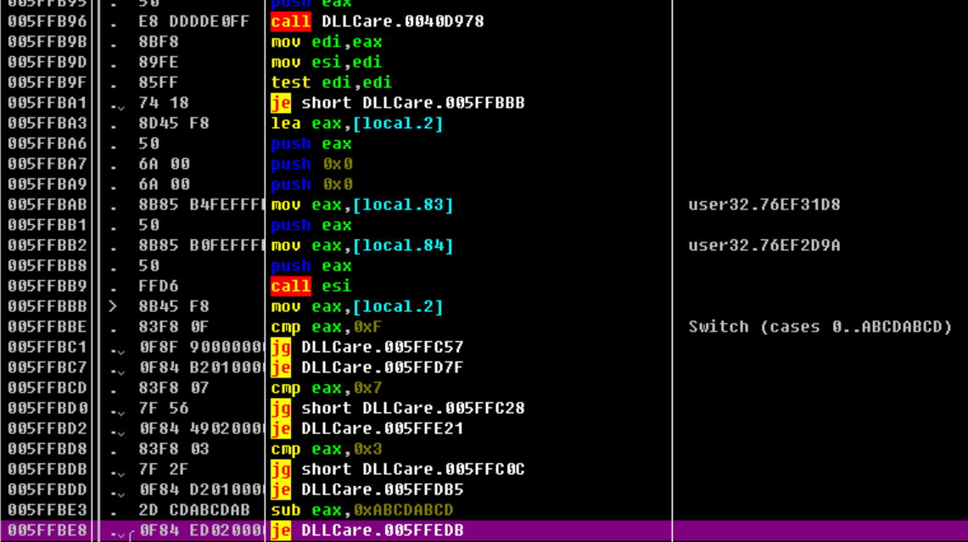

接着找license字符串，下一条是两个ini文件，他的出现意味着肯定有这个文件，在文件夹里找找，发现没找到，那说明这个文件肯定是注册后才会给，所以暂时没用，接着往下。



这里不再重复下面的搜索之旅了，后面出现了不少license字符串和license.ini字符串，但都没有起到特别大的作用。但确实也有几条暗线，如果后面走投无路了可以来试试，例如上面提到的那个unlicensed product暗线。

那现在怎么办？记得我之前提到过这是delphi程序，而且上面在f12时搞到了函数调用栈，突破点就在那。

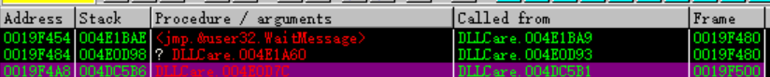

点最下面这个show call。来到了这个循环，熟悉delphi的肯定对这个循环结构有印象，因为他几乎在每个delphi程序里都会出现，只是有时候用不到，但现在就可以用到了。我不太确定他的真实功能，但猜测是一个循环检测消息并分发的函数。总之这里就能用到他。

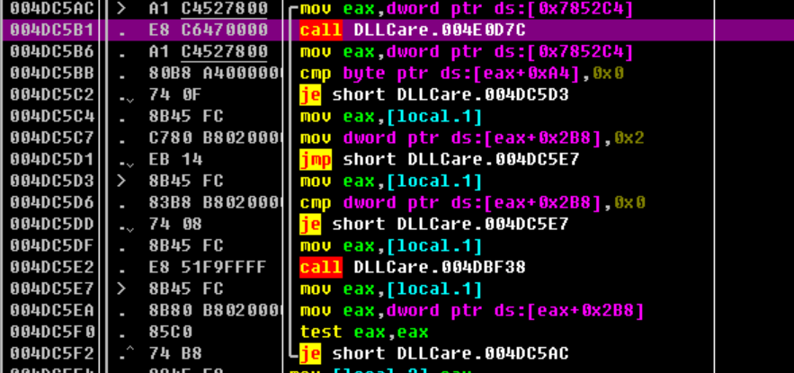

往下翻。找到第一个retn，f4过去。发现retn居然跳到了两条jmp下面的语句，这说明这不是真retn，而只是当做jmp用的语句，接着找真retn。

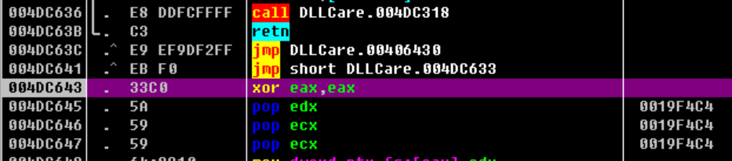

走过好几个拿retn当jmp的，最后找到了真retn，他的特点是这个retn下面有个push ebp，说明下面是个正经函数开头。所以直接跳到这个retn就要注意了。

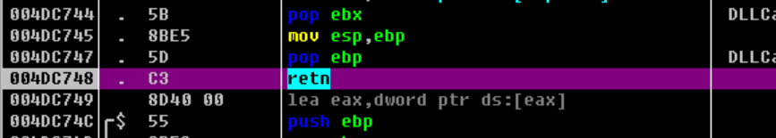

出来后，看到一个call，一般有两种可能，这个call专门用来显示错误信息，类似messagebox，还有一个可能就是里面也包含了算法。我一开始以为是后者，但事实证明是前者。所以对这个call的探索这里就不赘述了，我们接着走重点。

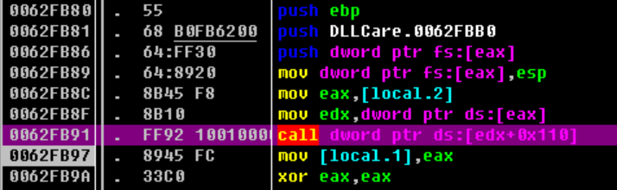

仔细观察发现这个函数体本身都没有什么有用信息，所以可以当成一个预处理的前端函数，因此我们直接走到retn位置出去。结果发现最近的retn也是个假retn，一直走到下图的retn 0x14才是真retn出去了。

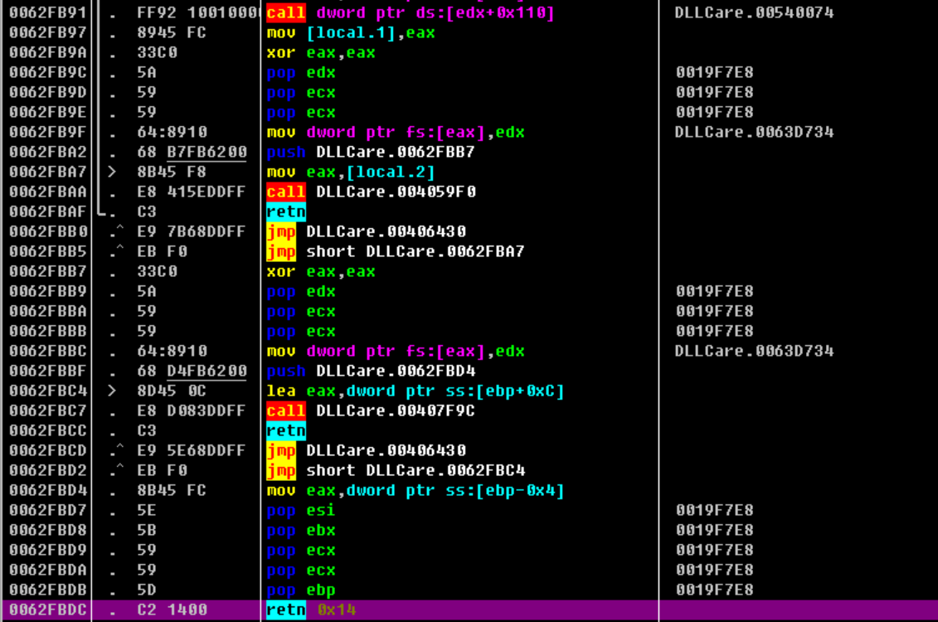

从函数里出来后，就到了下图的xor eax, eax那，所以上述函数还是有两种可能情况，一个是单纯的弹信息框，不包含算法，一个是里面包含算法。同样的经过我的探究，他就是弹框用的。

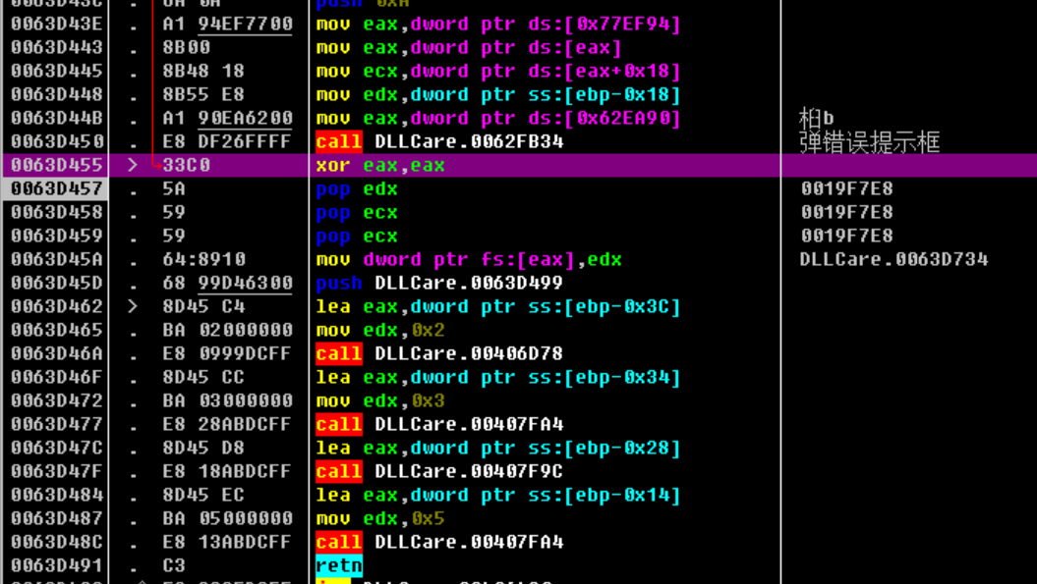

事情到这就变的有意思了起来，往上看看可以翻到一个给eax赋值的语句，如下图，里面就是错误提示信息。同时再上面一点有个jmp。在往上看看。

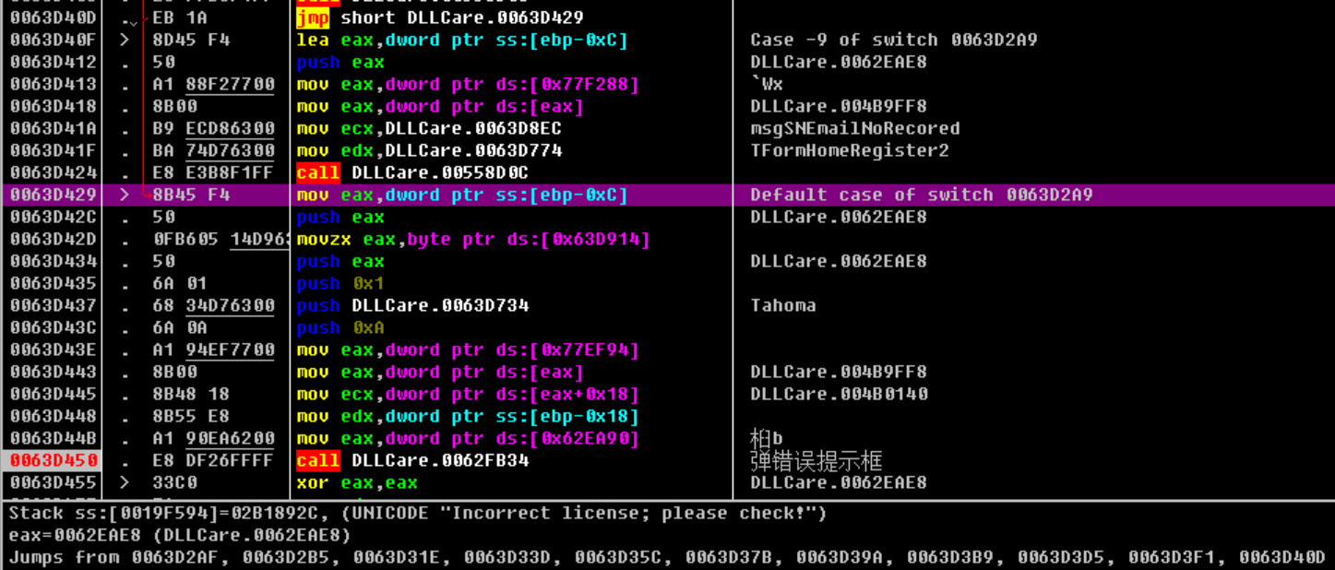

上面这一串就有意思了，我们可以看到他们都来自于switch，这表明大概率有个状态码来分别跳到这些逻辑段里，而这每个逻辑段的内容都基本一致，调用的还都是同一个函数，只是参数略有不同，不同的参数都是ecx这个参数，即第三个参数，根据注释可以知道内容分别是msgSNError，msgSNIllegal，msgSNIsWrong，msgSNIsBeyondValidDate，msgSNSoftTyeError，msgSNHardwareError，msgSNEmailError，msgSNInBlack，msgSNEmailNoRecored，msgSNEmailNoRecored。

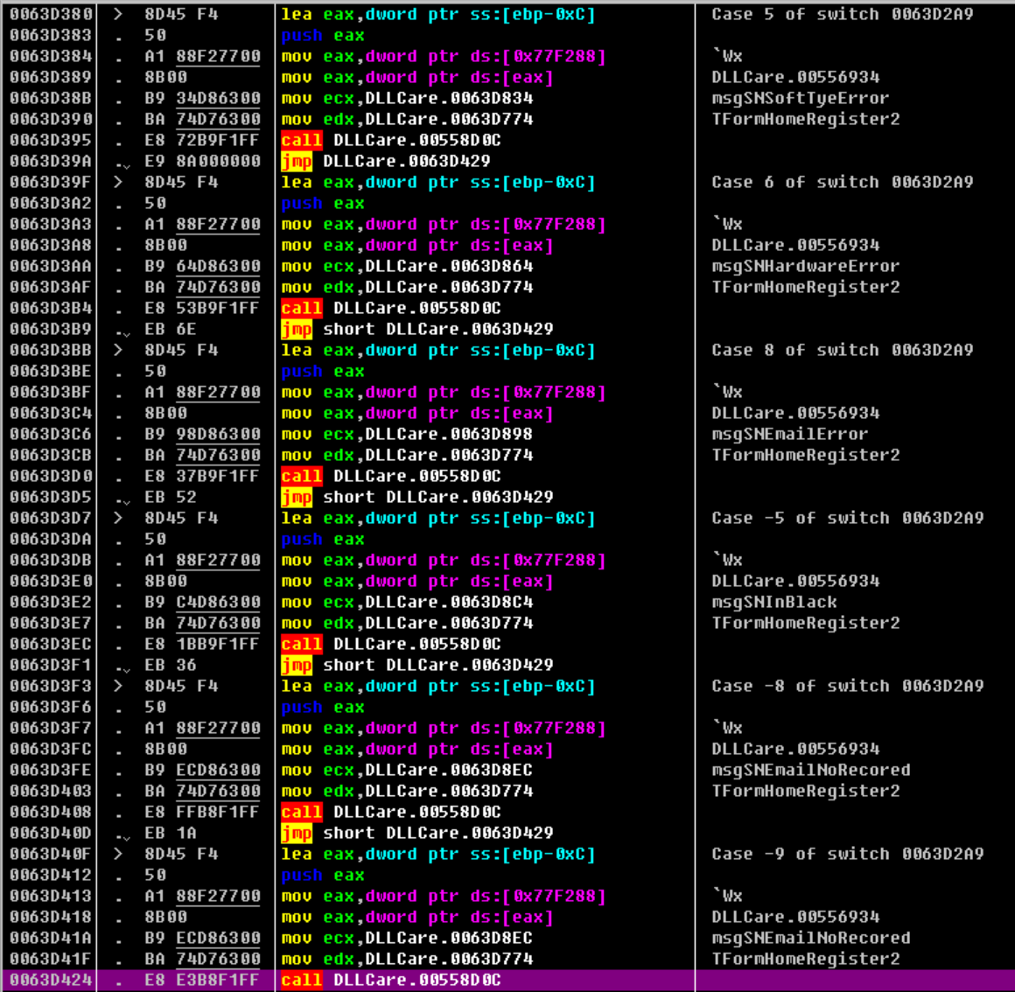

我们通过打断点，可以发现序列号错误的提示信息来自msgSNIsWrong。

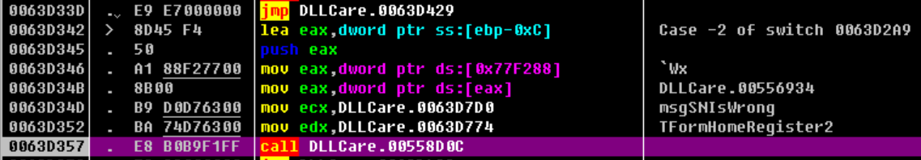

观察语意，不难看出这都是错误信息，没有提示正确的信息，所以下面那个“messagebox”函数只报忧不报喜，所以我们的目标就转为了怎么跳过那个弹错误提示框的函数。

来到switch头部，我们发现了一个jmp，这个jmp的目的地址正好就跳过了弹错误提示框的代码，这说明如果我们序列号正确，这个jmp应该是会触发的，那么接着往上找，看看为什么他没触发。

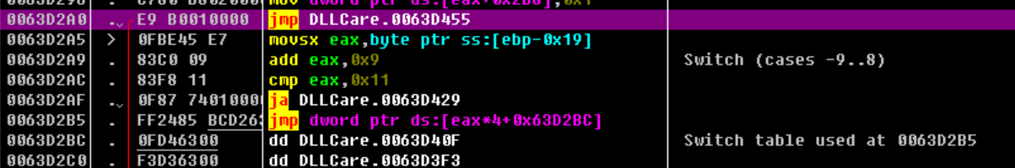

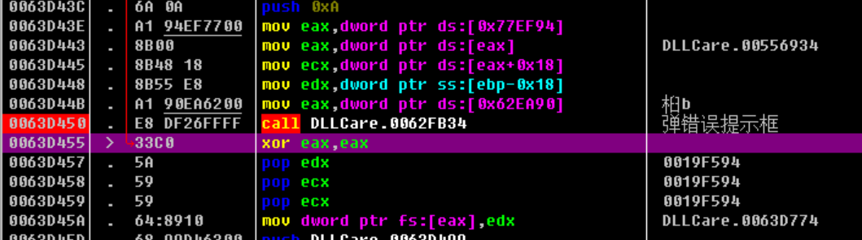

往上翻到不远处，可以看到一个jnz，下图中是灰色的是因为我测试的时候改过这行代码，同时我们发现，如果这个jnz触发了，那么就会跳到switch头，不触发我们要触发的jmp，所以关键就在于这个jnz。我们看看jnz的触发条件。

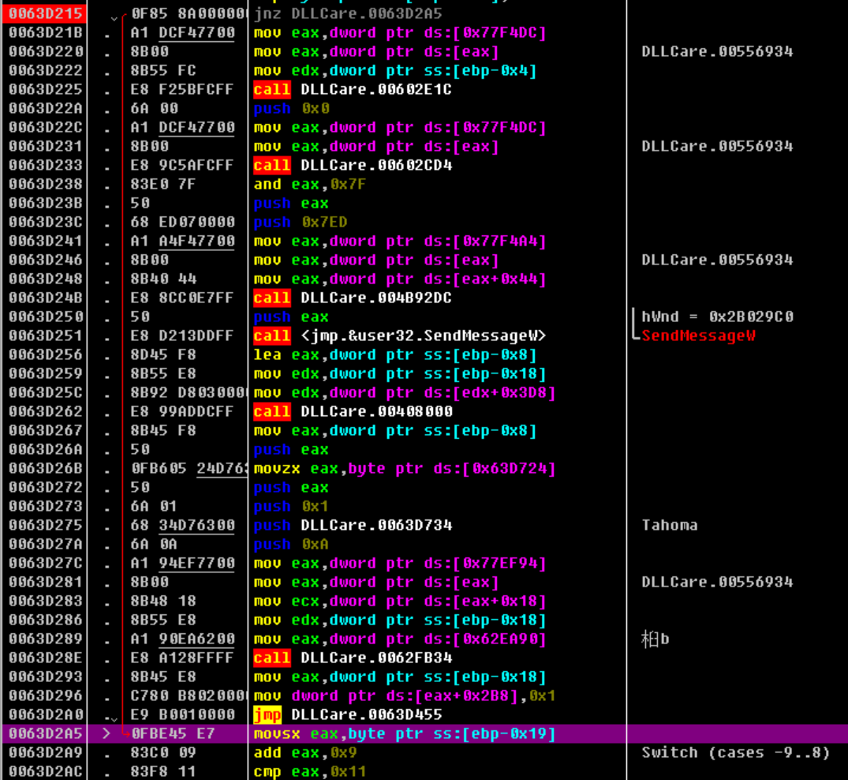

下图中我已经提前对序列号验证算法改了label，原程序当然是没有的。我们假装还没发现这个问题，那么我们可以看到jnz上面会对al和0x1进行比较，如果al != 1，那就跳了。所以我们就知道了，al就是序列号验证算法的判断结果，那会改al的call就是序列号验证算法call，即al上面的那个call。

但是我们仔细看看，可以发现有三个一样的call都会改al，他们的函数调用参数都看起来差不多，但我们并不知道哪个是我们注册时会调用的分支，所以我们给三个都打上断点，看看断在哪。

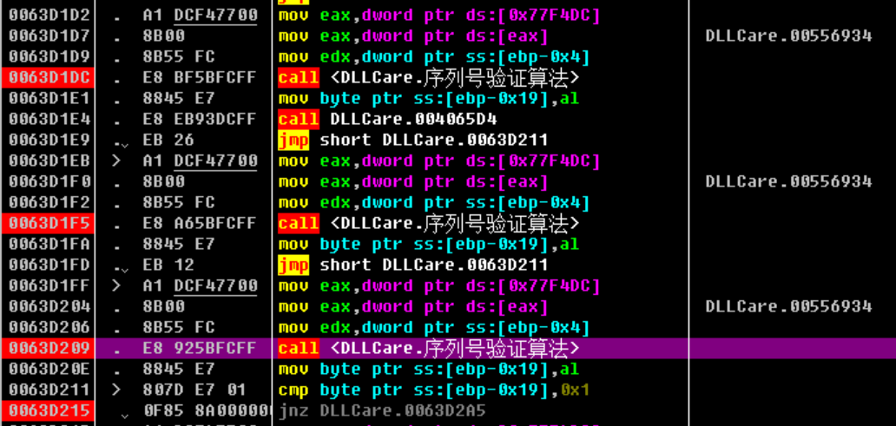

随便输入一个123456，单击activate now，发现断在了中间那个函数，并且我们也可以看到edx里面有我们的序列号。edx是第二个参数，所以我们的思路是没错的。

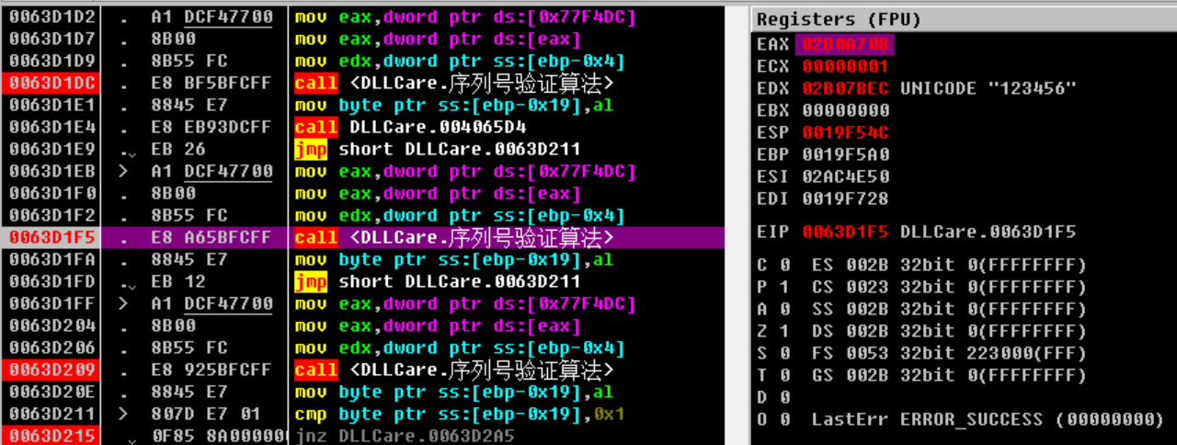

如果想要逆向算法，那就是进这个函数逆向，但如果只是破解这个软件，那就不太需要那么麻烦。这个程序的算法我稍微看了一下，不是那种可以几个小时比较简单的搞出来的，所以下面记录的是我爆破破解的过程。

首先常规思路，既然我们不想要下面的jnz跳，那我们直接把他nop掉不就完了？所以我们把他nop了。

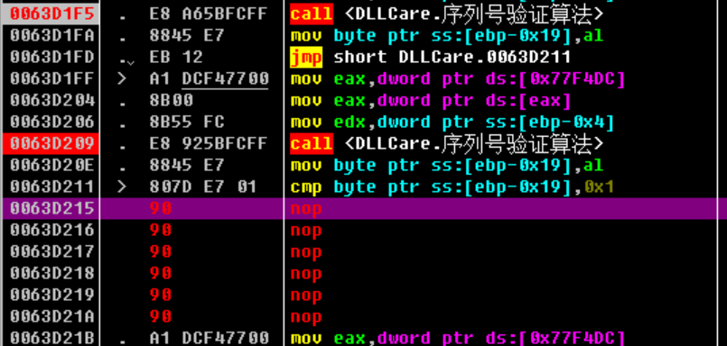

然后f9，发现提示激活成功，如果这是普通crackme，可能这个框出来我们就当OK了，但这是个真软件，我们的目的不是弹框而是破解注册，所以我们再仔细看看。

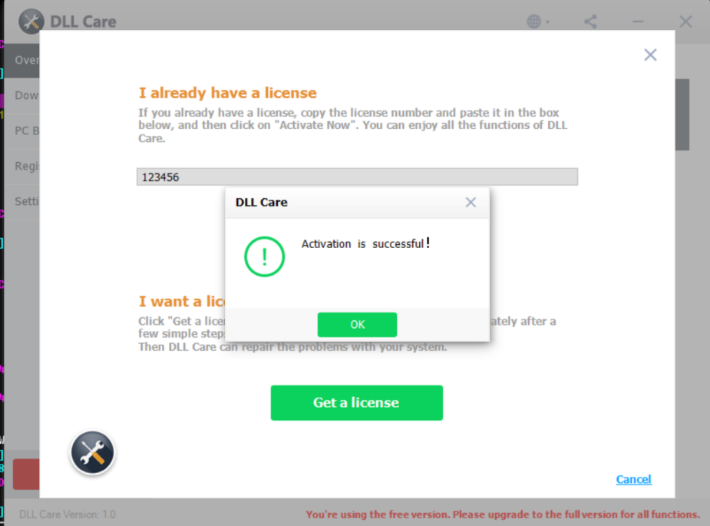

点击OK后，发现activate并没有消失，而且最下面的红字还是说是free version。点击activate发现还是要输入序列号，这表明我们的破解并没有成功。

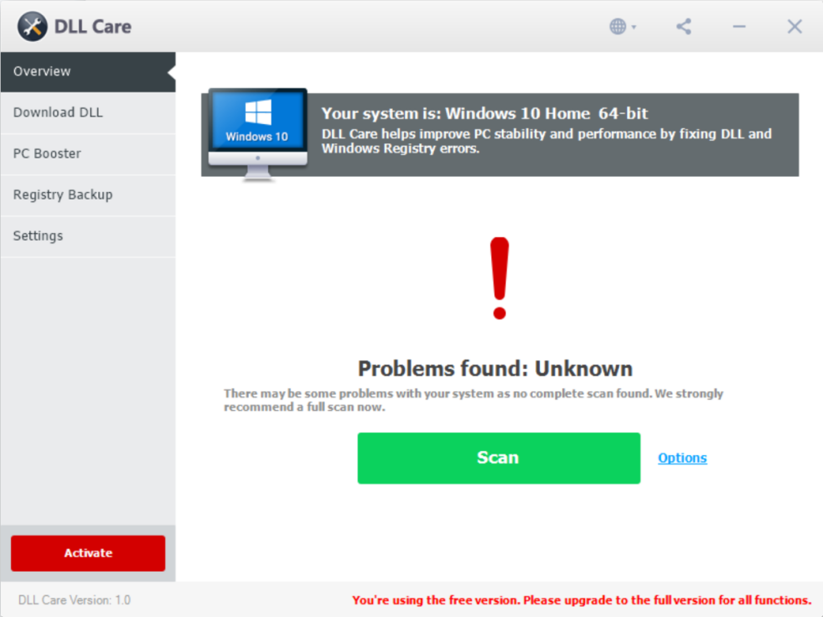

既然这里通过了验证，但程序内却显示还需要activate，那很有可能是因为激活验证函数会被多次调用，而不只是在输入序列号的那个时候验证。例如说我们上面提到了，验证函数被三次call，但因为我们不知道哪个是验证时用的call所以我们才下了三个断点。所以很有可能的一点是，我们要么就改掉所有会调用验证函数的地方的cmp后面的jmp，要么就直接改验证函数本身，让其返回值为特定值。

前者的思路虽然可行，但实际操作起来是有问题的，因为我们实际上很难找到所有会调用验证函数的地方。如果是直接call 验证函数地址还好说，但如果是通过call edx之类的间接调用方式，那就几乎不可能找得到。

所以后者的思路可行性实际上更高一点。所以我们先进到验证函数里去。

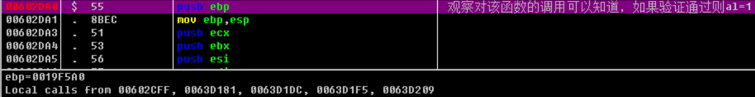

我们发现，这个函数确实有不止一个调用，去第一个看一看。

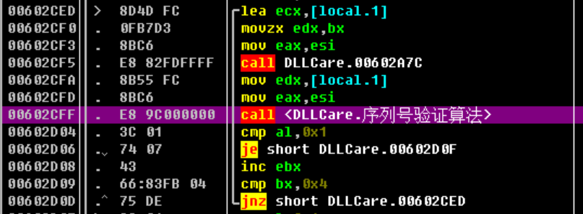

果然在别的地方有call调用。既然如此反正确实也有几个直接call可以找到，不如我们先试试第一个思路。把下面的je改成jmp。

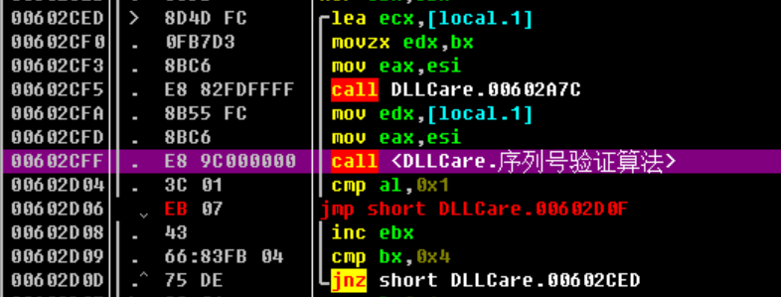

然后看第二个call，乍一看发现第二个call下面给ebp-0x19赋值之后就不管了，下面直接就retn了，但我们仔细看看，就能看出这也是个假retn。他肯定会到两个jmp下面，然后再过一个假retn，就会到最底下的jmp那里。

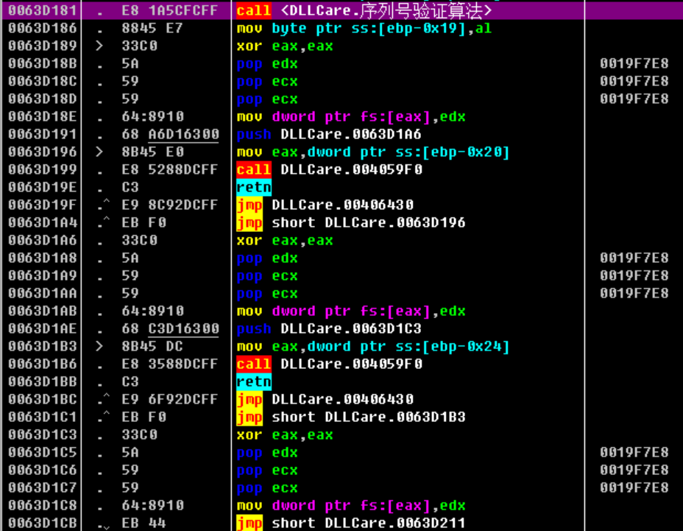

观察一下这个jmp的去向，发现就回到了我们之前的jnz那里，所以我们只要把这个jnz给nop了就ok了。

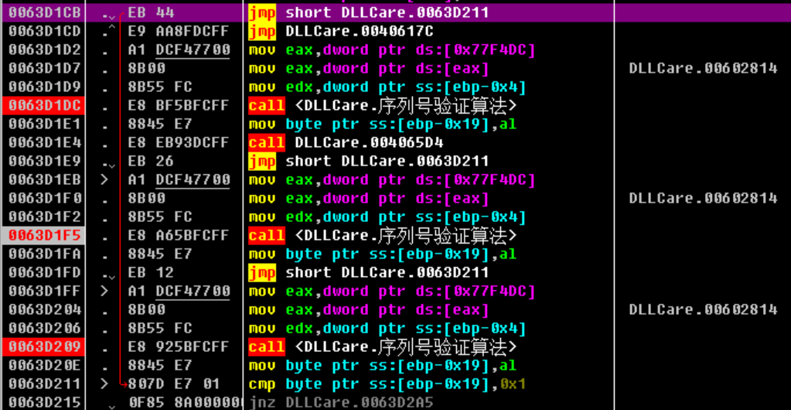

现在就是见证奇迹的时刻，我们f9验证一下破解成功了没。

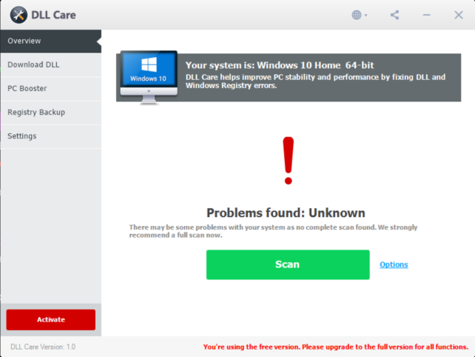

很遗憾，还是失败了，这表明在程序中应该还存在一些间接调用验证是否注册，所以改掉所有cmp是不靠谱的。

那就只能改算法了，只需要进入算法后把开头两个指令改成下图所示的即可。



这次终于成功了。保存上面的修改，另存为为DLLCare_cracked.exe, 之后每次都可以直接运行破解版。

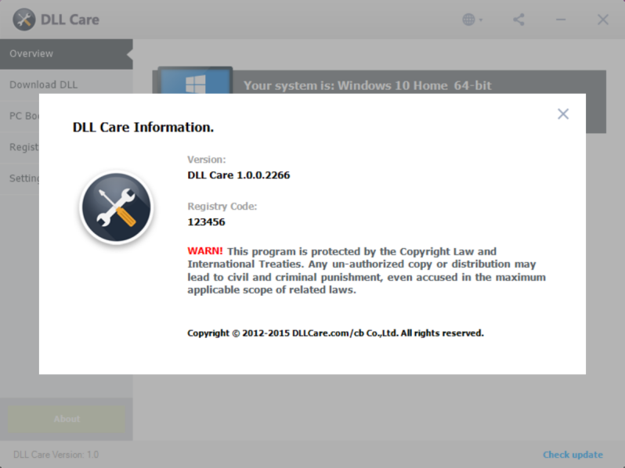

6.2.4 IrfanView V3.95

该程序的破解并不是很难，但由于我写这篇wp的时候已经是第二天了，所以下面就没有汇编的截图和说明，而是直接简单的叙述破解的过程和结果。

安装后，打开，在设置里找到注册的界面。发现里面关键字符串registration,用Ollydbg打开后，首先去壳。然后查找字符串正好找到了registration，跳转过去，发现就是注册用的代码逻辑段。

随后简单观察一下，发现在读取了输入用户名和密码后就对其进行了合法性检测，随后就进入了一个算法call，出来就是破解成功与否的判定。因此如果暴力的话只要把算法call后面的跳转指令改了就行。不过我更进了一步，我进入到算法call里面看了一眼，发现算法部分虽然不算简单，但也没到逆向不了的程度，因此我把算法给逆向了出来做成了注册机。

该程序的算法难度按crackme的标准来算，大约是4星左右。需要花费一点功夫，但没有特别多的麻烦点和莫名其妙的操作。最后注册机见下图。

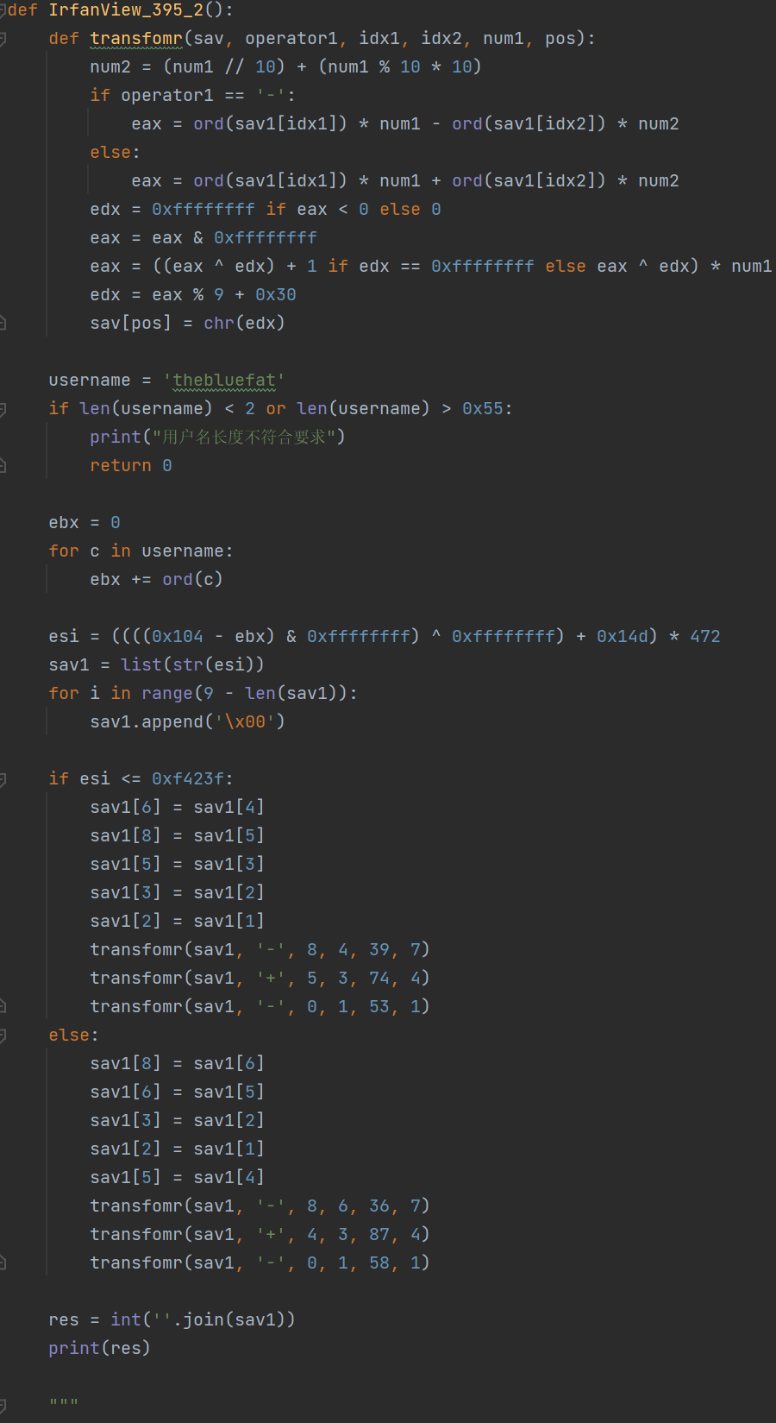

该注册机我是对代码进行了精简了的，可以看到我自定义了一个transform子函数，这个函数在原程序的汇编中是没有的。只是当我完全逆向后总结规律得到的函数。事实上原本的汇编在中，这6个transform在代码中是展开了的。所以显得特别长。而且上面针对sav1的变换也是反复调了寄存器来换来换去，如果无脑的按照原汇编逆向会显得很长。如果稍作优化又容易出问题，必须调换sav1的赋值顺序才行，所以注册机代码中的调换顺序和汇编中不完全一致，但是是我证明过等价的。

6.2.6 Ease video converter-3.3

跳过了6.2.5是因为原视频UP主的编号为5的视频是对6.2.4的程序的算法讲解，为了编号一致所以这里直接跳到6.2.6.

同时，由于共享软件的安装不像crackme那样，一个exe或者配几个dll就能直接运行，而是每次要搞一个安装包安装。这种老软件喜欢往注册表或C盘里写东西，而且安装时也会有一些配置写进来，虽然通过控制面板等方式卸载一般可以卸掉，但往往有些东西卸不干净，所以为了保持主机的纯净性，之后实战的进行都在虚拟机里进行。

对于该程序，安装后打开界面，发现上来就要注册。试了一下，可以看到有一些相关字符串，等会可以查找一下试试。

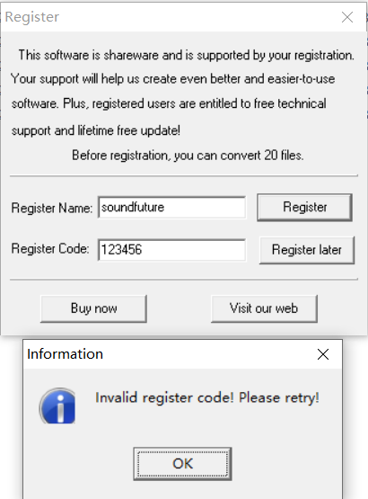

查一下壳，发现没壳，就是个delphi程序。用ollydbg打开，以register为关键词查找字符，不难找到提示信息“Invalid register code! Please retry!”。跳过去看看。

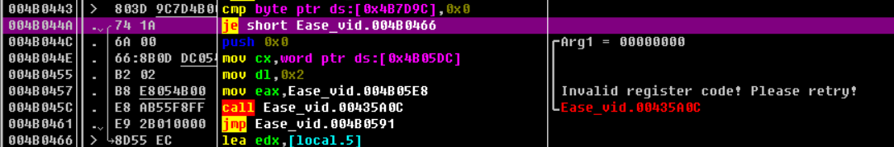

不难看到这个错误提示上面有个je，进错误提示后执行一个call就jmp出去了，这个call八成就是个messagebox的调用，jmp后就到函数尾了，所以jmp的那一段是进行注册后处理的，比较关键。因此想要爆破有两个电子，一个是把je直接改成jmp，第二个是把后面那个jmp给nop掉应该就行。但把后面的jmp给nop掉还是会提示错误信息，只是注册后处理会照常进行，等于还是注册了。不过多少难看点。

不过我们此行是视图逆向算法的，所以往上拉一点，在push ebp的地方下断点开始逆向算法。

往下走两步，读取了用户名，再走两步，进到了一个循环里面

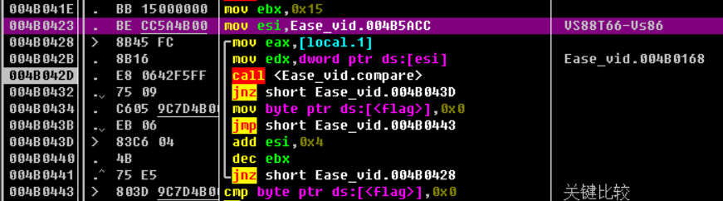

循环中间的那个函数是compare函数，进去看一眼就能看出来。不过要注意的是这里是拿用户名比较而不是register code，目前为止这个register code还没发挥作用。同时我们观察一下发现进入循环前给ebx复制0x15，即21。所以用户名甚至数量都是有限的。随后给esi复制了一个地址。注释提示是个固定字符串，我们过去瞅一眼。

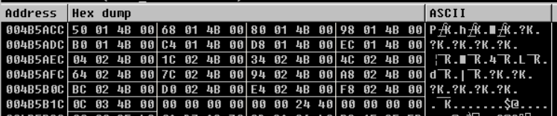

发现这里放了很多地址，打了横线的都是地址。而且每个地址之间间隔不远，观察循环代码的下半部分，可以看到esi每次会+4，ebx每次-1。因此这是个遍历匹配算法。每次一共比较21次，看看了一下，发现也确实有21个地址待进去比较。

进第一个地址过去看看。

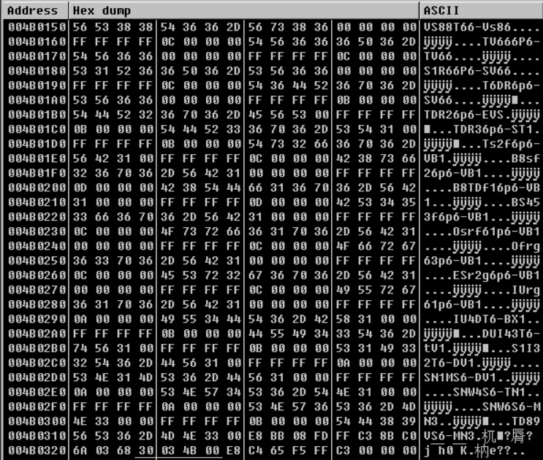

不难看到已经有很多序列号了，所以我们只要给他们复制下来注册机的用户名就有了。

往下走两步，读取了register code。随后是个简单算法变形，具体就不说了，总之注册机见下。

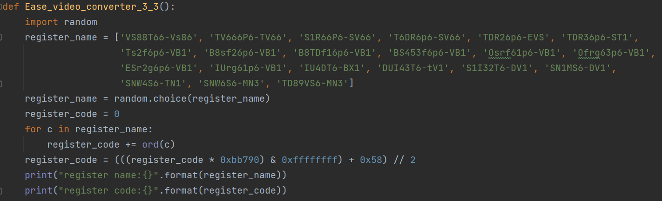

up主针对爆破提出了更多的思路。他首先基于跳过注册对话框来溯源查找对话框的调用来源。最后找到了存在于系统目录的一个文件，通过实验验证了这个文件会在程序启动时读取，并且如果文件中数据最高位为1则注册，为0则为未注册，因此想要不改程序的话，只需要安装后改该文件即可。具体内容这里不进行复现了，可以去看视频。

1. 前置知识
   1. IAT的重建

以下解释来源于《加密与解密》16.4重建输入表内容，以及我个人通过实验和猜想得出的总结，可能存在错误，但大体上逻辑应该是自洽的。如果日后有人看到这篇文档，有任何错误请联系我。

输入表结构中，当程序开始实际运行后，主要用到的只有IAT结构，其他的结构就没有那么重要了。然而由于加壳软件会对源程序整体进行加壳修改，然而，这个源程序的加壳实际上是没必要连着PE文件头一块加密的，因为加密后实际上也是个PE文件，所以这部分可以直接留着用。

但是这就产生了一个问题，加壳或脱壳需要用的函数并不是源程序要用到的函数，所以为了尽可能的保证源程序信息不外泄，加壳程序通常都会自己建立一个import table，并且在可选文件头处把data directories处把import table改成自己创建的地址。这也就导致了源程序的import table遗失了。

然而，根据实验可以知道，由于源程序的代码是写好的，很多调用函数都是直接call IAT表中的值，例如下图

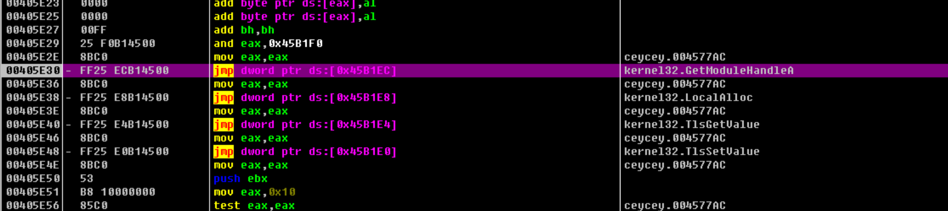

可以看到，jmp到GetModuleHandleA函数的代码是写死的，其中0x45B1EC就是IAT表中存放该函数地址的地址，即下图。



这表明，当加壳程序脱壳解压源程序时，必须把IAT表中所有函数的真实地址给填上去，而且这个本体IAT表不是加壳程序自制的，而是源程序写好之初就定死的。

因此实际上，加壳函数做了以下工作：

1. 把源程序压缩，变形。与此同时在某处记录下原IAT的地址。
2. 自制一个import table，并且在可选文件头中顶替掉原本的import table。同时自制一个IAT，以及import table相关的各种表。这个fake IAT中存放着加壳程序解压必要的函数，与源程序无关。
3. 解压，恢复源程序，并且在这个过程中把源程序的IAT表用函数的真实地址给填好，然而并不需要在可选文件头中恢复源程序的import table，也因此不需要关心源程序的import name table等表。因为IAT已经填好了，不需要system通过查INT来获取IAT中函数的真实地址。

所以我们重建IAT，实际上并不是重建IAT这个表本身，因为这个表在我们走到OEP时已经被加壳程序填好了，我们需要填的实际上是import table的相关参数和INT表。并且在可选文件头中把data directories的import table给改成我们新建的import table的地址。如下图



未脱壳时的data directories中import table



脱壳后的data directories中import table

实际上，未脱壳时，这个import table指向的地址，是加壳程序自建的import table。而且当进入OEP后，一般也不会改这个值。因为都运行起来了，IAT填好了。import table以后也用不上了。但就苦了我们，当我们进入OEP后dump程序，此时由于初次运行，因此系统会检索import table并帮我们填IAT。然而由于这个import table的地址不是我们源程序用的import table。因此系统也找不到真正的IAT在哪。所以当发现存在一些新的函数要运行，却在fake import table给出的INT中找不到名字时就会出问题。

因此只要我们伪造一个import table，使得INT之类的和现成的IAT能对得上，且import table也指向真实IAT即可。这也就是我们重建IAT的原理